**Минеральные ресурсы**

УДК 556.3.06:556.53

**Учет использования подземных вод при установлении водохозяйственных балансов в схемах комплексного использования и охраны водных объектов**

*М.М. Черепанский, д.г.-м.н., Российский геологоразведочный университет*

*им. Серго Орджоникидзе*

В статье рассматриваются вопросы учета использования подземных вод при составлении водохозяйственных балансов для оценки доступных водных ресурсов в схемах комплексного использования и охраны водных объектов (СКИОВО) для основных речных бассейнов России, испытывающих дефицит водных ресурсов и имеющих напряженный водохозяйственный баланс. Обоснована необходимость и основные принципы учета в водохозяйственных балансах при составлении СКИОВО степени взаимосвязи поземных и поверхностных вод в зависимости от влияния гидрологических, геологических, гидрогеологических и техногенных факторов. Рассмотрены способы учета гидрологического и гидрогеологического строения речного бассейна, гидрологических характеристик рек и водоемов, гидрогеологических условий взаимосвязи поверхностных и подземных вод, параметров водозаборов и режима водоотбора подземных вод (ретроспективный, существующий и перспективный) при построения расчетных схем и моделей. Предложена методика расчета региональных коэффициентов сокращения поверхностного стока при отборе подземных вод в разрезе участка водозабора (месторождения), водохозяйственного участка, речного бассейна аналитическими и численными методами моделирования.

*Ключевые слова:* подземные водные ресурсы, учет использования подземных вод, коэффициенты сокращения поверхностного стока при отборе подземных вод.

Одним из приоритетных направлений совершенствования государственного управления в соответствии с Водной стратегией Российской Федерации на период до 2020 г. является реализация разработки Схем комплексного использования и охраны водных объектов (СКИОВО), предусмотренных Водным [кодексом](consultantplus://offline/ref=1FB75FC91806BF475717FD4071DB51FE740A53CF0AC20F959F7BD31AB5i8QDL) Российской Федерации. Разработка СКИОВО ведется в соответствии с Методическими указаниями по разработке СКИОВО, утвержденными приказом МПР России 4 июля 2007 г. № 169 [1].

Выявление дефицита водных ресурсов в перспективе – одна из основных целей разработки СКИОВО. В соответствии с порядком разработки Схем, после сбора, первичной обработки и анализа исходной информации, осуществляют выявление и ранжирование проблем, в первую очередь, наличие и доступность водных ресурсов. Для оценки имеющихся и доступных водных ресурсов для использования осуществляется сбор гидрологической и гидрогеологической данных в пределах речного бассейна. Выявляются существующие и перспективные водозаборы поверхностных и подземных вод, а также сбросы сточных вод. Оценки количественного состояния водных объектов и возможности их использования, с целью регулирования водопользования осуществляются в результате составления водохозяйственных балансов [2].

Надежное водоснабжение определяется доступными водными ресурсами, под которыми в большинстве случаев понимается совокупность ресурсов поверхностных и подземных вод с учетом их взаимосвязи, как в естественных, так и нарушенных эксплуатацией условиях. В силу единства вод в природе забор из одного источника может привести к изменению другого. Ещё в 30-е г. XX в. В.И. Вернадский отмечал: «Все природные воды, где бы они ни находились, теснейшим образом связаны между собой и представляют единое целое» [3]. Как показывает опыт, в условиях взаимосвязи поверхностных и подземных вод отбор последних приводит к сокращению, а в ряде случаев и полному прекращению речного стока. Суммирование ресурсов подземных и поверхностных вод в этом случае не правомерно [4]. Планирование использования и охраны водных ресурсов базируется на перспективных водохозяйственных балансах. При составлении водохозяйственных балансов необходимо раздельное определение поверхностных и подземных водных ресурсов, а также количественная оценка изменения взаимосвязи поверхностных и подземных вод в процессе их эксплуатации. Корректное определение располагаемых водных ресурсов предполагает установление влияния отбора подземных вод на речной сток. Методы оценки ресурсов поверхностных и подземных вод разработаны достаточно полно, поэтому основная задача при оценке располагаемых водных ресурсов – это прогноз изменения взаимосвязи поверхностных и подземных вод в процессе их эксплуатации [4].

Взаимосвязь поверхностных и подземных вод – это процесс обмена между водами, находящимися постоянно или временно на поверхности и в горных породах земли. Движущие силы этого процесса тепловая энергия и гравитация. Взаимосвязь поверхностных и подземных вод в естественных условиях это одна из стадий гидрологического цикла круговорота воды в природе, характеризующая водообмен между поверхностной и подземной частями гидросферы. Наиболее распространенное представление о взаимодействии поверхностных и подземных вод – это взаимосвязь водотоков с аллювиальным водоносным горизонтом, которая изучается более 135 лет, начиная с работ Буссинеска (1877) до настоящего времени.

Основные закономерности процесса взаимосвязи поверхностных и подземных вод определяются сложным сочетанием природных и антропогенных условий и зависят от комплекса геологических, гидрогеологических, гидрологических, геоморфологических, климатических и ландшафтных факторов.

Обычно встречаются две схемы взаимосвязи – питание или дренирование водоносных горизонтов поверхностными водотоками и водоемами. Конкретные схемы взаимосвязи поверхностных и подземных вод определяются направленностью и интенсивностью процесса. Направленность процессов взаимосвязи обуславливается гидродинамической предпосылкой – соотношением уровней (напоров) поверхностных и подземных вод. В зависимости от соотношения уровней они представлены двумя основными противоположно направленными процессами: первый – инфильтрация или фильтрация (поглощение) поверхностной воды из водотоков и водоёмов (уровень поверхностных вод выше уровня подземных вод) и второй – фильтрация (истечение) подземных вод в водотоки и водоёмы (уровень подземных вод выше уровня поверхностных вод).

Интенсивность (скорость водообмена) этих процессов в значительной степени зависит от величины разности уровней (напоров) поверхностных и подземных вод, строения, фильтрационных и емкостных свойств зоны аэрации, подрусловой и прибрежной зон, а также условиями питания и разгрузки этих зон (инфильтрация и испарение, боковой сток и перетекание грунтовых и напорных вод). При этом процессы протекают в сложном сочетании, как по времени, так и в пространстве. Проявление частных процессов и их конкретные схемы в основном определяются соотношением между уровнями поверхностных и подземных вод, природными изменениями их во времени, структурой, и проницаемостью пород в верхней части геологического разреза. Вследствие этого, проявление процессов взаимодействия и подземных и поверхностных вод тесно связано с рельефом конкретной территории и свойствами подстилающих пород.

Направленность и интенсивность взаимосвязи поверхностных и подземных вод может претерпевать значительные изменения в результате водохозяйственной деятельности. Нарушение природных условий взаимодействия подземных и поверхностных вод происходит при изменении их уровней в результате антропогенной деятельности различного рода. Она включает: гидротехническое строительство с созданием больших водохранилищ, интенсивную эксплуатацию подземных вод для водоснабжения, водоотлив из шахт и карьеров при добыче полезных ископаемых, пополнение запасов подземных вод поверхностными водами, сельскохозяйственную ирригацию. Отбор подземных вод относится к числу видов хозяйственной деятельности, оказывающих наиболее значительное влияние на окружающую среду. В первую очередь это проявляется в снижении уровней (напоров) подземных вод, во-вторую - в изменении поверхностного стока. Если влияние отбора подземных вод на снижение уровней (напоров) изучено достаточно полно, то его влияние на сокращение речного стока в недостаточной мере [4].

В силу единств поверхностных и подземных вод в природе, отбор подземных вод, в условиях их взаимосвязи с поверхностными, может приводить к сокращению речного стока. Сокращение речного стока при эксплуатации водозаборов подземных вод  происходит в результате уменьшения или прекращения (перехвата) естественного подземного потока разгружающегося в реку , а также усиления или возникновения фильтрации речных вод непосредственно из русла  (*рис. 1*):

. (1)

В практике гидрогеологических и водохозяйственных расчетов эти составляющие обычно определяют в совокупности [5].

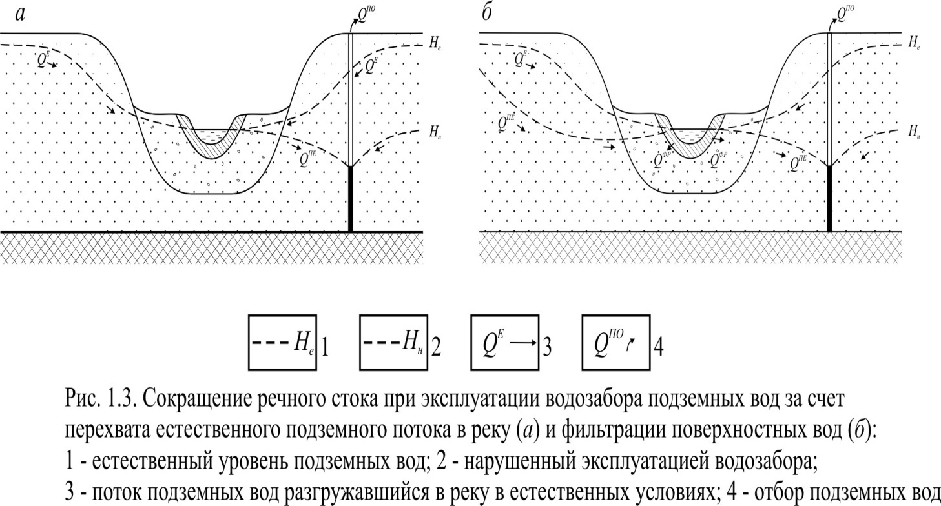

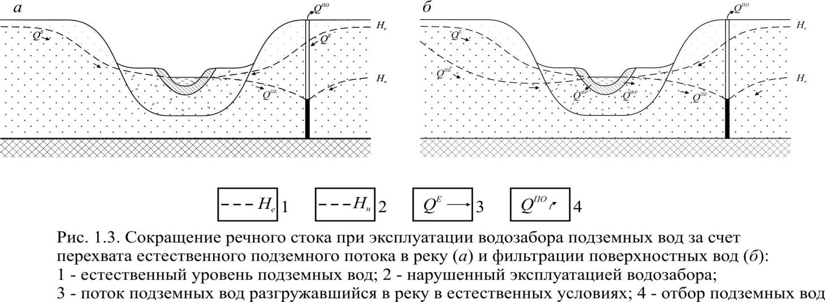

*Рис. 1.* **Сокращение речного стока при эксплуатации водозабора подземных вод за счет перехвата естественного подземного потока в реку (а) и фильтрации поверхностных вод (б):** 1 – естественный уровень подземных вод; 2 – нарушенный эксплуатацией водозабора; 3 – поток подземных вод, разгружавшийся в реку в естественных условиях; 4 – отбор подземных вод

Впервые, при характеристике сокращения речного стока при отборе подземных вод Р. Гловер и Дж. Балмер употребили термин «depletion», который переводится как истощение [5]. Для обозначения явления уменьшения речного стока при отборе подземных вод в 70-е гг. Е.Л. Минкин ввёл термин – «ущерб речному стоку» при отборе подземных вод [6]. В середине 80-х годов Е.Л. Минкин и С.Я. Концебовский ввели термин – «редукция поверхностного стока» при отборе подземных вод [7]. В данной работе используется термин «сокращение речного стока при отборе подземных вод», т.к. он целенаправленно и четко описывает ту часть процесса изменения речного стока при отборе подземных вод, которая используется при составлении водохозяйственных балансов и позволяет избежать двойного учета использования подземных вод.

При составлении водохозяйственных балансов при ведении Государственного водного кадастра (ГВК) и разработке Схем комплексного использования и охраны водных объектов (СКИОВО) учет сброса сточных вод, сформированных за счет использования поверхностных и подземных вод, принято осуществлять суммарно, т.к. оценить раздельно эти составляющие в ряде случаев практически невозможно [8, 9]. Во избежание двойного учета «привлекаемых подземных вод гидравлически не связанных с рекой», при составлении водохозяйственных балансов необходима оценка «подземных вод гидравлически связанных с рекой». Под «подземными водами гидравлически связанными с рекой» в водохозяйственных балансах понимаются подземные воды, отбор которых приводит к уменьшению речного стока. Сокращение речного стока при отборе подземных вод состоит из двух частей: первая – уменьшение или прекращение подземного стока, разгружающегося в естественных условиях в реку, в результате его перехвата в пределах депрессионной воронки и вторая – фильтрация поверхностных вод из русла реки в зоне влияния водозабора. В практике расчета водохозяйственных балансов эти составляющие принято оценивать совместно.

Учет сокращения поверхностного стока вод в водохозяйственных балансах при составлении СКИОВО вызванного отбором подземных вод выполняется по расчетным створам в разрезе речного бассейна, водохозяйственного участка и месторождения. Поверхностные и подземные воды являются ресурсными составляющими водохозяйственного баланса. Оценка поверхностной части водных ресурсов водохозяйственного баланса выполняется на основании оценки поверхностных стока в замыкающем створе водохозяйственных участков и руслового водного баланса, в пределах водохозяйственного участка. В качестве подземной части водных ресурсов водохозяйственного баланса рассматриваются ресурсов подземных вод. В водохозяйственном балансе речного бассейна учитываются запасы и прогнозные ресурсы подземных вод, оцениваемые на основе детальной разведки запасов подземных вод по месторождениям и региональных оценок ресурсов подземных вод проводимых для речных бассейнов и водохозяйственных участков.

При составлении водохозяйственных балансов выполняется количественное определение величины подземных вод гидравлически не связанных и связанных с поверхностными водами. Это осуществляется с помощью коэффициента сокращения речного стока (СРС) при отборе подземных вод выражающего отношение текущего сокращения речного стока квызвавшему его отбору в течение периода времени количества подземной воды *QПО(t)*

|  |  |
| --- | --- |
|  | (2) |

Отношение не связанных и связанных с поверхностными водами в процессе эксплуатации подземных вод в пределах речного бассейне изменяется по площади и во времени. Различают региональные и локальные обобщенные коэффициенты СРС при отборе подземных вод , характеризующие отношение величины сокращения речного стока к дебиту водозаборов по бассейну, водохозяйственному участку и месторождению. Региональные показатели суммарно учитывают степень коэффициента СРС по каждому месторождению в пределах расчетного водохозяйственного участка и бассейна в зависимости срока ввода и режима эксплуатации водозаборов, а также соотношения их расходов.

Региональные обобщенные коэффициенты СРС по бассейну и водохозяйственному участку определяются путем последовательной интегральной оценки исходя из локальных коэффициентов СРС и величины отбора подземных вод по месторождениям на расчетный период. Локальные обобщенные коэффициенты СРС для месторождения рассчитываются на основании частных коэффициентов СРС при отборе подземных вод по участкам рек в зоне влияния водозабора. Частный коэффициенты СРС  рассчитывается как соотношение величин сокращения речного стока  и отбора подземных вод  и определяется гидрогеологическими и техническими условиями водозабора подземных вод, продолжительностью интервала постоянного дебита водозабора с помощью выражения (2).

При расчете частных коэффициентов СРС для простых гидрогеологических условий, приводимых к типовым расчетным схемам, применяются аналитические методы. Для расчета коэффициентов сокращения речного стока при сложных гидрогеологических условиях речного бассейна (многослойное строение пласта, испарение с поверхности грунтовых вод, изменчивость уровня водотоков) - применяется численное моделирование.

При выполнении водохозяйственного баланса в суммарный объеме забора подземных вод учитывается фактический ретроспективный и современный отбор (W*пзв*). В расчетах водохозяйственного баланса на перспективу учитываются прогнозные ресурсы подземных вод. Уменьшение речного стока, вызванное отбором подземных вод (Wу) из горизонтов, гидравлически связанных с речным стоком, в соответствии с «Методикой расчета водохозяйственных балансов водных объектов» определяется на основе оценки влияния подземных вод на речной сток, которая проводится при планировании водохозяйственных мероприятий. Для расчета используется формула:

W у = χ W св , (3)

где:

Wсв – объем отбираемых подземных вод, гидравлически связанных с речным стоком;

χ – коэффициент, характеризует степень гидравлической взаимосвязи поверхностных и подземных вод, аналогичен коэффициенту , определяемый в результате гидрогеологических расчетов.

Следует отметить, что приведенное выражение (3) физически и математически не верно, т.к. объем отбираемых подземных вод, гидравлически связанных с речным стоком и есть объем уменьшения речного стока, вызванный отбором подземных вод. Поэтому применение зависимости (3) в расчетах водохозяйственных балансов не правомерно и может привести к неоправданным ошибкам. Это вызывает необходимость разработки новой «Методики расчета водохозяйственных балансов водных объектов».

Прогноз величины подземных вод гидравлически не связанных и связанных с поверхностными водами, учитывая инертность подземных вод, необходимо выполнять в перспективе на 15-20 лет.

При выполнении водохозяйственных балансов в СКИОВО рассматриваются ретроспективное, современное состояние водопользования и водопользование на расчетные перспективные уровни. Современное состояние водопользования, включая использование подземных вод, оценивается на расчетный год разработки СКИОВО. Данные по забору (изъятию) стока и сбросу сточных вод принимается по данным отчетности 2ТП-водхоз. При анализе ретроспективы использования водных объектов в настоящее время целесообразно принимать за расчетный год 1989 или 1990 гг., при максимальном водопотреблении. За перспективный уровень принимается 2020 г., конечный год ФЦП «Развитие водохозяйственного комплекса Российской Федерации в 2012-2020 годах».

Объемы потребления подземных вод при составлении водохозяйственных балансов для современного состояния водопользования в СКИОВО принимаются по данным Государственного мониторинга водных объектов и Государственного водного реестра, предусмотренных Водным кодексом РФ (ст. 30 и 31). Значения объемов забора и использования подземных вод принимаются по данным отчетности по статистической форме 2-тп (водхоз), учитывающей всех зарегистрированных водопользователей, получивших разрешение на изъятие водных ресурсов из водных объектов в соответствии с договорами водопользования или решениями о предоставлении объектов в пользование. Формами 2-тп (водхоз) учитываются забор пресной воды из подземных источников с выделением шахтно-рудничных вод.

Соотношение использования поверхностных и подземных вод зависит от наличия водных ресурсов и видов водопользования. Водопотребление крупных городов страны и промышленных объектов, в основном, основано на использовании поверхностных вод. Использование поверхностных и подземных водных ресурсов для целей питьевого и хозяйственно-бытового водоснабжения регулируется Водным кодексом РФ и [законодательством](consultantplus://offline/ref=456C79F67A8BC75259520BE644F3C17F2DAA3580A61C3F20F06296EE84dAA7H) о недрах. Водоснабжение сельских населенных пунктов в значительной степени основано на использовании подземных вод.

Принципы расчета величины сокращения речного стока при отборе подземных вод также определяются степенью изученности и использования подземных водных ресурсов. Принципы подсчета запасов и ресурсов, их дифференциации запасов по степени изученности (достоверности) и подготовленности запасов к промышленному освоению устанавливаются в соответствующих Классификациях. В соответствии с «Классификацией …» в практике гидрогеологических исследований при решении задач определения величины возможного водоотбора используются следующие основные понятия: запасы (до 2007 г. «эксплуатационные запасы») подземных вод и прогнозные ресурсы подземных вод.

По степени изученности прогнозные ресурсы подземных вод подразделяются на категории P3, P2, P1, а запасы - на категории C2, C1, В, А. Указанные категории образуют последовательность в порядке повышения изученности. Каждая категория имеет своё целевое назначение. К разведанным (категории А и В) относятся месторождения, запасы которых изучены с достаточной для проектирования и строительства водозаборных сооружений по добыче подземных вод полнотой. К оцененным (категории С1 и С2) относятся месторождения, запасы которых изучены в степени, позволяющей обосновать целесообразность предоставления в пользование участков недр для дальнейшей разведки и добычи подземных вод. Прогнозные ресурсы категории P1 учитывают возможность увеличения запасов на разведанных или оцененных месторождениях подземных вод или перспективных для постановки поисково-оценочных работ участках недр. Прогнозные ресурсы категории P2 учитывают возможность выявления новых месторождений. Прогнозные ресурсы категории P3 учитывают потенциальную возможность наличия и выявления перспективных участков недр для постановки поисковых и поисково-оценочных работ для выявления месторождений.

Прогнозные ресурсы используются для характеристики обеспеченности ресурсами подземных вод составления схем комплексного использования и охраны водных ресурсов по крупным речным бассейнам и территориям субъектов РФ, составления генеральных схем водоснабжения.

При площадной оценке ресурсов подземных вод для каждой гидрогеологической структуры в пределах речного бассейна необходимо выделение основных водоносных горизонтов (комплексов) подлежащих оценке. При этом в первую очередь выделяются водоносные горизонты, содержащие пресные подземные воды с минерализацией до 1 г/дм3, являющиеся основным, а во многих регионах - единственным, объектом оценки. В тех районах, где пресные подземные воды отсутствуют или отмечается дефицит их ресурсов, оценка проводится также для подземных вод с минерализацией до3 г/дм3. Районы, где отсутствуют подземные воды с минерализацией менее 3 г/дм3 , как правило, относятся к районам, где эксплуатация подземных вод для хозяйственно-питьевого водоснабжения невозможна. Исключение составляет ряд районов юга Европейской части России, где проведена оценка прогнозных ресурсов подземных вод с минерализацией от 3 до 10 г/дм3.

Разработана новая методика расчета сокращения поверхностного стока при отборе подземных вод в разрезе участка водозабора (месторождения), водохозяйственного участка, речного бассейна

Для бассейновых схем комплексного использования и охраны водных объектов, в связи с тем, что водохозяйственные балансы выполняются для речных бассейнов, подбассейнов и водохозяйственных участков, необходим расчет региональных (по водохозяйственным участкам, подбассейнам и речным бассейнам) показателей КСРС с учетом величины влияния отбора подземных вод. Значения региональных показателей КСРС изменяются во времени и, кроме природных и техногенных условий, зависят от продолжительности периода эксплуатации водозаборов. Региональные показатели интегрально учитывают степень влияния отбора подземных вод на речной сток каждого месторождения в пределах водохозяйственного участка или бассейна, в зависимости от работающих водозаборов, начала их ввода, режима эксплуатации и изменения дебита.

При составлении водохозяйственных балансов, учет в них роли ресурсов подземных вод осуществляется с помощью сокращения (изменения) речного стока вызванного их отбором. Отношение величины сокращения речного стока (), вызванной отбором подземных вод, к величине их отбора (), определяется с помощью уравнения (1), которое характеризует степень влияния отбора подземных вод и принято называть коэффициентом сокращения речного стока (α) или сокращенно коэффициента СРС. Величина коэффициента СРС при отборе подземных вод определяется рядом естественных и искусственных факторов. Среди основных естественных факторов в первую очередь выделяют: характер и условия гидравлической взаимосвязи водоносных горизонтов с рекой; строение области фильтрации в плане и разрезе. Среди искусственных факторов - схема расположения водозаборов подземных вод относительно всего речного бассейна; удаленность схема расположения скважин от рек; режим изменения дебита водозаборов подземных вод во времени.

Методика учета использования запасов подземных вод для оценки доступных водных ресурсов в схемах комплексного использования и охраны водных объектов основывается на бассейновых, створовых и частных коэффициентов СРС при отборе подземных вод [10]. Основываясь на гидрогеологических условий исследуемого месторождения подземных вод и продолжительности его эксплуатации (при условии постоянства дебита водозабора) определяется частный коэффициент СРС. Исходя из значений частных коэффициентов каждого месторождения подземных вод, базируясь на режиме отбора водозаборов и соотношения величин их дебитов определяются значения бассейновых и створовых коэффициентов СРС.

Обобщенные коэффициенты СРС при отборе подземных вод  определяются, исходя из соотношения сокращения речного стока к величине отбора подземных вод:

по месторождению:

; (4)

по водохозяйственному участку:

; (5)

по подбассейну:

; (6)

и по бассейну реки:

, (7)

где  – соответственно величины сокращения речного стока и отбора подземных вод для месторождения, водохозяйственного участка, подбассейна и бассейна реки, S, R и P – количество месторождений, водохозяйственных участков и подбассейнов (*рис. 2*).

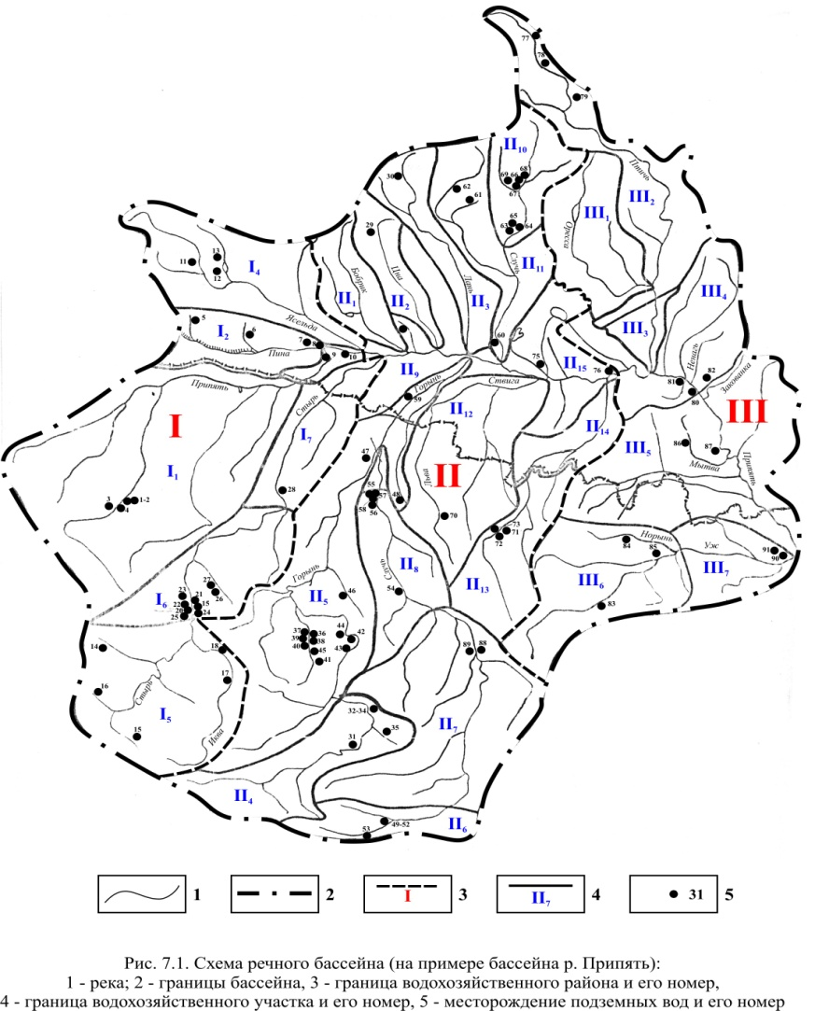

*Рис. 2.* **Схема речного бассейна:** 1 – река; 2 – границы бассейна; 3 – граница подбассейна и его номер; 4 – граница водохозяйственного участка и его номер;

5 – месторождение подземных вод и его номер

Для определения обобщенного коэффициента СРС при отборе подземных вод в целом по речному бассейну первоначально выполняется оценка обобщенных коэффициентов СРС при отборе подземных вод по месторождению, затем по водохозяйственному участку и бассейну.

При определении коэффициентов СРС, за величину «отбора подземных вод» () принимается производительность водозаборов, по которым утверждены эксплуатационные запасы А, В и С.

Расчет частных коэффициентов СРС при отборе запасов подземных вод для оценки обобщенных коэффициентов СРС осуществляется гидродинамическими методами (аналитическими и численными). Выбор метода расчета определяется сложностью гидрогеологических условий, и в первую очередь – условиями взаимосвязи поверхностных и подземных вод на границе река - водоносный горизонт, геометрией речных русел, строением участка водозабора в плане и разрезе, а также необходимой детальностью и масштабами поставленной задачи, возможностью параметризировать выбранную модель. Проверку достоверности расчетов рекомендуется проводить гидрологическими методами.

При необходимости детального учета строение месторождения в плане и разрезе, всех факторов, определяющих условия формирования запасов подземных вод и их взаимосвязи с поверхностными водами, при наличии необходимой информации, при оценке величины сокращения речного стока в результате эксплуатации отдельного месторождения или взаимодействующих между собой месторождений для небольших водохозяйственных участков, рекомендуется применять численные методы. Применение численных методов для оценки сокращения речного стока в результате эксплуатации большого числа водозаборов подземных вод в рамках водохозяйственных участков, районов и бассейнов, затруднительно. В таких случаях расчеты сокращения речного стока рекомендуется осуществлять по месторождениям аналитическими или численными методами, обобщая коэффициенты СРС по участкам, районам и бассейну.

Для простых гидрогеологических условий оценку сокращения речного стока для речных бассейнов при эксплуатации большого количества водозаборов рекомендуется выполнять аналитическими методами. В этом случаи, для каждого участка водозабора подземных вод в результате схематизации гидрогеологических условий устанавливаются типовая геогидродинамическая схема, по которым и выполняются расчеты. При сложных гидрогеологических условиях строится численная модель месторождения или группы взаимосвязанных месторождений.

Методика расчета величины сокращения речного стока при эксплуатации водозаборов подземных вод определяется режим изменения дебита подземных вод. При постоянном дебите водозабора подземных вод за весь период эксплуатации в течение времени  величина сокращения речного стока определяется с помощью выражения (8):

, (8)

В этом случае коэффициент СРС при отборе подземных вод – *α(t)*, определяется с помощью аналитических зависимостей, полученных, для типовой расчетной схемы исходя из строения участка водозабора в плане и разрезе, а также условий взаимосвязи подземных и поверхностных вод на границе река – водоносный горизонт.

При изменении дебите водозабора во времени переменный режим его эксплуатации можно представлять ступенчатым графиком (*рис. 3*). Каждая ступень соответствует среднему постоянному дебиту водозабора в течение интервала времени. В этом случае величина сокращения речного стока определяется с помощью следующего выражения:

, (9)

где *j* – интервал изменения расхода во времени (*j=1,2,...n*), *n* – число интервалов изменения расхода.

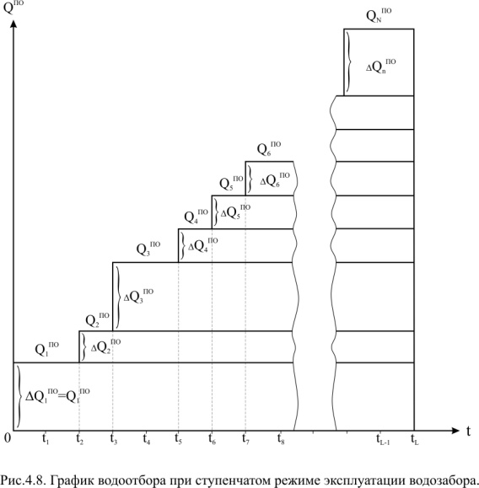

*Рис. 3.* **График водоотбора при ступенчатом режиме эксплуатации водозабора**

Локальный обобщенный коэффициент сокращения речного стока по месторождению определяется с помощью выражения [10]:

, (10)

где  – частный коэффициент сокращения речного стока на интервале изменения расхода во времени  , n – число интервалов изменения расхода.

Створовые коэффициенты СРС, соответственно, для месторождения, водохозяйственного участка, подбассейна и бассейна, определяются на основании вычисленных величин сокращения речного стока при эксплуатации подземных вод на необходимые отрезки времени с помощью выражений (4-7).

Расчеты коэффициенты СРС выполняются на ретроспективный, современный и перспективный уровни, соответствующих этапам реализации Схемы (5, 10 и 15 лет). Поэтому расчеты коэффициентов СРС в составе СКИОВО рекомендуется выполнять по пятилетним периодам с представлением итоговых данных на каждый расчетный уровень.

Методика построения расчетной схемы речного водосбора для оценки использования подземных вод при установлении водохозяйственных балансов определяется методом расчета, аналитическим или численным. Для прогнозов коэффициентов СРС при отборе подземных вод речной бассейн представляются в виде расчетной схемы, применимой для аналитических или численных методом расчета. Осуществляется это в результате схематизации природных и техногенных условий.

На первом этапе для прогноза коэффициентов СРС при отборе подземных вод для оценки влияния отбора подземных вод на речной сток строится **гидрогеологическая модель** по результатам разведки эксплуатационных запасов и прогнозных ресурсов подземных вод. Границами модели являются границы речного бассейна. Границы расчетных фрагментов в плане и разрезе устанавливаются исходя из конфигурации гидрографической сети и линий водоразделов, геологического строения и гидрогеологических условий. В пределах речного бассейна устанавливаются условия залегания и площади распространения геологических пластов; литологический и фациальный их состав; фильтрационные и емкостные свойства; гидравлический характер водоносных пластов; характер распределения уровней и напоров подземных вод по площади; вид, условия питания и разгрузки водоносных горизонтов; условия взаимосвязи поверхностных и подземных вод; режим влаги в зоне аэрации, подземных и поверхностных вод, атмосферных осадков. Гидрогеологическая модель представляется на бумажных и электронных носителях в виде серии карт: геологических, гидрогеологических, гидро - и пьезоизогипс, литолого-фациальных, мощностей основных стратиграфических пластов, гидрологических, гипсометрических и ситуационных карт, геологических и гидрогеологических разрезов, графиков, таблиц и текстового описания.

На втором этапе строится **геологофильтрационнаямодель**. Она базируется на гидрогеологической модели, в результате ее упрощения и выявления основных фильтрационных факторов, определяющих условия фильтрации подземных вод и их взаимосвязи с поверхностными. При геологофильтрационной схематизации природных гидрогеологических, гидрологических, физико-географическихи антропогенных условий устанавливаются: водоносные горизонты; слабопроницаемые и водоупорные слои; подрусловые отложения; характер фильтрационной неоднородности горизонтов и слоев; структура фильтрационных потоков; конфигурация фильтрационных границ в плане; конфигурация фильтрационных границ в разрезе; гидравлическое состояние водоносных пластов; характер и условия питания и разгрузки подземных вод; распределение уровней и напоров подземных вод; значения фильтрационных и емкостных параметров, мощностей водоносных, слабопроницаемых и водоупорных пластов. Геологофильтрационная модель представляется на бумажных и электронных носителях в виде серии схем, характеризующих основные фильтрационные факторы, сопровождаемых текстовым описанием с таблицами и графиками.

На третьем этапе,строится**геогидродинамическая модель.** В результате дальнейшей схематизации геологофильтрационная модель упрощается до вида, поддающегося описанию с помощью уравнений математической физики. Это выполняется путем представления: реальных внешних и внутренних границ области фильтрации в простой, поддающейся математическому описанию форме; многослойных пластов – упорядоченно слойными; хаотической неоднородности фильтрационных и емкостных свойств – упорядоченно-неоднородными или однородными; пространственной фильтрации – плановой, вертикальной, плоско-вертикальной или трехмерной; условий питания и разгрузкиводоносных горизонтов – к типовым граничным условиям (I, II, III и IV рода); режима изменения граничных условий во времени – определенным видом функций; начальных условий – положение уровней и напоров подземных вод и пьезоизогипс до начала эксплуатации водозабора. Геогидродинамическая модель речного бассейна представляется в виде графической схемы. На схеме водоносные горизонты и слабопроницаемые слои оконтурены в плане и разрезе. На контурах задаются типовые граничные условия и их изменения во времени. Схемы включают данные по значению коэффициентов водопроводимости и водоотдачи, мощности водоносных горизонтов и слабопроницаемых слоев и подрусловых отложений; уровней, напоров, глубин залегания грунтовых и напорных вод, а также величин их инфильтрационного питания; уровней и расходов поверхностных вод, глубин и ширины русла рек распределения: значений характеристик и параметров речной сети (уровней и расходов воды, глубины и ширины русла, вертикальной проводимости подрусловых отложений) и дополняются характеристиками водохозяйственных объектов (местоположение, уровни и расходы).

На четвертом этапе, исходя из гидродинамической модели, выполняется выбор метода решения сформулированной краевой задачи (аналитический или численный). Это осуществляется на основании анализа построенной гидродинамической модели с полной математической формулировкой, исходя из сложности и масштабов поставленной задачи, наличия массивов необходимых исходной информации и кадровых ресурсов, а также финансовой, технической и программной обеспеченности.

На пятом этапе, применительно к выбранному методу решения задачи, строится расчетная схема в основу которой положена гидродинамическая модель. Для аналитических методов расчета гидродинамическая модель с полной математической формулировкой представляется в виде простой расчетной схемы с формулировкой краевой задачи. Для численного моделирования расчетная схема (модель) представляется в виде сеточной модели с системой алгебраических уравнений, являющихся конечно-разностной аппроксимацией дифференциальных уравнений, граничных и начальных условий, полученных методом сеток исходя из гидродинамической модели.

**Методика оценки коэффициентов сокращения речного стока при отборе подземных вод в речном бассейне аналитическими методами**

Аналитическими методами рекомендуется выполнять региональные оценки коэффициентов СРС при эксплуатации большого количества водозаборов в простых гидрогеологических условиях. В этом случаи, для каждого участка водозабора подземных вод в результате схематизации гидрогеологических условий устанавливаются типовая геогидродинамическая схема, по который и выполняются расчеты.

Для решения этой задачи используется методика региональной оценки коэффициентов СРС при отборе подземных вод, позволяющая доступными для проектной практики способами и на основе стандартной гидрогеологической информации учитывать геологическое строение участка водозабора в плане и разрезе, конфигурацию речной сети, фильтрационные и емкостные свойства пород, а также изменение дебита водозабора во времени.

Для расчета коэффициентов СРС при отборе подземных вод аналитическими методами методика построения расчетной схемы речного водосбора базируется на представлении речного бассейна и расположенных в нем месторождений подземных вод (*рис. 4*) в виде системы расчетных элементов, представляющих собой типовые расчетные гидродинамические схемы (*рис. 5*).

Схематизация гидрогеологических условий речного бассейна выполняется по участкам водозаборов подземных вод. В пределах участков водозаборов подземных вод устанавливаются типовые гидродинамические расчетные схемы, вид и число которых определяется строением месторождений подземных вод в плане и разрезе, эксплуатируемым водоносным горизонтом, местом расположения скважин. Типовые расчетные схемы определяются в плане и разрезе для каждого расчетного фрагмента речного бассейна. Число и вид типовых схем в плане определяются путем анализа геометрии речной сети, водораздельного пространства и схемы расположения скважин и водозаборов. Исходя из полученных расчетных схем в плане, формируется расчетные фрагменты месторождения, водохозяйственного участка и речного бассейна по которым и выполняются расчеты

Речные системы при выполнении схематизации гидрогеологических условий участков водозаборов подземных вод может быть представлены ограниченным числом типовых расчетных схем в плане и разрезе, совокупность которых позволяет описать весь бассейн.

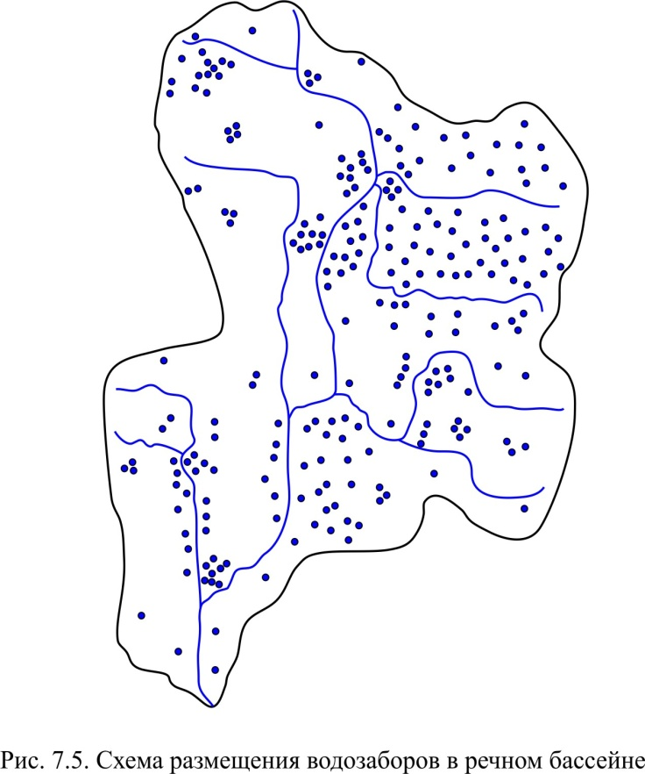

*Рис. 4.* **Схема размещения водозаборов в речном бассейне**

Применение аналитических методов прогнозов основано на представлении сложных гидрогеологические условия участков водозаборов в процессе схематизации в виде простых расчетных схем, имеющих аналитические решения и позволяющих выполнить расчеты с достаточной для практики точностью.

Для унификации аналитических методов прогноза коэффициентов СРС из всего многообразия простых расчетных схем по строению области фильтрации в разрезе и плане, характеру гидравлической связи водоносного горизонта с рекой установлены типовые, имеющих аналитические решения. Область применимости типовых расчетных схем устанавливается, исходя из имеющихся аналитических решений оценки коэффициентов СРС при отборе подземных вод, и зависит от значения фильтрационных и емкостных параметров пластов, параметров определяющих условия взаимосвязи подземных и поверхностных вод на границе водоносный горизонт – река, удаленности водозабора от рек и продолжительности эксплуатации водозабора.

В зависимости от строения расчетных фрагментов в разрезе для расчета коэффициента СРС при отборе подземных вод применяется четыре типовых расчетных схемы: однослойный пласт, двухслойный пласт, трехслойный пласт и трехслойный с гидрогеологическим «окном».

Для расчета коэффициентов СРС при отборе подземных вод по строению расчетного фрагмента в плане с учетом расположения водозаборов относительно рек и геометрии их русел используется пять типовых расчетных схем: полуограниченный пласт, пласт-квадрант, пласт-полоса, пласт-полуполоса и пласт-прямоугольник.

Для оценки коэффициентов СРС при отборе подземных вод, на границах расчетных фрагментов приуроченных к рекам, задаются граничные условия первого или третьего рода, в зависимости от характера взаимосвязи на границе водоносного горизонта с рекой. При этом выбирается одна из трех типовых расчетных схем: совершенная река, широкая несовершенная река и узкая несовершенная река.

На границах расчетных фрагментов приуроченных к водораздельным частям, принимаются граничные условия первого на бесконечности или второго рода, в зависимости от принятой расчетной схемы в плане.

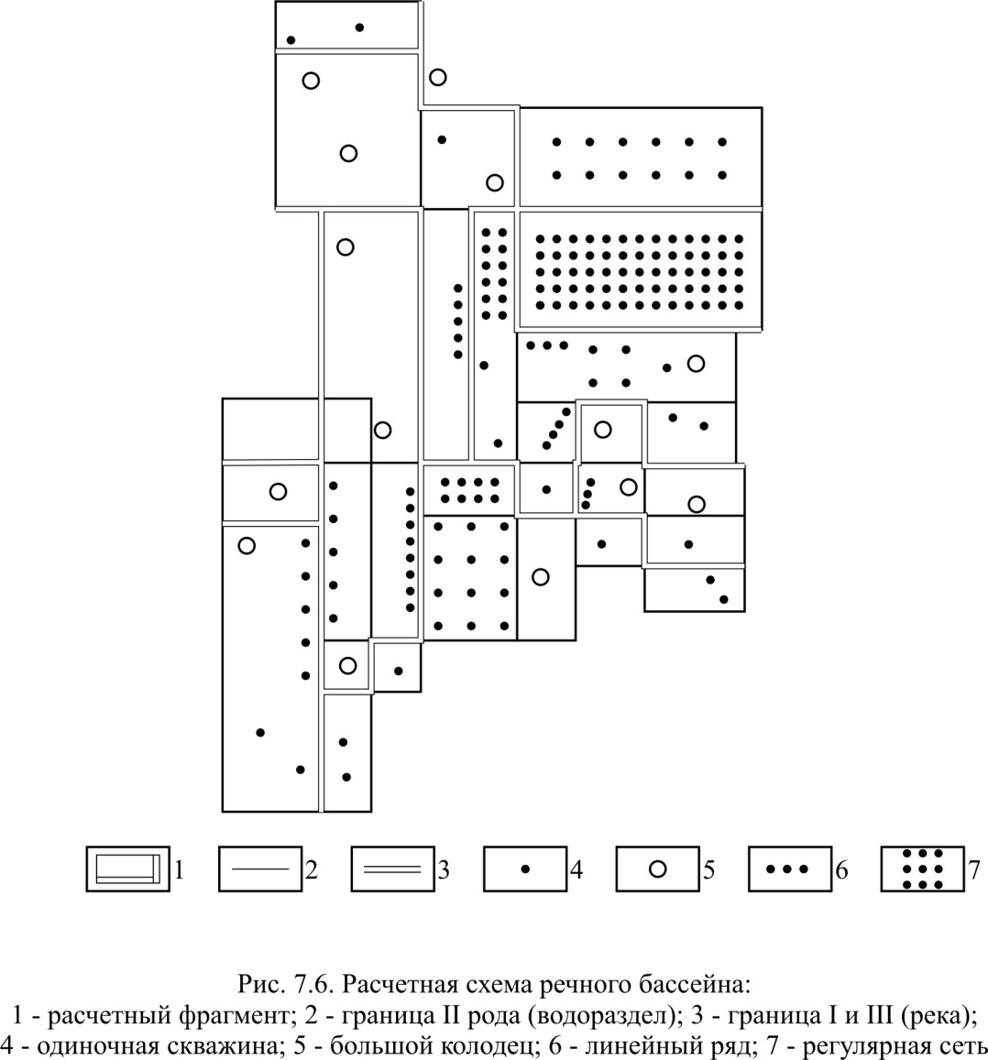

*Рис. 5.* **Расчетная схема речного бассейна:** 1 – расчетный фрагмент; 2 – граница II рода (водораздел); 3 – граница I и III (река); 4 – одиночная скважина; 5 – большой колодец; 6 – линейный ряд; 7 – регулярная сеть

Для унификации расчетов оценки коэффициентов СРС при эксплуатации подземных вод в речных бассейнах применима классификация основных типовых расчетных схем (таблица 1). Основными классификационными признаками являются строение области фильтрации в разрезе и плане.

При оценке коэффициентов СРС при отборе подземных вод по строению области фильтрации в разрезе для основных типовых расчетных схем устанавливают: однослойный пласт (I), двухслойный пласт (II), трехслойный пласт (III), трехслойный с гидрогеологическим «окном» пласт (IV), многослойный пласт (V) и многослойный с гидрогеологическим «окном» пласт (VI).

По строению области фильтрации в плане устанавливают: полуограниченный пласт (А), пласт-квадрант (Б), пласт-полоса (В), пласт-полуполоса (Г), пласт-прямоугольник (Д).

Общая расчетная схема формируется исходя из расчетных схем в разрезе и плане. Например: однослойный полуограниченный пласт – I-А, трехслойный пласт – полоса – III-В, многослойный пласт прямоугольник – V-Д и т. д.

Таблица 1

**Классификация типовых расчетных схем для оценки КСРС при отборе**

**подземных вод**

|  |  |  |  |  |  |
| --- | --- | --- | --- | --- | --- |
| *Строение области фильтрации* | | | | | |
| *в разрезе* | *в плане* | | | | |
| *полуограни-ченный пласт (А)* | *пласт-квадрант (Б)* | *пласт-полоса (В)* | *пласт-полуполоса (Г)* | *пласт-прямоуголь-ник (Д)* |
| Однослойный пласт (I) | I- А | I- Б | I- В | I- Г | I- Д |
| Двухслойный пласт (II) | II- А | II- Б | II- В | II- Г | II- Д |
| Трехслойный пласт (III) | III- А | II- Б | III- В | III- Г | III- Д |
| Трехслойный с гидрогеологическим «окном» пласт (IV) | IV- А | IV- Б | IV- В | IV- Г | IV- Д |
| Многослойный пласт (V) | V- А | V- Б | V- В | V- Г | V- Д |
| Многослойный с гидрогеоло-гическим «окном» пласт (VI) | VI- А | VI- Б | VI- В | VI- Г | VI- Д |

Методика расчета коэффициентов СРС при отборе подземных вод определяется: характером связи водоносного горизонта с рекой; типом взаимосвязи поверхностных и подземных вод на границе водоносный горизонт – река; схемой расположения водозаборов относительно рек в бассейне; схемой расположения взаимодействующих скважин; режимом эксплуатации водозабора во времени.

Схемы расположения водозаборов подземных вод относительно рек в речном бассейне, размещения скважин на водозаборе, а также режим эксплуатации водозаборов определяют методику аналитических расчетов коэффициентов СРС при отборе подземных вод.

Схему расположения скважин в речном бассейне принимают или сосредоточенной (концентрированной), или рассредоточенной (в виде отдельных скважин или их групп). Первая схема характерна для не взаимодействующих крупных водозаборов (*рис. 6, а*). вторая – для взаимодействующих водозаборов при сельхозводоснабжении и при региональной оценке прогнозных ресурсов подземных вод (*рис. 6, б*).

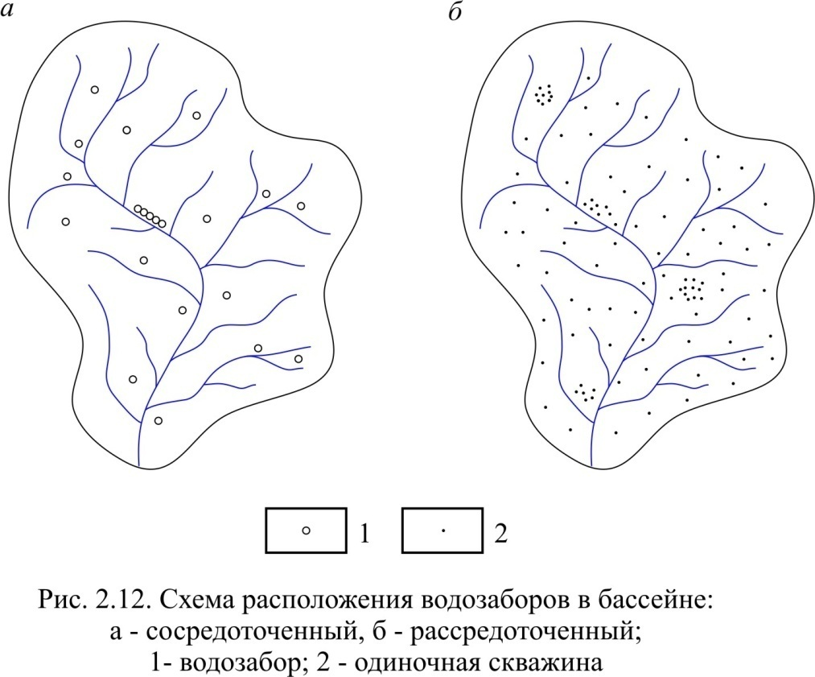

*Рис. 6.* **Схема расположения водозаборов в бассейне:** *а* – сосредоточенная, *б* – рассредоточенная; 1 – водозабор; 2 – одиночная скважина

При расчетах коэффициентов СРС при эксплуатации водозаборов подземных вод применяется следующие виды обобщенных систем взаимодействующих скважин относительно рек: регулярная квадратная сетка скважин, «площадной водозабор» или «большой колодец» (рисунок 7).

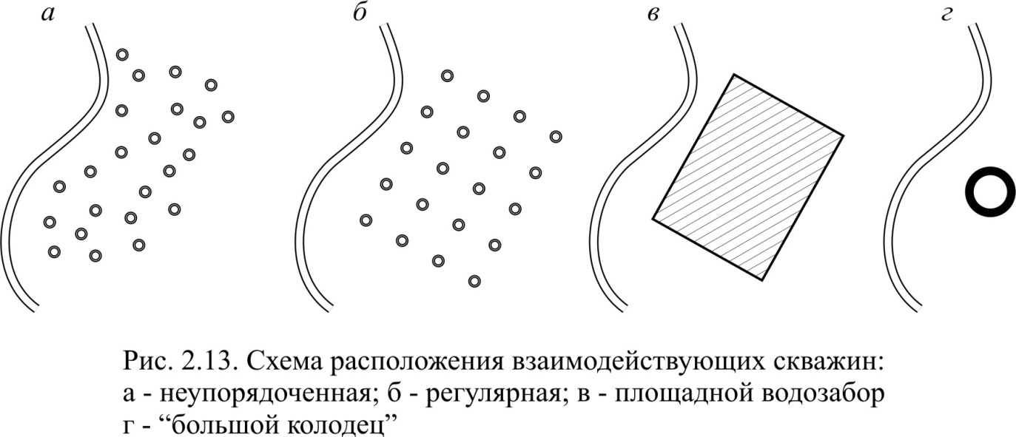

*Рис. 7.* **Схема расположения взаимодействующих скважин:** а – неупорядоченная; б – регулярная; в – «площадной» водозабор; г – «большой колодец»

В расчетах коэффициентов СРС, когда действующие или проектируемые водозаборы, представляются в виде групп взаимодействующих скважин обобщенными системами, выполняется замена реальных скважин множеством линейных или точечных источников с постоянным дебитом, равномерно распределенным по линии или площади водозабора. Суммарный дебит реальных скважин равен суммарному расходу этих источников. Основной особенностью обобщенных систем взаимодействующих скважин является постоянство расхода на единицу длины или площади, в пределах которых распределяются скважины. Таким путем большое количество скважин заменяется одним укрупненным сооружением. Замена групп взаимодействующих скважин обобщенными системами вполне корректна и при оценке влияния отбора подземных вод на речной сток. Для расчетов коэффициентов СРС при эксплуатации действующих или проектируемых водозаборов подземных вод скважины замещаются обобщенными системами: равномерная сетка скважин, «площадной водозабор» или «большой колодец». Области применимости обобщенных систем скважин равномерная сетка скважин, «площадной водозабор» и «большой колодец» при оценке сокращения речного стока приведены в работе [10].

В пределах каждого расчетного фрагмента оценка коэффициентов СРС осуществляется для каждой границы, представленных речной сетью, а затем путем последовательного обобщения определяются интегральные данные по створам реки, ее притокам и в целом для всего бассейна.

Аналитические решения для оценки коэффициентов СРС при отборе подземных вод сосредоточенными водозаборами («большой колодец», «линейный ряд скважин») для типовых расчетных схем приведены в работе [10].

Для упрощения и унификации расчетов реальные рассредоточенные водозаборы в зависимости от их размещения в пределах расчетных блоков заменяются обобщенной системой скважин – «большой колодец», «равномерная сетка скважин», «линейный ряд» или «площадной водозабор». При наличии явно рассредоточенных скважин, они рассматриваются как одиночные.

Пределы применимости имеющихся решений и устойчивость типовых расчетных схем зависит от фильтрационных и емкостных параметров пластов, параметров определяющих условия взаимосвязи подземных и поверхностных вод на границе водоносный горизонт – река, удаленности водозабора от рек, ширины междуречий и продолжительности эксплуатации водозабора. Серии графиков в критериальном виде, позволяющие определить область применимости расчетных схем однослойный неограниченный пласт, полуограниченный пласт, пласт-полоса, пласт-квадрант, пласт-полуполоса и пласт-прямоугольник [10]. С помощью этих графиков для конкретного водозабора по значениям обобщенных гидрогеологических параметров обосновывается расчетная схема, для которой по соответствующей аналитической формуле рассчитываются частные коэффициенты СРС [10]. На основе частных коэффициентов, в зависимости от режима эксплуатации данного водозабора определяются величины коэффициенты СРС и затем с помощью выражений (4-6) рассчитываются обобщенные коэффициенты СРС для месторождения, водохозяйственного участка, подбассейна и всего бассейна в целом.

Методика расчета величины коэффициентов СРС при эксплуатации водозаборов подземных вод определяется режимом отбора. При постоянном дебите водозабора подземных вод за весь период эксплуатации величина сокращения речного стока определяется с помощью выражения (1). При переменном во времени дебите водозабора режим его эксплуатации рекомендуется представлять ступенчатым графиком (см. рис. 2). Каждая ступень соответствует среднему дебиту водозабора в течение года. В этом случае величина коэффициента СРС определяется с помощью выражения (8). Локальный обобщенный коэффициент СРС по месторождению определяется с помощью выражения (9). На основании полученных величин коэффициентов СРС при эксплуатации подземных вод на необходимые моменты времени с помощью выражений (4-6) находятся обобщенные коэффициенты СРС соответственно, для месторождения, водохозяйственного участка, района и бассейна.

Принципы расчета коэффициенты СРС при отборе прогнозных эксплуатационных ресурсов подземных вод определяются спецификой методики региональной оценки прогнозных ресурсов подземных вод артезианских бассейнах платформенного типа и месторождений речных долин.

Расчеты коэффициентов СРС, для артезианских бассейнов платформенного типа с достаточно простыми условиями формирования ресурсов, региональная оценка, выполняется аналитическими методами применительно к принимаемой схеме размещения месторождений различной степени изученности. Для целей расчета применяется система разбивки, используемая при оценке ресурсов подземных вод, когда вся оцениваемая площадь разбивается на блоки, количество которых соответствует числу эксплуатируемых, разведанных и предполагаемых месторождений и отдельных водозаборных участков, т.е. площадь распространения водоносного горизонта покрывается равномерной или неравномерной сеткой водозаборных сооружений. Для упрощения и унификации расчетов коэффициентов СРС реальные рассредоточенные водозаборы в зависимости от их размещения в пределах расчетных блоков заменяются обобщенной системой скважин – «равномерная сетка скважин» или «площадной водозабор».

Расчеты коэффициентов СРС, при использовании подземных вод на основании региональных оценок эксплуатационных ресурсов подземных вод месторождений речных долин обусловлены спецификой этих месторождений и имеют ряд особенностей. Это связанно с размерами речных долин и условиями взаимосвязи подземных и поверхностных вод на границе водоносный горизонт – река. Оценка эксплуатационных ресурсов подземных вод в узких речных долинах, при активной связи подземных и поверхностных вод на границе водоносный горизонт – река, проводится применительно к водозаборному сооружению, представляющему линейный ряд, расположенный параллельно реке. Для оценки коэффициентов СРС при использовании прогнозных ресурсов подземных вод месторождений речных долин водозаборы представляются в виде обобщенной системой скважин – «линейный ряд».

**Методика оценки коэффициентов сокращения речного стока при отборе подземных вод в речном бассейне численными методами**

Сложность гидрогеологических условий, характер решаемых задач, а также наличие большого объема фактических материалов и необходимость их взаимного согласования определяют целесообразность применения для расчета сокращения речного стока при эксплуатации подземных вод метода математического моделирования.

Расчетная схема при исследовании значительных по размерам областей представляется в виде сеточной модели фильтрации подземных вод, позволяющей детально учитывать неоднородность строения пласта, конфигурацию рек и ее изменение во времени (паводки и пересыхание в межень), расположение и режим эксплуатации водозаборов. На основании гидрогеологической, геофильтрационной и гидродинамической моделей речного бассейна строятся сеточная, а затем численная модели. С помощью численной модели осуществляется оценка коэффициентов СРС при эксплуатации водозабора подземных вод.

Реализация численных гидрогеологических моделей осуществляется на основании гидродинамической модели и состоят из трех основных этапов:

1) создание предварительной численной модели;

2) калибрация модели;

3) прогнозное моделирование.

Моделирование выполняется с помощью специальных программных комплексов, позволяющих определять величину коэффициентов СРС при отборе подземных вод. Программы реализуют численные конечно-разностные модели фильтрации в многослойной толще с произвольными граничными условиями на внешних и внутренних границах в нестационарной постановке. В настоящее время существует большое разнообразия программных средств для моделирования движения грунтовых и поверхностных вод. Согласно перечня программного обеспечения в данной области, предлагаемого ресурсами: USGS, Groundwater Modeling Software <http://water.usgs.gov/software/ground_water.html>; Scientific Software Group <http://www.scisoftware.com>; EPA, Center for Subsurface Modeling Support <http://www.epa.gov/ada/csmos.html> доступно уже около сотни всевозможных программ для решения задач геофильтрации. Наиболее широко используемыми является американская программа MODFLOW составляющая основу «Системы моделирования подземных вод» GMS (Groundwater Modeling System) и ее германский аналогог система моделирования FEFLOW. В СНГ используются пакеты программ «ModTech», TOPAS, МОДЕЛЬ, MCH2, MAC и другие программные пакеты, позволяющие выполнять оценку сокращения речного стока при отборе подземных вод.

**Создание предварительной численной модели** включает:

1) расчетную схематизацию геолого-гидрогеологической информации;

2) построение начальных модельных карт (массивов) структурных характеристик, параметров водовмещающих и слабопроницаемых слоев, граничных условий и функций их зависимости от времени.

Для разработки и обоснования моделей должны быть использованы данные, полученные при систематизации, обобщении и анализе архивных материалов и результатов вновь проведенных исследований. Функции информационного обеспечения при разработке природной и математической моделей выполняют компьютерные базы данных.

Применение специальных программных комплексов обычно основано на использовании конечно-разностных сеток. В рассматриваемом программном комплексе проводится разбивка разреза моделируемой области фильтрации. Разбивка моделируемой области фильтрации позволяет выделить в разрезе всех эксплуатируемых водоносных горизонтов и смежные водоносные горизонты, а также слабопроницаемые слои.

На этапе выполнения процедуры дискретизации области фильтрации в плане применяются равномерные и неравномерные разбивки. Плановая дискретизация определяется масштабом модели и характером решаемой задачи, необходимой детальностью воспроизведения структуры потока подземных вод, степенью изученности территории. Она соответствует размещению пройденных и проектных скважин на местности, должна позволять отразить контуры речной сети и плановую геофильтрационную неоднородность, значимые при решении обратных задач и проведении прогнозных расчетов.

При воспроизведении на геолого-фильтрационных моделях водозаборов подземных вод, как правило, используется более детальная схематизация разреза и области фильтрации в плане, чем на общих моделях (применяется метод врезки).

При построении гидрогеологических моделей в соответствии с принятой дискретизацией области фильтрации в плане и разрезе создается совокупность пространственно-временных полей (структурно-геологических, параметрических и физических) и условий на их границах в пределах выделенных слоев разреза, которая полностью характеризует условия формирования запасов подземных вод.

Совокупность гидрогеологических полей включает:

1) поля, характеризующие структурные особенности рассматриваемой водоносной системы (строение, структурные поверхности, контуры распространения водоносных горизонтов);

2) поля фильтрационных и емкостных параметров водовмещающих и подрусловых отложений;

3) поля пьезометрических напоров (уровней) подземных вод.

Совокупность граничных условий включает:

1) внешние граничные условия;

2) внутренние граничные условия;

3) условия инфильтрационного питания.

Контуры выклинивания водоносных горизонтов рассматриваются на модели как непроницаемые границы (граничное условие второго рода ГУ-II Q=const=0). В блоках модели, соответствующих поверхностным водным объектам, задается граничное условие третьего рода Q=f(H). Водозаборы подземных вод реализуются граничными условиями второго рода (Q=const). Условия на верхней и нижней границах задаются неизменными на всех стадиях моделирования.

**Калибрация моделей** включает уточнение геофильтрационных параметров, условий питания и разгрузки подземных вод путем решения обратных задач.

Цель калибрации является создание численной модели, адекватно воспроизводящей гидрогеологические условия территории речного бассейна и, следовательно, пригодной для решения прогнозных задач.

В общем виде геолого-фильтрационное моделирование сводится к решению серии обратных стационарных и нестационарных задач теории фильтрации по воспроизведению фильтрационных течений в естественных (естественно-антропогенных) гидродинамических условиях, а также при эксплуатации водозаборов подземных вод.

Процесс подбора заключается в последовательной корректировке значений фильтрационных и емкостных параметров и граничных условий по мере продвижения от начального (предварительного) варианта геогидродинамической модели к окончательному, путем решения серии прямых стационарных и нестационарных задач.

При решении серии обратных стационарных задач проводится оценка и уточнение фильтрационных параметров (преимущественно коэффициент водопроводимости и коэффициент сопротивления подрусловых отложений). При решении серии обратных нестационарных задач проводится калибровка емкостных параметров пласта.

Основными критериями адекватности модели являются соответствие модельных и фактических:

– уровней подземных вод;

– градиентов уровней подземных вод (в плане – в пределах водоносного горизонта, в разрезе – между горизонтами);

– понижений (изменений) уровней подземных вод;

– притоков в реки (фактические значения определяются по гидрологическим данным).

Завершается подбор параметров при достижении удовлетворительного соблюдения вышеуказанных критериев соответствия модели реальным гидрогеологическим условиям.

**Прогнозное моделирование** направлено на оценку величины КСРС при отборе подземных вод в общем случае включает:

1) гидродинамические расчеты производительности водозаборов и скважин, понижений уровня, изменения гидродинамической структуры потока;

2) оценку взаимодействия оцениваемого водозабора с другими (действующими и проектными), расположенными в зоне его влияния;

3) расчеты балансовых составляющих потока подземных вод;

4) расчеты величины КСРС при отборе подземных вод.

Внешние граничные условия для речного бассейна, реализуются заданием расхода или постоянного напора в соответствии со значениями уровней, полученными на прогнозной модели более мелкого масштаба либо по фактически замеренным уровням.

На модели задается величины отбора подземных вод основанные на величинах базового, современного и перспективного водопользования

Оценка коэффициентов СРС при отборе подземных вод выполняется:

– раздельно для использования запасов подземных вод по категория А, В и С и прогнозных ресурсов;

– при использовании прогнозных ресурсов месторождений артезианских бассейнов и речных долин, также выполняется раздельно;

– по расчетным створам, водохозяйственным участкам и бассейнам (подбассейнам) рек;

– по водоносным горизонтам, содержащих пресные подземные воды с минерализацией до 1 г/дм3, являющихся основными. В районах, где отсутствуют пресные подземные воды или отмечается дефицит их ресурсов, оценка проводилась также для подземных вод с минерализацией до 3 г/дм3, а при отсутствии таких вод – с минерализацией от 3 до 10 г/дм3.

В результате моделирования оценка коэффициентов СРС выполняется в пределах каждого месторождения подземных вод для каждой границы, представленной речной сетью, а затем путем последовательного обобщения определяются интегральные данные по расчетным створам рек, водохозяйственным участкам (подучасткам) и в целом по всему речному бассейну.

**Заключение**

В заключении можно сделать следующие выводы:

1) существующие методики учета и оценки влияния отбора подземных сод не позволяют корректно определять доступные водные ресурсы;

2) предложена новая методика расчета региональных коэффициентов сокращения поверхностного стока при отборе подземных вод в разрезе участка водозабора (месторождения), водохозяйственного участка, речного бассейна аналитическими и численными методами моделирования; предложенная методика позволяет значительно упростить и уточнить расчеты коэффициентов сокращения речного стока при отборе подземных вод;

3) при составлении водохозяйственных балансов необходимо раздельное и совместное корректное определение поверхностных и подземных водных ресурсов, а также количественное установление влияния отбора подземных вод на речной сток, что вызывает необходимость усовершенствования существующей методики расчета водохозяйственных балансов водных объектов для основных речных бассейнов России, испытывающих дефицит водных ресурсов и имеющих напряженный водохозяйственный баланс.

**Литература**

1. Методические указания по разработке схем комплексного использования и охраны водных объектов. Приказ МПР России от 04.07.2007 г. № 169 (зарегистрировано в Минюсте России 10 августа 2007 г. № 9979).

2. Методика расчета водохозяйственных балансов водных объектов. Утверждена приказом МПР России от 30 ноября 2007 г. № 314. Зарегистрировано в Минюсте РФ 29 декабря 2007 г. Регистрационный № 10861.

3. Вернадский В.И. История природных вод. – М.: Наука, 2003. – 750 с.

4. Hantush M.S. Depletion of storage, leakage and river flow by gravity wells in sloping sands // Journal of Geophysical Research, 1964. V. 69. № 12 – P. 2551-2560.

5. Glover R.E., Balmer G.G. River depletion resulting from pumpaging a well near a river// Trans. Amer. Geophys. Union, 1954. V. 35. – P. 468-470.

6. Минкин Е.Л. Взаимосвязь подземных и поверхностных вод и её значение при решении некоторых гидрогеологических и водохозяйственных задач. – М.: Стройиздат, 1973. – 103 с.

7. Концебовский С.Я., Минкин Е.Л. Гидрогеологические расчёты при использовании подземных вод для орошения. – М.: Недра, 1989 г. – 253 с.

8. Плужников В.Н. Составление и оптимизация водохозяйственных балансов: Диссертационная работа д-ра техн. наук: 05.14.09. – Мн., 1988. – 382 с.

9. Черепанский М.М. Учет взаимосвязи поверхностных и подземных вод при оценке водных ресурсов // Бюлл. «Использование и охрана природных ресурсов в России». М.: НИА-Природа, 2005. № 5. – С. 38-43.

10. Черепанский М.М. Теоретические основы гидрогеологических прогнозов влияния отбора подземных вод речной сток. – М: НИА-Природа, 2005. – 260 с.

*Сведения об авторе:*

Черепанский Михаил Михайлович, д.г.-м.н., завкафедрой гидрогеологии Российского государственного геологоразведочного ун-та им. С. Орджоникидзе (РГГРУ), 117997, Москва, ул. Миклухо-Маклая, д. 23; тел.:8 (903) 596-38-75, e-mail: vodamch@mail.ru.

**Водные ресурсы**

УДК 553.97.042+551.631.615(470.22)

**Болота и болотные ресурсы Республики Алтай**

*Л.И. Инишева, чл.-корр. РАН, Томский государственный педагогический университет, Томск*

*Г.В. Ларина, к.х.н., Горно-Алтайский государственный университет, Горно-Алтайск*

На территории Республики Алтай было изучено более 60 болот в разных геоморфолого-климатических условиях. Проведен сравнительный анализ общетехнических характеристик болот Северного, Центрального и Юго-Восточного Алтая. Полученные радиоуглеродные датировки придонных образцов торфа показывают, что активное формирование первичных очагов торфонакопления началось в конце бореального и начале суббореального периода.

*Ключевые слова:* горные болота, болотообразование, торфяные ресурсы, болотная растительность, радиоуглеродные датировки, охраняемый фонд, Республика Алтай.

Причины образования болот в сибирских горах, располагающихся в центре континента, в области с сухим континентальным климатом, весьма разнообразны. Само по себе явление заболоченности горных территорий не является присущим только Западной Сибири. Гористые местности многих европейских стран, таких как Швеция или Финляндия, местами сильно заболочены, но развитие болот здесь связано, прежде всего, с морским влажным климатом. Такой климат в сибирских горах отмечается только в высокогорной зоне и на западном макросклоне. Кроме того, горные болота Сибири уникальны и отличаются от европейских разнообразием видового состава фитоценозов [1].

Территория Республики Алтай по типам структуры вертикальной поясности разделяется на три региона – Северный Алтай, Центральный Алтай и Юго-Восточный Алтай, различающихся не только высотными уровнями, но и общими биоклиматическими особенностями [2-4]. Особым критерием в оценке инженерно-геологических условий территории является наличие сплошной или островной мерзлоты. Вечномерзлые породы характерны для южной части территории Горного Алтая, островная мерзлота встречается и в Центральном Алтае. Процессы заболачивания приурочены как к районам с широким развитием аллювиальных форм рельефа, так и к межгорным впадинам. Торфяные ресурсы Республики Алтай не сравнить с ресурсами, например, Томской или Тюменской областей. Но в этих регионах и подход к ним совсем иной, и здесь без мелиорации не обойтись. Совсем другое дело – Горный Алтай с его целебной, сказочной природой. Здесь отношение к болотным ресурсам (торф, сапропель) должно решаться по принципу: семь раз измерь, много раз подумай и, возможно, один раз отрежь.

На фоне пристального внимания ученых к обширным равнинным болотам, горные болота Сибири остаются не изученными. Учитывая же, что территория является практически мировым курортом, была поставлена цель изучения болот Республики Алтай, определения степени активности торфообразовательного процесса на ее территории и выбора болот для устройства заповедников.

**Объекты и методы исследования.** По всем типам структуры вертикальной поясности (Северный Алтай, Центральный Алтай и Юго-Восточный Алтай) были проложены маршруты с отбором образцов торфов на анализ (*рис. 1*).

Радиоуглеродное датирование торфяных залежей проведено на радиоуглеродной установке QUANTULUS-1220 (бензольно-сцинтилляционный вариант) в лаборатории геологии и палеоклиматологии кайнозоя Института геологии и минералогии СО РАН. Ботанический состав и степень разложения торфа определяли по ГОСТ 28245.2-89, зольность (ГОСТ 11306-83); рН солевой вытяжки (ГОСТ 11623-65). На отдельных болотах было проведено дополнительное обследование с целью уточнения их характеристик методом наложения сети опробования, согласно [5].

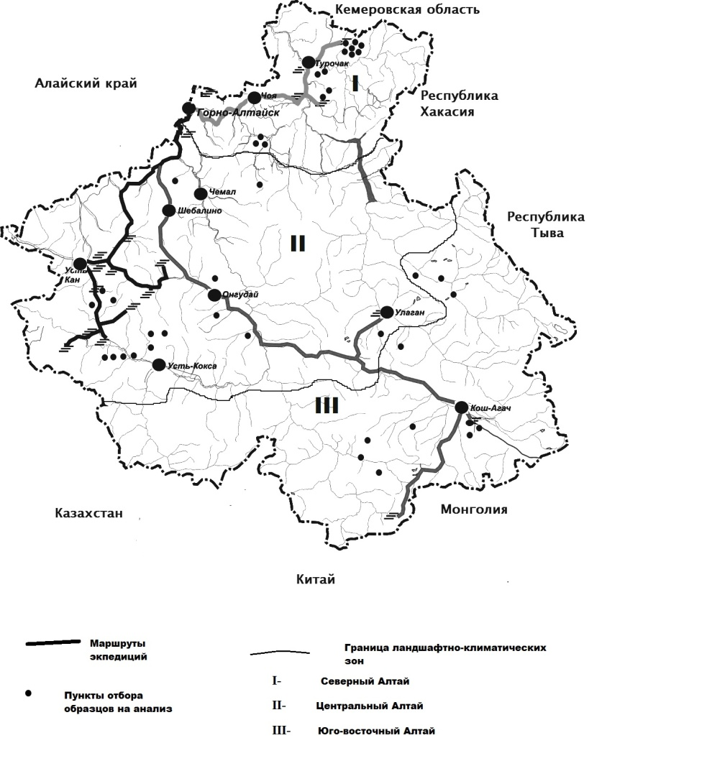

*Рис. 1.* **Маршруты экспедиций и пункты отбора образцов**

**Результаты и обсуждения.** Прежде чем приступить к результатам своих исследований, остановимся на отчете геологов Сибирского НИИ геологии, геофизики и минерального сырья (СНИИГиМС, 2001), в котором на основе систематизации фондовых и литературных сведений о болотах на территории Республики Алтай, представлены предварительные результаты. Сами геологи оценивают свои работы как поисковые. На территории республики были обозначены 14 месторождений с суммарными прогнозными ресурсами – 7614 тыс. т торфа на площади 3480 га (*табл. 1*).

Таблица 1

**Месторождения торфа в Республике Алтай**

|  |  |  |  |  |  |
| --- | --- | --- | --- | --- | --- |
| *№№*  *п/п* | *Название месторождения,*  *расположение* | *Площадь в нулевой границе/*  *площадь в границе*  *промышл. глубины, га* | *Мощность торфяной залежи максим.*  *средняя, м* | *Прогнозные ресурсы,*  *тыс. т* | *Качественная характеристика торфа* |
| *Турочакский район* | | | | | |
| 1. | Кутюшское  от: р.ц. Турочак на СВ в 6,3 км | 850  125 | 2,1  1,37 | 272 | Тип залежи – переходный.  R-24%; A-10% |
| 2. | Турочакское  от: р.ц. Турочак на Ю в 1,6 км | 119  81 | 6,0  2,51 | 514 | Тип залежи – низинный  R-30%; A-48% |
| 3. | Тогунское  от: р.ц. Турончак на ЮВ в 46,5 км | 1484  827 | 1,20  1,04 | 1515 | Тип залежи – низинный  R-27%; A-10% |
| 4. | Чоёское  от: р.ц Турочак на ЮЗ в 16,5 км | 1380  212 | 4,0  2,73 | 1432 | Тип залежи – низинный  R-38%; A-29% |
| 5. | Баланак  от: р.ц Турочак на Ю в 22 км | 193  128 | 2,5  1,55 | 505 | Тип залежи – низинный  R-35%; A-39% |
| 6. | Сайтинское  от: р.ц.Турочак на ЮВ в 48 км | 328  207 | 2,0  1,12 | 418 | Тип залежи – переходный  R-33%; A-27% |
| 7. | Садринское  от: р.ц Турочак на ЮВ в 63,1 км | 48  34 | 1,10  1,00 | 60 | Тип залежи – переходный  R-28%; A-7% |
| *Чойский район* | | | | | |
| 8. | Ыныргинское  от: р.ц Чоя на ЮВ в 25 км | 1382  479 | 2,50  1,19 | 849 | Тип залежи – низинный, детальная разведка |
| Балансовые запасы | 457 |  | 744 | R-24%; A-15%; pH-3,9-4,6;  CaO-3,5-1,32; P2O5-0,38-0,61 |
| в т.ч.: торф малой степени  разложения до 10% |  |  | 31 | Fe2O3-1,03-3,26; A-8%;  P2O5-0,17-0.26; R-17% |
| торф средней и высокой степени разложения зольностью до 23% |  |  | 601 | R-24%; A-11% |
| торф средней и высокой степени разложения зольностью от 24 до 50% |  |  | 112 | R-30-36%; A-29-37% |
| забалансовые запасы объем ОМО, тыс. м3 | 22 |  | 105  15 | R-26%; A-37%;  A-51,0% |
| 9. | Ускучное от: р.ц Чоя на СВ в 22,5 км | 572  69 | 3,11  0,74 | 141 | Тип залежи – низинный  R-40%; A-43% |
| 10. | Юлино от: р.ц Чоя на ЮВ в 33 км | 110  77 | 1,20  0,90 | 143 | Тип залежи – низинный  R-33%; A-18% |
| *Усть-Канский район* | | | | | |
| 11. | Коксинское  от: р.ц Усть-Кан на ЮЗ в 62,5км | 242  151 | 2.10  1.02 | 343 | Тип залежи – низинный (R-25%; A-46%) и переходный (R-34%; A-22%) |
| 12. | Ябоганское  от: р.ц Усть-Кан на ЮВ в 26,4 км | 241  75 | 0,72 | 93 | Тип залежи – низинный  A - до 35% |
| *Шебалинский район* | | | | | |
| 13. | Нижне-Кудатинское  от: р.ц Шебалино на СЗ в 2,1км | 252  98 | 1,30  1,02 | 246 | Тип залежи – низинный  R-35%; A-34% |
| Усть-Коксинский район | | | | | |
| 14. | Абайское  от: р.ц Усть-Кокса на СЗ в 40 км | 1793  1396 | 1,50  0,80 | 1932 | Тип залежи – низинный  R-41%; осушено |

*Примечание:* р.ц. – районный центр, R – степень разложения, A – зольность торфов

Следует отметить, что в Республике Алтай на государственном балансе числится Ыныргинское месторождение с балансовыми запасами торфа – 744 тыс. т. Также выявлено 17 заболоченностей с мощностью торфа 0,3-0,7 м. Их суммарная площадь составляет 5187 га. Наряду с заболоченностями, на описываемой территории выявлено 178 участков заболоченных земель, из которых 33 участка общей площадью 5514 га являются торфяными землями, а 145 участков общей площадью 13619 га – минеральными (без торфа) переувлажненными участками с болотной растительностью.

Кроме того, в северо-восточной части территории выявлено 4 месторождения органо-минеральных отложений (ОМО). Общая площадь их составляет 408 га, а объем – 5869 тыс. м3. Но это весьма приблизительные оценки.

Геологами были высказаны и предположения для дальнейших исследований и изысканий на торф на территории Республики Алтай. По их оценкам процесс болотообразования может активно проявляться на площади Северо-Алтайского поднятия с продолжением в низкогорной холмистой местности (высоты до 1000 м). Возможная территория развития болотных образований может быть связана также с северной частью Тигерецко-Теректинского поднятия, на которой болотные образования локализуются в среднегорной местности (высоты до 2000 м), в бассейне р. Коксы и междуречье Чарыша и Семы. Также болотные образования могут быть приурочены к межгорным впадинам Центрально-Алтайского поднятия, характеризующимся преимущественно аккумулятивно-озерным, террасовым и долинным рельефом.

Эти материалы послужили нам отправной точкой для последующих исследований болот Горного Алтая, которые были проведены в течение 2007-2012 гг. на территории Северного, Центрального и Юго-Восточного Алтая.

Северный Алтай находится под влиянием западносибирского климата, но отличается меньшей континентальностью: зима теплее, лето холоднее, осадки в течение года распределяются более равномерно. Болота здесь развиваются преимущественно в долинах рек и имеют современное происхождение. Наибольшие площади болот сосредоточены именно здесь, где выпадает большое количество осадков и значительна мощность снегового покрова при невысоких уклонах стока вод по сравнению с другими районами Горного Алтая. С точки зрения болотообразования наибольший интерес, среди многообразия форм горного рельефа в этой части республики представляют расширенные участки долин, получившие у некоторых авторов название «частные впадины».

Именно к этим формам рельефа приурочены обширные заболоченности, например, мезотрофное Ыныргинское болото, площадью 1382 га, возрастом 2215±140 (СОАН 8037). Площадь месторождения оценивается в 850 га с экстремальными значениями глубины торфяной залежи 0,3-2,1 м. Предполагалось его использовать на топливо, строительные материалы, гидролизное производство, грунты. И запасов торфа для производства этой продукции было бы достаточно на протяжении 300 лет. Но было бы справедливым такое решение? Учитывая красивый вид болота, близость к населенному пункту и переходный тип залежи, что не часто встречается в Горном Алтае, можно отнести это болото к охраняемому фонду.

Очень небольшое количество болот на Северо-Восточном Алтае имеет смешанное атмосферно-грунтовое питание и может быть отнесено к классу переходных болот. Например, болото Кутюшское. На этом болоте нами организован болотный стационар, поэтому остановимся подробнее на его описании. Торфяное мезотрофное болото Кутюшское (52°18' 23''.с.ш., 87°15' 85'' в.д.) имеет смешанное атмосферно-грунтовое питание, характеризуется как переходное и относится к долинному типу. Растительность представлена безлесным пространством, в отдельных местах произрастает береза высотой 2-4 м с редкой сосной и, наоборот, сосна с редкой березой. В травяном ярусе отмечены подбел *(Andromeda),* вахта трёхлистная *(Menyanthes trifoliata L.),* осоки *(Carex cаespitosa L., C. vesicaria L.,* *C. acuta L., C. leporina L.),* росянка круглолистная *(Drosera rotundifolia L.),* брусника *(Vaccinium vitis-idaea L.),* хвощ болотный *(Equisetum* *palustre L.),* ятрышник шлемоносный *(Orchis militaris L.),* любка двулистная *(Platanthera bifolia L.),* редко мятлик *(Poa palustris L.),* горицвет-кукушкин цвет *(Coronaria flos-cuculi L.),* на кочках и по краю понижений произрастает подмаренник топяной *(Galium uligimosum L.),* клюква *(Oxycoccus palustris Pers.).* Моховой ярус сложен сфагновыми мхами *(Sphagnum magellanicum, S. fuscum)*.

Болото Кутюшское с поверхности и до 150 см представлено верховыми торфами со степенью разложения 5-10% и зольностью 2,8-7,9%. С глубины 150 см залегает переходный шейхцериевый торф (содержание шейхцерии достигает 70%), в котором резко повышается степень разложения по сравнению с вышерасположенным слоем (до 35%). Далее следует шейхцериево-осоковый переходный торф со степенью разложения 40% и зольностью 8,3%. Торфяная залежь часто подстилается ОМО небольшой мощности до 0,2 м, зольностью 54,0%. Реакция среды 4,1-3,4. Для болот мезотрофного типа пределы колебания линейной скорости торфонакопления составляют 0,62-0,70 мм/год (*табл. 2*).

Таблица 2

**Характеристика представительных болот Республики Алтая**

|  |  |  |  |  |  |  |  |
| --- | --- | --- | --- | --- | --- | --- | --- |
| Болото | Геоморфология | Мощность, м | Виды торфа в профиле (сверху вниз) | Степень разложения, % | Зольность, % | pH | Возраст, лет |
| *Северный Алтай* | | | | | | | |
| Турочак | Присклоновое | 6,5 | Древесно-осоковый -  травяной | 20-55 | 30,6-19,7 | 4,5-4,7 | 7060± 90 |
| Кутюш | Долинное | 2,0 | Магелланикум,  балтикум, шейхцериево-осоковый | 5-40 | 2,8-8,3 | 3,8-4,2 | - |
| Баланак | Присклоновое | 4,7 | Травяной, древесный,  осоковый | 15-40 | 23,0-44,6 | 5,9-6,0 | - |
| Чойское | Долинное | 1,8 | Осоковый, травяной,  осоково-папоротниковый | 40-50 | 33,1-44,1 | 6,3 | - |
| Ынырга | Долинное | 1,5 | Фускум, осоковый,  папоротниковый | 10-30 | 4,8-27,7 | - | 2215± 140 |
| *Центральный Алтай* | | | | | | | |
| Абайское | Котловинное | 0,4 | Осоковый | 47,0 | 13,2-46,6 | - | - |
| Соузар | Котловинное | 0,2 | - | - | 12,2 | - | 520± 45 |
| Тюгурюк | Котловинное | 0,4 | Осоковый | 50 | 20,8 | - | 430± 55 |
| Долина  р. Онулу | Долинное | 0,3 | Сфагновый, осоковый, древесно-осоковый | 25-35 | 17,3-34,1 | - | 905± 45 |
| Кара-Кобек | Склоновое | 0,5 | Комплексно-верховой | 8-10 | 4,1-10,9 | - | - |
| Айгулакское | Котловинное | 3,1 | Осоковый,  древесно-осоковый,  древесно-гипновый | 10-55 | 9,7-26,3 | - | - |
| *Юго-Восточный Алтай* | | | | | | | |
| Сас | Долинное | 0,2 | - | - | 49,3-46,0 | - | 1100± 65 |
| Южно-Чуйское | Вогнуто-склоновое | 1,8 | Осоковый,  древесно- осоковый | 15-45 | 6,4-29,0 | - | - |

Важно отметить, что растительность Кутюшского болота включает редкие и исчезающие виды растений: ятрышник шлемоносный *(Orchis* *militaris L.),* любка двулистная *(Platanthera bifolia L.),* подмаренник топяной *(Galium uligimosum L.)* важно отметить, что Кутюшское болото находится в пределах ареала одной из алтайских группировок северного оленя *(Rangifer tarandus),* по этой территории протекают реки Большой Кутюш, Малый Кутюш, Сия. Кутюшское болото редкий в генетическом плане для данного региона природный объект, который нуждается во всестороннем изучении. Подобные болота могут быть объектом отечественного и заграничного туризма на территории Республики Алтай. На основе вышесказанного логичным представляется занесение Кутюшского болота в охраняемый фонд, с определением статуса на усмотрение местной администрации. В настоящее время болото используется местным населением для заготовки дикоросов.

К переходным относится и Чойское болото. Площадь болота 212 га, ресурсы торфа составляют 1432 тыс. т. По данным обследования, проведенного нами в 2011 г. (52°04' 48''. с.ш., 87°01' 38'' в.д.), площадь месторождения достигает 460 га, запасы торфа по предварительным нашим подсчетам достигают 3006 тыс. т. Проведенное зондирование торфяной залежи позволило выявить три участка заболачивания. Первый участок располагается на правом берегу реки Бирюля, микрорельеф неровный, кочки высотой до 80 см. Растительность представлена эвтрофными видами растений: ива пятитычинковая *(Salix pentandra L.),* береза кустарниковая (*Betula fruticosa Pall.* *– B. humilis* *Schrank),* осока вздутая, осока мешочковидная, осока длинноносиковая *(Carex rostrata Stok.)*, вейник тупоколосковый *(Calamagrostis obtusata Trin)*, вейник тупочешуйный (С. оbtusata Trin), лабазник вязолистный (*Filipendula ulmaria (L.) Maxim*.), таволга вязолистная, герань луговая (*Geranium prаtense L.)*, дудник лесной *(Angelica sylvestris L*.), подмаренник болотный *(Galium palustre L*.). Редко встречаются: горошек мышиный *(Vicia cracca L.)*, незабудка болотная (*Myosotis palustris L.)*, дубравная (*M. nemorosa Bes*s.), скорпионовидная (*M. scerpioides L.*), ежевика сизая *(Rubus caesius L.)*. По окраинам болота отмечаются валериана лекарственная (*Valeriana officinalis L.*), сомнительная *(Valeriana dubia Bunge)*. Два других участка торфонакопления располагаются в долине реки Чойка ниже устья реки Бирюля и в настоящее время находятся в мезотрофной стадии развития. Оба этих участка имеют одинаковую растительность, древесный ярус которой характеризуется наличием угнетенных форм сосны *(Pinus silvestris),* высотой 5-7 м, диаметр стволов 8-12 см., кедра *(P. sibirica)* высотой 10-12 м, диаметр стволов 10-14 см, березы *(Betula alba L.),* высотой 2-3 м, диаметр стволов 4-8 см. В травяном покрове преобладает шейхцерия болотная *(Scheuchzeria palustris L.),* вахта трехлистная *(Menyanthes trifoliate L.),* осока пузырчатая *(Cаrex vesicaria L.),* клюква обыкновенная *(Oxycoccus guadripetalus G.),* встречается росянка *(Drósera rotundifólia L.). З*еленые мхи располагаются только у приствольных повышений.

В целом по Республике Алтай преобладают болота низинного типа. Максимальная величина линейной скорости торфонакопления для таких болот за период голоцена составляет 0,64 мм/год (cм. табл. 2, болото Турочак, 52°13'52'' с.ш., 87°06'7'' в.д.). Для сравнения – в лесостепной зоне Западной Сибири, близкой к условиям Северного Алтая, процесс торфонакопления достигает значений 0,73 мм/год [6].

Болото Турочак является наиболее древним, его возраст 7060±90 (СОАН 8034) и мощность торфяной залежи до 7 м. При небольшой площади (81 га) болото Турочакское характеризуется высокими запасами торфа – 849 тыс. т. Все это и близость к районному центру создают преимущества в пользу организации торфоразработок. В случае добычи и использования торфа Турочакского болота для земледелия можно обеспечить органическими удобрениями все 4,7 тыс. га пашни Турочакского района на сто лет при условии внесения по 20 т. на гектар [7]. Небольшая площадь болота позволит также сократить срок его рекультивации по окончании разработки. Весьма практично было бы его использовать в медицинских и бальнеологических целях. Тогда его ресурсов хватило бы на многие сотни лет.

В настоящее время на болоте Турочак организован болотный стационар. Болото сформировалось в основном за счет резкого замедления скорости поверхностного и внутрипочвенного стока при изменении угла наклона поверхности от крутых склонов к слабонаклонной присклоновой части, которая и является генетическим центром этого болота. Растительность характеризуется древесно-осоковым фитоценозом. Древесный ярус представлен березой *(Betula alba L.)*, высотой 8 м, диаметром 10 см, черемухой *(Padus avium M.),* встречается сосна *(Pinus sylvestris L.).* Подлесок средней густоты образован ивой. Наземный ярус: кочки осоки пузырчатой *(Carex vesicaria L.),* высотой до 50 см, в понижениях хвощ болотный (*Equisetum palustre L.*), редко подмаренник северный (*Calium boreale L*.), лабазник вязолистный (*Filipendula ulmaria L.*), мышиный горошек (*Vicia cracca L*.).

Торфяная залежь болота Турочак, с поверхности до глубины 150 см, сложена древесно-осоковым торфом со степенью разложения 20-35% и зольностью 30-38%, далее до глубины 350 см – травяным и древесно-травяным торфом с включениями (до 25%) вахты и хвоща (20-30%), со степенью разложения 40-60% и зольностью 21-34%. На глубине 350-450 см торфяная залежь представлена травяным торфом с большой примесью вахты (до 65 %). В основании залежи залегает горизонт (до 2,5 м) ОМО.

К низинному типу относится и болото Баланак (52º02'32'' с.ш., 87º08'35" в.д.), площадь которого 193 га. Средняя глубина торфяной залежи 1,5 м, максимальная – 6,0. Ресурсы торфа составляют 418 тыс. т. Торфяная залежь сложена с поверхности травяным видом торфа, вниз по профилю чередуются прослойки древесного и травяного видов торфа. Степень разложения невысокая, значения зольности в пределах 21-26% в верхней части торфяной залежи, далее с увеличением глубины залежи степень разложения увеличивается до 55%. На болоте в основании торфяной залежи имеются ОМО. Их объём 220 тыс. т, зольность 54%. На болоте заложен пункт наблюдений за гидротермическим, газовым и биохимическим режимами. В 2013 г. мы вновь провели обследование болота. Было выявлено, что площадь болота около 122,5 га, мощность торфяной залежи максимальная 6,5 м, минимальная 1,5 м, запасы торфа достигают 808,5 тыс. т. Таким образом, уточненные запасы оказались выше почти в 2 раза при снижении площади болота на 70 га.

Принимая во внимание, что горные болота республики Алтай имеют возраст, сопоставимый с возрастом равнинных болот – не более 10 тысяч лет, процесс болотообразования, надо полагать, стартовал в голоцене одновременно с зарождением болот в равнинных регионах. Конец оптимальной эпохи голоцена на Алтае совпадает с рубежом атлантики-суббореала схемы Блитта-Сернандера и датируется примерно 4,5-4 тыс. л.н. В раннем голоцене зона максимального увлажнения смещалась в высокогорья, среднегорья и низкогорья иссушались. Для позднего голоцена характерны неоднократные похолодания и увлажнения климата, расширяется пояс вечной мерзлоты. Обнаружены высокогорные до 2000 м в том числе и многолетнемерзлые болота, свидетельствующие о том, что в процессе развития со времен голоцена были периоды с благоприятными условиями болотообразования на данных высотах, что отмечается и в ранних работах ученых [8].

Образование болот в Центральном Алтае объясняется наличием крупных межгорных впадин в ледниковый период, занятых водными бассейнами. Особо важно отметить болота, распространенные на плоских водораздельных пространствах. Например, Тюгурюкское болото (возраст 430±55 лет СОАН 8036) на Теректинском хребте, Абайское болото в Абайской долине; Канское и Ябоганское болота в бассейне правых притоков р. Чарыш.

Наибольшая скорость торфонакопления за последние 500 лет на этой территории была зафиксирована на болоте Тюгурюк (1,06-0,83 мм/год). Заметим, что это крупнейшее болото Горного Алтая обязано своим существованием Теректинскому хребту, перехватывающему и осаждающему осадки, и температурным инверсиям. Над днищем обширной горной котловины скапливается холодный воздух, определяющий не только низкую испаряемость, но и промерзание торфяной толщи, мерзлые слои которой не пропускают влагу. Площадь болотного массива 87,5 км2. На Тюгурюкском болоте доминантом растительного покрова выступает растение, которое является реликтом и эндемиком Алтае-Саянской провинции – сибирка алтайская (*Sibiraea altaiensis – Hebrosum*). Растение внесено в Красную книгу Республики Алтай.

На других болотах скорость торфонакопления ниже: это Соузар (0,18-0,37 мм/год), Карагай (0,33-0,36 мм/год), болото в долине реки Онулу (12 км от с. Саратан, 0,32-0,35 мм/год). На территории широко распространены зеленомошные и травянистые болота. Зеленомошные болота занимают небольшие понижения на склонах, в местах избыточного увлажнения или вдоль рек и ручьев. Характеризуются сплошным моховым покровом из зеленого мха с небольшими примесями осок, или кустарничков – брусники или клюквы. Травянистые болота имеют хорошо развитый травянистый покров. Видовой состав трав довольно беден и обычно в таких ценозах доминируют осоки и пушицы с небольшой примесью других видов. Мхи также встречаются, но обычно их проективное покрытие относительно небольшое. Такие болота могут развиваться при зарастании небольших озер, образуя прибрежную полосу болот, которые при приближении к воде превращаются в заросли гидрофитов. Обычно это отдельные виды осок, которые образуют практически чистые заросли. Между этими двумя типами болот могут быть переходные формы.

Немного об Абайском болоте. Это единственное осушенное болото в Республике Алтай, с мощностью торфяной залежи от 0,8 до 1,5 м, и ресурсами торфа – 1932 тыс. т.

К сожалению, мелиорация проведена небрежно и ожидаемого эффекта не было достигнуто. В результате мелиоративных работ исчезли зеленомошные группировки, резко сократились площади пушициевых участков на болоте. Господствовавшие ранее осоковые болота со следами нарушенной фитоценотической структуры в настоящее время находятся в состоянии восстановления. Возможно, постепенно Абайское болото достигнет первоначального состояния.

По территории Центрального Алтая распространены мелкозалежные болота, которые формируются преимущественно в депрессионных формах рельефа, в условиях избыточного грунтового или поверхностного увлажнения, а чаще под совместным воздействием того и другого типа увлажнения. Оторфованный слой, мощностью до 30 см (реже до 50 см), переходит в прокрашенные органическим веществом глеевые горизонты.

Низким температурам и вечной мерзлоте обязаны своим существованием и многочисленные болота Юго-Восточного Алтая. Их разнообразие представлено некоторыми видами: это зачатки торфяников (мохово-лишайниковые), образующиеся в результате заболачивания по плоским поверхностям со значительной влажностью грунтов; моховые торфяники на увлажненных участках – по долинам рек, склонам при выходе грунтовых вод. Такие болота имеют хорошо выраженный травянистый ярус, состоящий из осок или пушицы. Высокогорные болота по растительности можно разделить на две формации: моховые болота и осоково-пушицевые. Возраст болота, например, САС 1100±65 лет (СОАН 8040), скорость торфонакопления 0,17-0,19 мм/год. Встречаются сухие болота.

На плоскогорье Укок разнообразие высокогорных альпийских болот представлено основными группами:

1) зачатки торфяников в альпийской области, образующиеся в результате заболачивания тундры по плоским поверхностям; мохово-лишайниковые тундры в своем развитии связаны со значительной влажностью грунтов и бедностью почвенного покрова, имеют место торфянисто-тундровые почвы с небольшой мощностью торфянистого горизонта, моховые тундры занимают увлажненные участки – по долинам рек, склонам с солифлюкционными террасами;

2) торфяники по склонам при выходе грунтовых вод; такие болота имеют хорошо выраженный травянистый ярус, состоящий или из осок или пушицы (пушица узколистная – *Eriophorum angustifolium Roth.*), в большом количестве встречается лук скорода (*Allium schoenoprasum L.*);

3) долинные наледные болота – отличаются кочковатой поверхностью и редким, травостоем с присутствием кустарников. На долинных болотах почти всегда присутствуют: крупные дерновины осок (О. дернистая – *Carex caespitosa L.),* береза низкая *(Betula humilis S.),* ива сибирская *(Salix sibirica Pall.),* курильский чай (*Dasiphora fruticosa L.*).

По составу растительности и преобладании травянистого или мохового яруса высокогорные болота можно разделить на две формации: моховые болота и осоково-пушицевые. Редко встречается еще одна группа болот – бугристые торфяники, что отмечается и другими авторами [9-11].

**Заключение.** Таким образом, полученные радиоуглеродные датировки придонных образцов торфа показывают, что активное формирование первичных очагов торфонакопления началось в конце бореального и начале суббореального периода. Особенность формирования торфяной залежи горных болот заключается в наполненности торфов кластическим материалом вплоть до образования минеральных прослоек, поэтому отмечается высокая их зольность по всему профилю. Процесс торфообразования активен и в настоящее время.

В последние десятилетия хозяйственного освоения территории Горного Алтая некоторые торфяные болота региона подверглись антропогенной трансформации. Поэтому в настоящее время весьма актуально выявление наиболее ценных в экологическом отношении болотных массивов и выведение их в охраняемый фонд. Важно продолжить изучение болот Республики Алтай, что будет способствовать решению ряда проблем научной и природоохранной направленности. В частности, это поможет внести ряд особо значимых болот Алтая в список ценных водно-болотных угодий мирового значения. А значит, не только привлечет к ним внимание широкой научной общественности, но и обеспечит сохранность этих уникальных природных объектов.

С другой стороны, отдельные месторождения, такие как, например, болото Турочак можно было бы использовать в бальнеологических целях на курортной территории Горного Алтая. Особое внимание необходимо уделить исследованию органо-минеральных отложений, что также усилит курортную составляющую региона. Применение торфа и сапропелей в бальнеологии, в физиотерапевтических и медицинских целях – представляет большую перспективу для развития курортного бизнеса Республики Алтай. На основе болотных образований возможно приготовление аппликаций для больных с различными воспалительными заболеваниями опорно-двигательного аппарата, верхних дыхательных путей, а также с гинекологическими, дерматологическими и другими заболеваниями. Такие препараты нетоксичны, не вызывают аллергии, оказывают регулирующее влияние на системный и местный иммунитет, при этом исключается обострение сопутствующих заболеваний. Аппликации на основе торфяных и сапропелевых препаратов можно применять при электро-физиопроцедурах, вакуум-электрофорезах, микроэлектрофорезах по биологически активным точкам, для компрессов, орошения, в виде косметических масок для волос, лица и тела.

Работа выполнена при поддержке Минобрнауки России (госзадание ТГПУ № 174).

**Литература**

1. Куминова А.В. Растительный покров Алтая. – Новосибирск: Изд-во СО АН СССР, 1960. – 450 с.

2. Почвы Горно-Алтайской автономной области / Под ред. Р.В. Ковалева. – Новосибирск: Наука, 1973. – 352 с.

3. Модина Т.Д. Климаты Республики Алтай. – Новосибирск: Наука, 1997. – 177 с.

4. Сляднев А.П. Климатическое районирование юго-востока Западно-Сибирской равнины в связи с районированием Западной Сибири // Сиб. геогр. сб., 1964. № 3. – С. 28-39.

5. Инструкция по разведке торфяных месторождений СССР. – М.: Торфгеология, 1983. – 193 с.

6. Инишева Л.И., Кобак К.И., Турчинович И.Е. Развитие процесса заболачивания и скорость аккумуляции углерода в болотных экосистемах России // География и природные ресурсы, 2013. Т. 34. № 3. – С. 60-68.

7. Инишева Л.И., Шурова М.В., Ларина Г.В. Перспектива развития мелиорации торфяных болот в Горном Алтае // Мелиорация и водное хозяйство, 2008. №1. – С. 41-45.

8. Чернов Г.А., Вдовин В.В., Окишев П.А. и др. Рельеф Алтае-Саянской горной области. – Новосибирск: Наука, 1988. – 206 с.

9. Рудский В.В. Природопользование в горных странах (на примере Алтая и Саяна). – Новосибирск: Наука, 2000. – 207 с.

10. Трёшников А.Ф. Географический энциклопедический словарь. – М.: Советская энциклопедия, 1988. – 230 с.

11. Рудой А.Н., Лысенкова З.В., Рудский В.В., Шишин М.Ю. Укок (прошлое, настоящее, будущее). – Барнаул: 2000. – 174 с.

*Сведения об авторах:*

Лидия Ивановна Инишева, д.с.-х.н, профессор, член-корр. РАН, завлабораторией Агроэкологии Томского государственного педагогического университета (ТГПУ), 634050, Томск, а/я 787; тел./факс: (3822)-52-00-99, e-mail: [inisheva@mail.ru](mailto:inisheva@mail.ru).

Галина Васильевна Ларина, к.х.н., доцент Горно-Алтайского государственного университета (ГАГУ), 649000, г. Горно-Алтайск, ул. Ленкина 1; тел./факс: 8(3882)-22-67-35, e-mail: gal29977787@yandex.ru.

**Земельные ресурсы и почвы**

УДК 631.427.12

**Итоги съезда почвоведов в России**

*И.Н. Любимова1,2, д.б.н., С.А. Шоба1,3, чл.-корр. РАН*

*1Общество почвоведов им. В.В. Докучаева*

*2Почвенный институт им. В.В. Докучаева*

*3факультет почвоведения МГУ им. М.В. Ломоносова*

Статья посвящена прошедшему 15-22 августа 2016 г. в г. Белгороде на базе Белгородского государственного национального исследовательского университета VII съезду Общества почвоведов им. В.В. Докучаева.

*Ключевые слова:* почвоведение, Общество почвоведов, почвовед, почва, почвенный покров, состояние почв, деградация и охрана почв.

В работе VII съезда Общества почвоведов им. В.В. Докучаева приняло участие 360 человек из 50 городов России. На съезде присутствовали представители 35 отделений и 2-х ячеек Общества (Белорусская и Узбекская). Несмотря на финансовые трудности, приехали ученые из отдаленных районов Сибири и Дальнего Востока (Якутск, Владивосток, Иркутск, Красноярск, Хабаровск, Улан-Удэ, Омск). На съезде присутствовали почвоведы из Азербайджана, Аргентины, Белоруссии, Польши, Узбекистана, Украины, Турции. В числе иностранных участников съезда президент и вице-президент Белорусского общества почвоведов и агрохимиков проф. А.Ф. Черныш, президент Общества почвоведов Польши Збигнев Гурский и Цезарь Кабала.

В работе съезда принимали участие 10 почетных членов Общества: д.с.-х. н. Д.С. Булгаков, академик РАН Г.П. Гамзиков, д.б.н. М.И. Дергачева, д.б.н. З.Г. Залибеков, д.б.н. И.В. Иванов, академик РАН В.И. Кирюшин, д.г.н. Н.Н. Матинян, к.б.н. В.С. Онищук, д.с.-х.н. Н.П. Чижикова, д.с.-х. н. Т.А. Романова. По ученым степеням участники съезда распределились следующим образом: академики и члены-корреспонденты РАН – 8 человек, доктора наук – 104 чел., кандидаты – 118 чел., студенты и аспиранты – 31 чел., молодые ученые и исследователи – 18 чел.

Открытие съезда состоялось 16 августа в Молодежном культурном центре Белгородского государственного национального исследовательского университета (НИУ «БелГУ»). Съезд открыл Президент Общества чл.-корр. РАН *С.А. Шоба*. Он представил Президиум съезда – губернатора Белгородской области Е.С. Савченко, ректора НИУ «БелГУ» О.Н. Полухина, замгубернатора области С.Н. Алейника, вице-президентов Общества почвоведов, академиков РАН А.Л. Иванова и В.И. Кирюшина.

В своем приветствии Президент Общества почвоведов отметил, что девиз съезда «Почвоведение – продовольственной и экологической безопасности страны» налагает на участников съезда определенные обязательства. Он также отметил, что съезд позволил собрать вместе ученых и специалистов всех профессий, работающих в области почвоведения и смежных с ним дисциплин. Это позволит дать анализ достижениям нашей науки и определить задачи почвоведения на ближайшую перспективу. Программа съезда дает возможность его участникам поделиться накопленными новыми знаниями по всем разделам почвоведения.

С.А. Шоба поблагодарил губернатора области Е.С. Савченко за его согласие провести съезд в г. Белгороде и за помощь в его организации и проведении. Организаторами мероприятия выступили Департамент АПК области, БелГУ, Белгородский государственный аграрный университет им. Горина, Белгородский НИИ сельского хозяйства, Центр агрохимической службы «Белгородский» и государственный природный заповедник «Белогорье».

Президент Общества подчеркнул, что выбор места проведения форума – не случаен. Многие хорошо знают, что последние годы Белгородская область является лидером сельскохозяйственного производства. В области налажена эффективная система управления в аграрном секторе, четко работают специализированные службы, в первую очередь – агрохимические. Применяются инновационные технологии в различных отраслях сельскохозяйственного производства, налажен контроль за рациональным использованием почвенных ресурсов, огромное внимание уделяется социальной сфере в сельской местности.

Со словами приветствия к участникам съезда обратились:

– от Правительства области – губернатор *Е.С. Савченко* – в своем выступлении он показал достижения области в сельскохозяйственной сфере и подчеркнул роль науки в решении этих вопросов;

– от НИУ БелГУ – ректор *О.Н. Полухин* пожелал участникам съезда успешной работы;

– от Европейской конфедерации Обществ почвоведов и от Польского Общества почвоведов с приветствием выступил президент Общества почвоведов Польши – *Збигнев Гурский*.

Были утверждены рабочие комиссии Съезда: мандатная (председатель Н.Н. Матинян); комиссия по выборам руководящих органов Общества (председатель В.Н. Кудеяров); по Почетным званиям (председатель А.Н. Геннадиев); по резолюции съезда (С.Н. Чуков); секретариат съезда (И.Н. Любимова, Н.В. Савицкая); совет старейшин (председатель Д.С. Булгаков).

Далее участники съезда с большим вниманием заслушали 7 пленарных докладов.

В своем докладе «Почвоведение продовольственной и экологической безопасности страны» Президент Общества *С.А. Шоба* остановился на задачах, стоящих перед Обществом почвоведов им. В.В. Докучаева в свете решения данных проблем; на современных трендах развития почвоведения, на роли почв и почвенного покрова в функционировании биосферы и жизни человека, в решении проблемы продовольственной безопасности страны. Он представил инновационные направления в почвоведении,как в фундаментальных, так и в прикладных исследованиях, подчеркнул необходимость применения новой приборной техники и современных информационных технологий в исследовании почв и почвенного покрова.

Доклад академиков РАН *А.Л. Иванова* и *В.И. Кирюшина* «Почвенно-агрохимические проблемы технологической модернизации сельского хозяйства в России» был посвящен проблемам и задачам агрономического почвоведения для разработки государственных программ экологизации сельскохозяйственного производства, земельной политики, структуры и проблемам организации земельной службы.

Очень содержательный доклад был сделан директором ФГБУ «Центр агрохимической службы «Белгородский» д.с.-х.н., проф. *С.В. Лукиным* на тему «Динамика плодородия черноземов и задачи развития почвенно-экологического мониторинга» (соавторы доклада – академик РАН П.А. Чекмарёва и д.б.н., проф. О.Г. Назаренко). В докладе затрагивались проблемы современного состояния черноземов. Были даны предложения по совершенствованию системы мониторинга почв и высказана необходимость проведения почвенного обследования, возобновления разработки проектов адаптивно-ландшафтной системы земледелия и охраны почв, ведения землепользователями книги (электронной) истории полей, в которой отражается реализация проекта системы земледелия. Предложено разработать и внедрить единую ГИС для агрохимической службы России. Были приведены примеры принятых в Белгородской области конкретных мер, направленные на сохранение и приумножение плодородия почв области.

Член-корр. РАН *В.Н. Кудеяров* проанализировал в своем докладе «Почвенно-биогеохимический аспект современного сельскохозяйственного производства России» и обратил внимание присутствующих на то, что на территории России агрогеохимический баланс основных питательных веществ (NPK) в настоящее время складывается весьма неблагоприятно: нарастает питательная деградация пахотных почв,заключающаяся в снижении их плодородия, стоке СО2, усилении эрозионной опасности. Наибольшую тревогу вызывает остродефицитный баланс фосфора. Он обратил внимание присутствующих на необходимость ограничения экспорта апатитового концентрата и фосфорсодержащих удобрений как стратегического (не возобновляемого!) ресурса, необходимого для обеспечения продовольственной безопасности страны на десятилетия вперед.

Д.с.х.н. *С.В. Горячкин* с соавторами в своем выступлении «Почвы Севера: генезис, география, биосферные функции, климатически обусловленные изменения» отметили возросший интерес в ХХI в. к исследованиям северных почв. Это позволило скорректироватьконцепцию генезиса и распространения почв, составить новые мелкомасштабные почвенные карты Арктики, выявить сильные фрактальные и фронтальные климатически-обусловленные изменения мерзлотных почв, в том числе, связанные с пирогенезом. Установлено, что антропогенные изменения существенно меняют функционирование почв, но не приводят к их сильному техногенному загрязнению.

В докладе «Цифровая инвентаризация почвенных ресурсов России» д.г.н. *В.С. Столбового* (докладчик), д.с.-х.н. И.Ю. Савина, д.б.н. И.О. Алябиной и др. был рассмотрен целый ряд информационных проблем современного почвоведения. Это и законодательная база и государственные требования к почвенной информации, информация о Едином государственном реестре почвенных ресурсов России и возможностях его многоцелевого использования, о возможностях цифровой картографии почв, о созданной почвенно-географической базе данных Российской Федерации.

Вопросы оценки агрогенной трансформации органического вещества черноземов нашли свое отражение в докладе д.с.-х.н. *Б.М. Когут* с соавторами «Агрогенная трансформация органического вещества черноземов: комплексно-конвергентная методология исследования, эмпирическое обобщение, концептуальные модели».

Помимо пленарных докладов на съезде прошли заседания семи симпозиумов, четырех круглых столов, всех комиссий, подкомиссий и рабочих групп Общества. При этом прошли объединенные заседания Комиссии «Химия почв» и Подкомиссии по химическому загрязнению почв (сопредседатели д.б.н. Д.Л. Пинский и Т.М. Минкина); Подкомиссии по агроэкологической и кадастровой оценке почв и земель, Подкомиссии «Картография почв» и Комиссии по педометрике (сопредседатели: д.с.-х.н. И.Ю. Савин, д.с.-х.н. П.М. Сапожников и д.б.н. В.П. Самсонова); Комиссии «Мелиорация почв», Подкомиссии по мелиорации избыточно-переувлажненных почв и Подкомиссии по охране почв от эрозии (сопредседатели: д.с.-х.н. Н.Б. Хитров, чл.-корр. РАН Л.И. Инишева, д.с.-х.н. Н.П. Масютенко).

Практически на всех заседаниях были сделаны предложения для внесения в Резолюцию съезда.

В рамках VII съезда была проведена Школа молодых ученых по палеопочвоведению, на которой с заказными докладами выступили ведущие ученые в данной области.

Кроме научных вопросов на заседаниях комиссий обсуждались и организационные вопросы. Так, в связи с кончиной чл.-корр. РАН И.Ю. Чернова, Председателем Комиссии «Биология почв» был избран А.Л. Степанов (МГУ). На Комиссии «Агрохимия и плодородие почв» вместо академика РАН В.Г. Минеева (по его просьбе) председателем Комиссии был избран академик РАН В.Г. Сычев (ВНИИА им. Д.Н. Прянишникова).

19 и 20 августа в зале заседаний Учёного совета НИУ «БелГУ» прошло Делегатское собрание Общества. После утверждения повестки дня слово для доклада было предоставлено председателю Мандатной комиссии съезда *Н.Н. Матинян*, которая сообщила, что на съезд было делегировано 165 человек, делегатские полномочия которых были проверены и подтверждены Оргкомитетом съезда в Москве. Из числа выбранных делегатов на съезд приехали и прошли процедуру регистрации 116 человек из 32 отделений и 2-х ячеек Общества (Белорусская и Узбекская). Таким образом, на съезде присутствовало 70% делегатов от общего числа делегатов, что вполне достаточно для проведения съезда. Наибольшее число делегатов прислали Московское, Ростовское, Новосибирское, Алтайское и Крымское отделения.

С большим интересом делегаты съезда заслушали доклад ответственного секретаря Президиума ЦС, д.б.н. *И.Н. Любимовой* о работе за межсъездовский период (август 2012 – август 2016 г.) Центрального совета Общества. В докладе был дан обстоятельный анализ работы всех оргструктур Общества: Центрального совета и его Президиума, секций и региональных отделений. В своем докладе И.Н.Любимова сообщила, что в настоящее время в состав Общества входят 42 региональных отделения, 4 ячейки в странах СНГ (Азербайджанская, Белорусская, Приднестровская и Узбекская). За отчетный период было закрыто Нижегородское отделение, открылись Вологодское, Крымское и Тувинское отделения. Было восстановлено Белгородское отделение.

С 2012 по 2016 год было проведено более 30 международных и всероссийских конференций, организаторами которых были отделения и секции Общества. Наиболее значительными среди них были: Международный конгресс Евроазиатской федерации обществ почвоведов «Почвоведение в Международный год почв» (Сочи, 2015); Международный симпозиум Евразийской федерации «Антропогенная трансформация почвенного покрова»(Алтайский ГАУ, 2014); Международный симпозиум и семинар по палеопочвоведению «Палеопочвы, педоседименты и рельеф, как архивы природной среды» (отв. – Комиссия по палеопочвоведению, 2013), VI Всероссийская научная конференция с международным участием «гуминовые вещества в биосфере» (Сыктывкар, 2014); Международная научная конференция «Роль почв в биосфере и жизни человека», посвященная 100-летию со дня рождения академика Г.В. Добровольского (МГУ, 2015); Первая всероссийская открытая конференция «Почвенные и земельные ресурсы: состояние, оценка, использование» (Почвенный институт им. В.В. Докучаева, 2014).

Проводились ежегодные научные Докучаевские чтения (г. Москва, отв. – Президиум Общества), Прянишниковские чтения (осень, г. Москва, отв. – Комиссия «Агрохимия и плодородие почв»), Молодежные Докучаевские чтения (г. С.-Петербург), Научные почвоведческие чтения (Брянское отделение), Зыринские научные чтения (г. Москва, Комиссия «Химия почв»), Ковалевские молодежные чтения (Новосибирское отд.). Проходили ежегодные молодежные школы: Всероссийская школа «Экология и почвы» (г. Пущино); Международная научная молодежная школа по палеопочвоведению (г. Новосибирск); Всероссийская научная школа «Болота и Биосфера» (г. Томск, г. Владимир).

Большое количество мероприятий отделениями Общества было проведено в 2015 г. в связи с Международным годом почв. Начало этим мероприятия положил Центральный музей почвоведения им. В.В. Докучаева в С.-Петербурге, который провел 5 декабря 2014 г. в Международный день почв «Парад почв». «Парад почв» в 2015 г. прошел и в Иркутске. Все конференции в 2015 г. были посвящены Международному году почв. Проводились и другие мероприятия, так Хакасским отделением в Минусинском межрегиональном краеведческом музее им. Н.М. Мартьянова создана экспозиция «Почва-основа жизни на земле», на которой представлены монолиты основных почв юга Средней Сибири, фотографии ландшафтов, книги исследователей, их фотографии и краткие сведения). В Национальной библиотеке им. Н.Г. Доможакова создана экспозиция «Почва – основа сельскохозяйственного производства» (книги исследователей почв Хакасии и сопредельных территорий, фотографии учёных, их краткие биографии), в Ульяновском отделении на агрономическом факультете Ульяновской ГСХА им. П.А. Столыпина открыт Почвенный музей им. А.Н. Панасенко, Новосибирское отделение провело Молодежную полевую экспедицию «По восточному склону Кузнецкого Алатау» и совместно с Почвенным музеем ИПА СО РАН организовало фотовыставку-конкурс: «Ученый и природа». Калининградским отделением проведена тематическая студенческая конференция, подготовлен сборник научных трудов «Почвы Калининградской области: история, исследования рациональное использование», подготовлена коллекция почв области. Тувинским отделением организована выставка почв в Национальном музее им. Алдан-Маадыр Республики Тува. Во многих отделениях Общества состоялись многочисленные выступления членов Общества по актуальным проблемам почвоведения и использовании знаний о почвах для развития сельского хозяйства. Многие члены Общества почвоведов выступали с лекциями перед студентами и школьниками.

Работа ряда почвоведов Общества была отмечена правительственными и ведомственными наградами и премиями. Так академик РАН, Почетный президент Общества Г.В. Добровольский получил Государственную премию и Золотую медаль М.В. Ломоносова РАН (2013 г.). Академики РАН В.И. Кирюшин, А.Л. Иванов в 2013 г. стали лауреатами премии Правительства РФ в сфере образования. В 2015 г. А.Л. Иванов был награжден Золотой медалью им. В.Р. Вильямса; В.И. Кирюшин в 2015 г. стал лауреатом премии им. академика В.Р. Вильямса; д.б.н. Р.В. Десяткин в 2016 г. награжден Золотой медалью им. В.В. Докучаева.

Следует отметить достижения молодых ученых Института сельскохозяйственной микробиологии и Почвенного института им. В.В. Докучаева (Е.В. Першина, Е.А. Иванова, М.В. Семенов, А.К. Тхакахова, Т.И.Чернов), получивших в 2015 г. премию Правительства РФ для молодых ученых. Многие члены Общества получили региональные грамоты и награды.

С содокладом о международных связях Общества выступил его вице-президент *С.В. Горячкин*. Он сообщил, что Общество почвоведов поддерживает тесные контакты с: Международным союзом наук о почвах (IUSS); Евразийской ассоциацией почвоведов (Россия, Казахстан, Узбекистан, Азербайджан, Турция); ФАО; Содружеством ученых агрохимиков и агроэкологов независимых государств; с обществами почвоведов и почвоведами из дальнего зарубежья – Германия, США, Польша, Китай. Региональные отделения Общества ведут сотрудничество с Норвегией (Мурманская обл.), Монголией (Бурятия), Японией (Якутия, Владивосток, Хабаровск), Финляндией (Карелия). Активно проводится работа по участию российских специалистов в комиссиях и проектах IUSS. Была представлена информация о прошедшем в 2014 г. в Южной Корее XX Международном конгрессе и об участии в нем почвоведов России.

Выступившие в прениях по заслушанным докладам Е.Д. Никитин, О.С. Безуглова, П.В. Красильников, Б.Ф. Апарин, В.М. Алифанов, Д.Л. Пинский и др. положительно оценили работу Центрального совета Общества. Сделанные доклады были утверждены, а работа Центрального совета получила положительную оценку.

По представлению Комиссии по почетным званиям (А.Н. Генадиев) делегаты открытым голосованием единогласно избрали 4 почетных членов Общества из числа российских (3 чел.) и зарубежных ученых (1 чел.). Это – проф. биофака Уральского госуниверситета Г.И. Махонина; проф. кафедры почвоведения и земельных ресурсов Южного федерального университета, Председатель Ростовского отделения О.С. Безуглова; ученый секретарь Общества Г.С. Погодина и академик, Президент Общества почвоведов Азербайджана Г.Ш. Мамедов.

Затем состоялись выборы руководящих органов Общества. Президентом Общества почвоведов им. В.В. Докучаева вновь был избран С.А. Шоба. Членами Центрального совета Общества были избраны все 76 человек, включенные в список для тайного голосования. По представлению вновь избранного Президента был избран Президиум Центрального совета, в который вошли президент, 5 вице-президентов, ответственный секретарь и 23 члена Президиума. По предложению Президента Общества для быстрого решения рабочих вопросов утвердили состав Бюро президиума ЦС.

Далее участники съезда перешли к подведению итогов его работы и обсуждению проекта Резолюции съезда. Выступавшие отметили, что съезд прошел на высоком научном уровне, выявил интенсивное развитие почвоведения как фундаментальной науки, представляющей самостоятельную область естествознания. Во многих выступлениях прозвучала обеспокоенность отсутствием со стороны государства интереса к охране почв, что угрожает продовольственной безопасности страны. Говорилось о необходимости создания почвенно-земельной службы и о задачах, которые она должна решать. Высказывалось мнение о необходимости поднятия статуса почвоведения.

Член комиссии по Резолюции съезда С.Н. Чуков огласил проект Резолюции, которая была принята за основу. В обсуждении проекта Резолюции съезда приняли участие А.С. Яковлев, В.И. Кирюшин, Н.В. Лукина, Е.Д. Никитин, Б.Ф. Апарин, Д.Л. Пинский, О.А. Макаров, В.Н. Кудеяров. Многие выступавшие высказали интересные пожелания, сделали добавления, которые вошли в Резолюцию съезда.

В принятой Резолюции съезда подведены основные достижения почвенной науки, сформулированы ее задачи на будущее, в частности, отмечается:

«Съезд констатирует, что новая редакция Земельного кодекса Российской Федерации и ряд принятых в последнее время законодательных актов в сфере регулирования земельных отношений без включения адекватных норм в природоохранное законодательство существенно понижает статус почвы как центрального компонента наземных экосистем и биосферы в целом и основного средства сельскохозяйственного производства, что угрожает не только землям сельскохозяйственного назначения в целом, но и особо ценным сельскохозяйственным угодьям и особо охраняемым территориям.

Особую тревогу участников VII съезда вызывает деградация почв России, которая в условиях нарастающего мирового финансового, экономического и экологического кризисов угрожает продовольственной и экологической безопасности страны. Углубление кризисных процессов в почвенном покрове России вызвано, прежде всего:

– недостаточной правовой защищенностью почв;

– ликвидацией государственных служб, отвечающих за рациональное использование почв и земельных ресурсов (землеустроительной, почвенно-экологической, мелиоративной, а также институтов Гипрозема);

– ускоренной деградацией почв в регионах России (особенно в черноземной зоне) при современных формах земельных отношений в условиях рыночной экономики;

– разрушением почвенного покрова лесов в результате сплошных и несанкционированных рубок (особенно в северных областях Европейской части России, а также в Дальневосточном регионе), участившихся лесных пожаров;

– несовершенством и недостаточностью нормативно-правовой базы, определяющей ответственность землепользователей и других субъектов хозяйственной и иной деятельности в области экономической оценки, нормирования, контроля и мониторинга состояния почв;

– недооценкой почв как важнейшего незаменимого компонента биосферы, играющего существенную роль в регулировании баланса парниковых газов, обеспечивающих иммобилизацию и детоксикацию 92-95% загрязняющих веществ, поступающих в окружающую среду, являющегося важным фактором поддержки биоразнообразия на Земле.

В условиях действующего законодательства и складывающейся системы землепользования злоупотребления муниципальных властей по распродаже земельных участков на сельскохозяйственных угодьях, землях особо охраняемых территорий приобрели массовый характер, что объективно требует ужесточения законодательства в области оборота земель».

В связи с нарастающим кризисом в управлении почвенными и земельными ресурсами России и крайне неудовлетворительным правовым и научно-организационным обеспечением их рационального использования съезд почвоведов России постановил:

«1. Обратиться к Президенту и Правительству Российской Федерации с предложением рассмотреть на заседании Совета по безопасности при Президенте Российской Федерации, а по итогам рассмотрения – на заседании Правительства Российской Федерации, вопрос о критическом состоянии почв России и связанных с этим угроз национальной безопасности, в первую очередь – экологической безопасности, с предложениями по принятию необходимых мер нормативного правового регулирования, соответствующих организационных решений, а также мер по научно-техническому и информационному обеспечению использования знаний о почвенном покрове страны при осуществлении хозяйственной и иной деятельности, оказывающей негативное воздействие на почвы и земли.

Для подготовки материалов к указанным заседаниям Совета безопасности при Президенте Российской Федерации и Правительства Российской Федерации дать соответствующее поручение РАН, РАСХН, Минсельхозу России, Минприроды России, Минэкономразвития России, Минобрнауки России, ФАНО России и другим заинтересованным федеральным органами исполнительной власти и органам исполнительной власти субъектов Российской Федерации.

При подготовке материалов особо обратить внимание на вопросы целесообразности разделения на правом уровне понятий «земля» как социально экономическая категория, т.е. пространственный базис хозяйственной и иной деятельности, недвижимое имущество и объект права собственности и иных прав на землю» и «почва» как компонент окружающей природной среды, выполняющий важнейшие экологические функции, являющаяся объектом труда и средством производства в технологиях, использующих способность почв обеспечивать произрастание растений (плодородие)». Соответственно этому разделению на правовом уровне проработать предложения по упорядочиванию и разграничению функций в существующей структуре федеральных и региональных органов исполнительной власти по формированию и реализации государственной политики, государственных программ, контрольных и надзорных функций в сфере земельных и имущественных отношений, градостроительной деятельности, сельскохозяйственного производства и охраны окружающей среды.

2. Рекомендовать Государственной Думе Федерального собрания Российской Федерации:

– ускорить разработку и принятие Федерального закона «Об охране почв», направленного на утверждение правого статуса почв не только как объекта сельского и лесного хозяйства, но и как одного из основных компонентов биосферы;

– разработать систему платы за землю с учетом экологического состояния земельных ресурсов и видов их хозяйственного использования.

3. Рекомендовать Министерству сельского хозяйства Российской Федерации:

– принять участие в подготовке материалов к заседаниям Совета безопасности при Президенте Российской Федерации и Правительства Российской Федерации и предложений по организационному обеспечению решения вопросов сохранения почв и экологически безопасному использования земель сельскохозяйственного назначения с привлечением агрохимических центров, станций химизации, землеустроительных, почвенно-экологических, мелиоративных и агрохимических подразделений, на основе новых научно методических, организационных, нормативных и инновационных разработок ведущих исследовательских центров РАН, РАСХН, Минобрнауки и др. учреждений;

– считать первоочередной задачей Министерства и органов управления АПК субъектов РФ совершенствование нормативно-правового регулирования земельных отношений, организацию единого государственного почвенно-экологического мониторинга, эффективное использование земель, планирование мероприятий по рациональному использованию, сохранению и воспроизводству почвенных ресурсов, усиление контроля за состоянием почвенного покрова;

– совместно с Министерством природных ресурсов и экологии Российской Федерации провести работы по согласованию экологического, сельскохозяйственного и земельно-ресурсного законодательства с выработкой единых подходов к оценке допустимых уровней деградации почв, созданию системы обязательной экологической сертификация почв земель сельскохозяйственного назначения как обязательного элемента оборота (в том числе купли-продажи) сельскохозяйственных земель, создания универсального паспорта качества почв земельных участков для его включения в систему кадастрового паспорта земель;

– предпринять неотложные меры по созданию и реализации современных наукоемких адаптивно-ландшафтных и почвосберегающих агротехнологий с учетом специфики землепользования и защиты почв от эрозии в разных природных зонах;

– предпринять меры с использованием современных информационных технологий по созданию почвенно-географической базы данных – информационного ресурса, как основы для принятия управленческих решений по рациональному использованию почвенных ресурсов на различных административных уровнях;

– обратить внимание на истощение почв агроценозов и недостаточный уровень внесения минеральных (особенно фосфорных) и органических удобрений;

– включить в мониторинг сельскохозяйственных земель дополнительные мероприятия по контролю за микробоценозами почв и распространением бактериальных и грибных поражений зерновых и других сельскохозяйственных культур;

– рассмотреть возможности восстановления, реконструкции создания мелиоративных и ирригационных систем на основе новых технологий с учетом снижения пожароопасности окружающих территорий.

4. Рекомендовать Министерству природных ресурсов и экологии Российской Федерации

– принять участие в подготовке материалов к заседаниям Совета безопасности при Президенте Российской Федерации и Правительства Российской Федерации и предложений по нормативному правовому, организационному и научно-техническому обеспечению решения вопросов сохранения способности почв выполнять экологические функции и экологически безопасного землепользования на землях всех категорий и видов разрешенного использования;

– разработать научно обоснованную концепцию и подготовить соответствующее Постановление Правительства РФ по экологическому нормированию в области охраны почв и земель;

– поддержать проведение работ по созданию Красной Книги почв России и субъектов Российской Федерации. Дополнительно включить в реестр охраняемых государством природных объектов объекты Красной книги почв редкие и исчезающие почвы, а также палеопочвы археологических памятников.

5. Рекомендовать Министерству экономического развития Российской Федерации

– принять участие в подготовке материалов к заседаниям Совета безопасности при Президенте Российской Федерации и Правительства Российской Федерации и предложений по нормативному правовому, организационному и научно-техническому обеспечению решения вопросов сохранения способности почв выполнять экологические функции и экологически безопасного землепользования на землях всех категорий и видов разрешенного использования;

– в целях совершенствования управления в условиях современной системы землепользования рекомендовать использовать почвенно-экологический и почвенно-агроклиматический индексы в работах по кадастровой оценках земель на территории субъектов Российской Федерации».

В заключительном слове Президент Общества сердечно поблагодарил губернатора области Е.С. Савченко, ректора НИУ «БелГУ» О.Н. Полухина, коллег из НИУ «БелГУ», членов Белгородского оргкомитета съезда и огласил список наиболее отличившихся членов Оргкомитета, которых Президиум Общества отметил Памятной медалью, выпущенной Обществом в честь 100-летия выхода в свет книги В.В. Докучаева «Русский чернозем».

*Сведения об авторах:*

Шоба Сергей Алексеевич, д.б.н., проф., чл.-корр. РАН, Президент Общества почвоведов им. В.В. Докучаева, декан факультета почвоведения МГУ им. М.В. Ломоносова, 119991, Москва, Ленинские горы, МГУ, д. 1, стр. 12; тел.: 8(495) 939-29-47, е-mail: [soil.msu@mail.ru](mailto:soil.msu@mail.ru).

Любимова Ирина Николаевна, д.с.-х.н., Ответственный секретарь Общества почвоведов им. В.В. Докучаева, ученый секретарь Почвенного института им. В.В. Докучаева, 119017, г. Москва, Пыжевский пер., д. 7 стр. 2; тел.: +7 (495) 953-49-21, e-mail: [ubimova@agro.geonet.ru](mailto:ubimova@agro.geonet.ru).

**Лесные ресурсы**

УДК 630.43

**РИСКИ ЛЕСНЫХ ПОЖАРОВ В БАЙКАЛЬСКОМ РЕГИОНЕ**

**НА ПРИМЕРЕ РЕСПУБЛИКИ БУРЯТИЯ**

*Т.А. Борисова,* к.т.н., *Байкальский институт природопользования СО РАН*

В статье дан анализ динамики лесных пожаров в Байкальском регионе на примере Республики Бурятия за семидесятилетний период. На основе официальной статистики проведен анализ ущербов, наносимых лесными пожарами и фактического государственного финансирования мероприятий для обеспечения пожарной безопасности. Обозначены основные природные и антропогенные факторы пожароопасности лесов в регионе и основные причины возгораний. Картографирование рисков лесных пожаров проведено на основе удельного показателя, расчет которого выполнен через параметр уязвимости. Составлены карты, которые отражают уровень пораженности лесов пожарами в динамике лет. На основании анализа полученных результатов выявлен спектр проблем, что позволило предложить некоторые рекомендации с целью снижению рисков лесных пожаров.

*Ключевые слова:* лесные пожары, ущербы, факторы пожароопасности, причины горимости, картографирование рисков, пораженность лесов пожарами.

**Введение**

Любые природные катастрофы неизбежны и в истории Земли являются естественным ходом эволюции ее развития. Лесные пожары, рассматривая как природный процесс, обусловленный спецификой климатических, биологических и других физико-географических факторов, также исключить нельзя. Они как положительный фактор определяют тип растительности, динамику растительных сообществ и в целом способствуют ее устойчивому развитию. Тем не менее, принимая это, в течение последних десятилетий угрожающие масштабы поражения и возрастающее число очагов возгораний становятся серьезной проблемой для России и особенно Байкальского региона. По официальной статистике ежегодная площадь лесных земель, пройденных пожарами, в нашей стране в среднем превышает 2 млн га [1, c. 49]. Доля площадей, пройденных пожарами, в регионе до 90-х гг. в среднем составляла около 1-2%, а за последние годы возросла более 10-20%. Это, в первую очередь, потери биоресурсов, товарной продукции, а также выбросы вредных продуктов сгорания и т.д.

Катастрофические пожары сегодня следует понимать как опасный антропогенный процесс, который, безусловно, возникает в годы экстремальных пожароопасных сезонов, но на их возникновение и площадное распространение значительно влияет человек и результаты его хозяйственной деятельности, а также не всегда верные управленческие решения. Последние события в разных регионах Сибири и Дальнего Востока, создавшие чрезвычайные ситуации федерального уровня, нанесли экономике государства колоссальные убытки.

Следует отметить, что Байкальский регион – особый, он отличается своим высоким природоохранительным статусом, обусловленным включением оз. Байкал в Список объектов Всемирного природного наследия и созданием вокруг него зоны жестких экологических ограничений, а также исторически сложившейся развитой сети особо охраняемых природных территорий (ООПТ). Все эти обстоятельства накладывают ответственность за максимально бережное отношение к природной среде для сохранения озера и окружающих его ландшафтов.

Значительную часть региона занимает Республика Бурятия (РБ). В целом, площадь лесов в РБ составляет 29,6 млн га или 84,4% территории. На одного жителя здесь приходятся более 20 га покрытых лесом территорий, что почти в 5 раз превосходит Российский показатель. Леса расположены на землях лесного фонда, ООПТ, обороны, поселений и водного фонда. Из них площадь лесного фонда превышает 27 млн га с общим запасом древесины около 2,2 млрд куб. м. По целевому назначению выделяются эксплуатационные, резервные и защитные (водоохранные, санитарные, ценные, специально-защитные, парковые и др.) леса. Последние здесь составляют более трети (39%) территории, тогда как для России – 21%. В лесах доминируют хвойные породы деревьев, среди которых наиболее распространены лиственница (53,5%), а также сосна (19,5%), кедр (14,5%) и др., причем сосна является основным объектом лесозаготовок [2, c. 153-155; 3, с. 86-94].

Сегодня среди чрезвычайных ситуаций (ЧС) природного характера лесные пожары занимают значительное место, дающие в последние годы более 90 % ущербов в виде сокращения базы лесного хозяйства и соответствующими потерями древесины. Однако негативное воздействие пожаров существенно отражается не только на лесных сообществах, но и на всей уникальной экосистеме Байкала в целом. Также они представляет серьезную угрозу безопасности для населения и хозяйственных объектов на прилегающих территориях, о чем свидетельствует печальная статистика последних лет.

В связи с этим важнейшей проблемой сегодня являются лесные пожары и борьба с ними. Решение во многом зависит от объективного анализа и достоверных оценок природной среды и пожароустойчивости лесов, опасности и рисков территории с целью более эффективного управления по предупреждению и скоординированных действий в период ЧС. Данная статья имеет обзорный характер и нацелена на привлечение внимания к существующей проблеме.

Исходной информацией для исследования послужили данные природных пожаров по лесничествам в динамике за период 1947-2015 гг. Использованы статистические сборники России и Республики Бурятия, ежегодные государственные доклады о состоянии озера Байкал и мерах по его охране, справочные материалы по размещению населенных пунктов, а также сведения о пожарах, ущербах и др., климатические характеристики из отчетов МЧС РБ, МПР РБ, Бурятского республиканского центра по гидрометеорологии и мониторингу окружающей среды.

Методические приемы расчетов показателей рисков выполнены через параметр уязвимости, позволяющий определить удельный физический риск, используемый при картографировании и выявлении его уровня (пораженности территории) и физический риск – для социального риска [4, c. 131-139; 5, c. 21-28; 6, c. 40-45].

**Анализ лесопожарных рисков и выявление проблем**

Анализ статистических данных по природным пожарам показывает, что леса Бурятии относятся к высокой степени горимости. В новом тысячелетии более 1,9 млн га или 8,3% пройдено пожарами, из которых большая часть (82%) приходится на лесные земли. В среднем ежегодно уничтожается 118,3 тыс. га лесных массивов, что составляет 0,6%. В динамике с 1947 г. по количеству возгораний и по площади поражения демонстрируется положительный тренд (*рис. 1 и 2*).

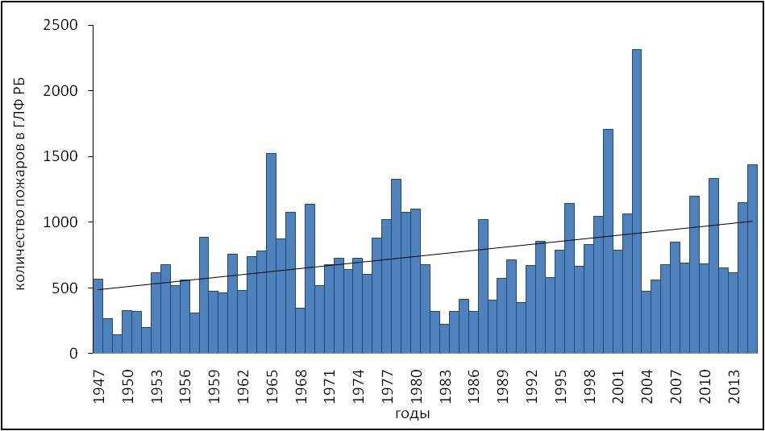

*Рис. 1.* **Динамика природных пожаров по количеству возгораний**

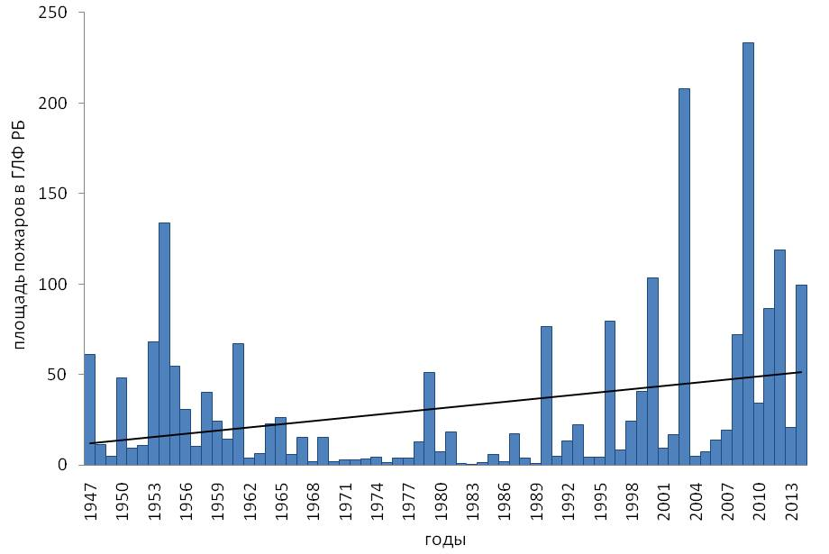

*Рис. 2.* **Динамика природных пожаров по площади,** тыс. га

При этом для последних 15 лет характерна тенденция катастрофического увеличения риска лесных пожаров. Количество их в среднем возросло почти в 2 раза, а пройденная ими площадь – в 4,5. Наиболее серьезные ситуации складывались в 2000, 2003, 2009 и 2015 гг. В 2003 г. зарегистрировано максимальное за весь период число возгораний (2317), площадь которых составила 210,6 тыс. га. В 2015 г. размеры достигли 852,7 тыс. га, т.е. пожарами только за последний год сведено 4% лесов Бурятии при средней площади пожара более 550 га.

Потери для республики и страны в целом колоссальны. Так, в 2000 г. только прямой ущерб экономике, связанный с потерями древесины (2,8 млн м3), оценивается по официальным данным 361,9 млн. руб., плюс 14,5 млн. руб. – расходы на тушение, 2007 – более 4,1 млрд руб., 2009 г. – около 15 млрд руб., а 2015г.– более 35 млрд руб. (данные МПР РБ) [7, с. 28]. Совокупный же ущерб, безусловно, на порядок выше, учитывая уникальную экосистему Байкала, а также риски, связанные с жизнедеятельностью человека и др. Если полностью доверять этим цифрам, то урон прошлого года составляет 17% валового регионального продукта (ВРП) Бурятии и 0,04% ВВП России. Для сравнения, катастрофическое наводнение на р. Амуре (2013 г.) оценено 0,06% ВВП [8, c. 28].

А теперь сравним ущербы (только лесному хозяйству) с цифрами объемов финансирования для обеспечения пожарной безопасности. Так, в 2015 г. на мероприятия по охране и защите лесов на площади 29,6 млн га требовалась сумма в размере не менее 1,3 млрд руб., а фактически было выделено 399,3 млн руб., что составило 30 % необходимых средств. Они распределены по мероприятиям следующим образом: по предупреждению пожаров 2,5%, на ведение мониторинга пожарной опасности – 4,5-18% и на тушение – 33,6% (данные МПР РБ). В результате ЧС из нераспределенного фонда Рослесхоза на мероприятия по тушению добавлено еще 246,0 млн руб. Таким образом, в охранные предупредительные меры всего было вложено 1,2% средств от полученных прямых ущербов года, а на тушение около 2,8%. Для сравнения приведем пример: Лесная служба США в охрану лесов 1га вкладывает 288,5 руб. (в ценах 2003 г.), тогда как в Бурятии, если учесть бассейн оз. Байкала, ориентировочно 13,5 руб. [9, c. 68].

Также представляют интерес сведения по государственному контролю и надзору. В соответствие с приказом Минприроды России от 21.01.2014 № 21 норма для патрулирования на одно должностное лицо составляет 9,7 тыс. га, а фактически в РБ приходится 180,1 тыс га и это при наличии 10 специализированных единиц автотранспорта для 37 лесхозов. Поэтому говорить об эффективности управления пожарами весьма сложно.

Вспышки крупных катастрофических пожаров, в первую очередь, безусловно, предопределяются природными факторами: климатическими аномалиями и высокой частотой засух, а также преобладанием светлохвойных лесов. Для весенне-летнего периода для территории обычно характерна жаркая с недостаточным увлажнением погода, осложненная частыми порывистыми ветрами – суховеями. Количество осадков в апреле не превышает в южной части республики 5-10 мм и средней и северной- 20-30 мм, а в мае-июне несколько выше [10, c. 29-36; 11, c. 119]. В этот засушливый период фиксируется всплеск пожаров. Вторая половина лета более влажная, что связано с прохождением циклонических фронтов. Однако в отдельные годы существенный дефицит осадков при повышенном фоне температуры воздуха отмечается в течение всего лета. Сильные засухи, охватившие республику, наблюдались в 1953-1956, 1959-1961, 1963-1968, 1974- 1980, 1987-1989, 1996, 1999, 2000-2003, 2009, 2014-2015 гг. Продолжительность засух в среднем составляет 2-4 года с периодичностью 4-8 лет [12, c. 400-403; 10, c. 29-36; 11, c. 119]. Эти цифры полностью коррелируют с данными повторяемости крупных пожаров. Последний год выделяется как наиболее сложный: сумма осадков в июне составляла 70% от нормы, июле – 30-50%, августе – 50% и сентябре – 30-60% (данные Гидрометеоцентра РБ). Ситуация была осложнена повышенным температурным фоном и шквальными ветрами. Этим объясняется большие масштабы верховых пожаров.

Но природные погодные аномалии являются лишь определяющим фактором пожароопасности территории, каждый тип леса и отдельные его участки имеют свой уровень напряженности, постепенно накапливая критический предел, т.е. запас мертвого органического вещества. При этом светлохвойные леса, расположенные на склонах световых экспозиций, песчаных террасо-увалах, изначально обладают повышенным уровнем напряженности (горимости) и являются более уязвимыми.

Наряду с природными факторами на возникновение и распространение пожаров значительно влияют негативные следствия интенсивной хозяйственной деятельности, приведшие за многие годы к изменениям видового, структурного и генетического разнообразия лесных сообществ, существенной трансформации природных ландшафтов и снижению естественной пожароустойчивости. Сильная подверженность антропогенному воздействию наиболее характерна для освоенной южной и центральной части республики и выражается в увеличении площадей молодняков, вырубок, скоплении огромного количества горючих материалов. Так, по данным Агентства лесного хозяйства РБ на данной территории отмечается низкий процент спелой и перестойной древесины – 22,4%, что в 1,5 раза меньше, чем в целом по республике. В составе молодняки составляют 27%, средневозрастные – 40%, приспевающие – лишь 11%. Это объясняется тем, что леса за последние 60 лет на 25–30%, а на отдельных участках около 50% подвергались интенсивным заготовкам, пройдены пожарами. Кроме того, начиная с 90-х гг. сложных экономических условий недофинансирования, планомерная система лесохозяйственных мероприятий (санитарные рубки, очистка лесосек и др.) согласно опубликованным данным, в полном объеме не выполнялась, что способствовало накоплению целого ряда предпосылок возникновения катастрофических пожаров. Следовало бы добавить и тот факт, что программа охранных мероприятий многие годы формировалась по единому российскому стандарту, не учитывая специфику региона, таких как отдаленность, труднодоступность, расчлененность рельефа и др., а также его особый статус (зон экологических ограничений) [13].

Также важно отметить, что в принятом Постановлении Правительства РФ № 643 «Об утверждении перечня видов деятельности, запрещенных в Центральной экологической зоне Байкальской природной территории» (ЦЭЗ БПТ), разработанном в рамках Федерального закона «Об охране озера Байкал», к перечню запрещенных видов относится заготовка древесины, проведение сплошных рубок лесных насаждений, а в кедровых лесах – всех видов рубок, за исключением проведения санитарно-оздоровительных мероприятий [14]. Тем самым для территории ЦЭЗ БПТ существуют юридические ограничения для осуществления ряда деятельности, в том числе проведения сплошных санитарных рубок, расчисток и др. на участках пройденных масштабными пожарами.

Причины возгораний рассмотрены на основании данных МЧС и Агентства лесного хозяйства РБ за период 2000-2015 гг. Природные случаи возникновения пожаров, обусловленные сухими грозами, составляет лишь 12,5% (*рис. 3*). Как уже отмечалось, пожары полностью исключить нельзя, поэтому можно принять допустимый риск, в пределах этих значений, как относительную «норму», в том числе и необходимый положительный экологический эффект для устойчивости лесов.

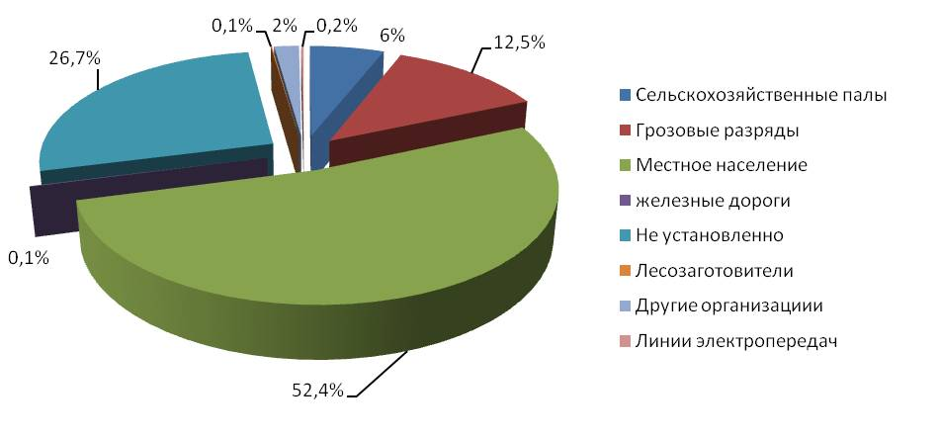

*Рис. 3.*  **Причины возгораний,** в %

Однако в большинстве случаев прослеживается человеческий фактор. По вине лесозаготовителей, железных дорог, геологоразведочных и других специализированных организаций они все же возникают относительно редко до 2%. Но, тем не менее, в отдельные годы случаются более 10-20 случаев: так, в результате нарушения норм пожарной безопасности вдоль железнодорожных путей в 2011 г. установлено 108 возгораний. Основной же причиной являются неосторожное обращение с огнем, браконьерство, которое, в первую очередь, вызвано сложившейся экономической ситуацией в регионе, а также безответственностью населения. В весенне-летний период весьма существенным фактором негативного влияния является проведение сельскохозяйственных палов. Такие палы, как показывает статистика, зачастую ведут к степным и нередко переходящим лесным пожарам. В среднем ежегодно регистрируется 50-60 случаев возгораний леса вследствие сельскохозяйственных поджогов, что составляет 6% от общего. Так, в 2003 г. зарегистрировано 138 и 2009 – 114 случаев. Федеральным законом от 29.12.2010 № 442 г. ФЗ «О внесении изменений в Лесной кодекс Российской Федерации и отдельные законодательные акты Российской Федерации» была значительно ужесточена ответственность за ущерб, причиненный вследствие выжигания сухой травы, соломы и др., но количество случаев, тем не менее, не уменьшилось. Установлено, что нередко умышленные поджоги становятся причиной лесных пожаров [15]. Это связано с тем, что рыночная стоимость леса, пройденного верховыми пожарами, значительно ниже. Этот факт «привлекает» внимание несознательной части местного населения [6, c. 43-44].

Для визуализации или наглядного отображения и пространственного измерения лесных пожаров выполнена оценка рисков. По удельному площадному показателю, который является важной количественной характеристикой интенсивности с учетом взаимодействия всех существующих факторов, созданы карты пораженности лесов. Исследование проведено для центральной и южной части республики, как наиболее уязвимой и густонаселенной. В динамике для сравнения выбраны периоды, в которых регистрируются годы сильных засух и влажные с наводнениями: 1 – (1968-1977 гг.), 2 – (1998-2002 гг.) и 3 – (2010-2015 гг.). Выделено 32 участка лесных территорий. Для каждого из них рассчитаны показатели рисков. Расчет удельного показателя, на основе которого строятся карты, показывает, что диапазон значений достаточно велик и варьирует в пределах от 0,1×10-3 га/га год до 66,2×10-3 га/га год. На первой карте (вклейка *рис. 4а*) величины относительно низкие и не превышают 3,9×10-3 га/га год. Максимальные размеры здесь отмечаются на наиболее освоенных территориях близ города Улан-Удэ, в Заиграевском, Бичурском и Кижингинском районах, но в целом уровень риска оценивается как низкий. Во втором периоде значения показателей практически для всех участков лесных территорий возросли в несколько раз, исключение составляет восточная часть Еравнинского района. Сравнение с картой а (вклейка *рис. 4б*) показывает, что, для большей части исследуемой территории уровень риска растет и приближается к среднему и высокому. Максимальные значения имеют участки освоенной центральной части Заиграевского (20,9×10-3 га/га год) и Кижингинского (32,8×10-3 га/га год) районов. *Карта в (вклейка)* иллюстрирует общий глубокий фон большей части лесной территории, что свидетельствует о высокой пораженности лесных массивов юга Бурятии пожарами. В среднем величина превышает 15,6×10-3 га/га год. Очень высоким уровнем риска обладают участки Прибайкальского и Заиграевского районов, где удельный показатель выше 25×10-3 га/га год. Таким образом, за последние годы более 60% лесных территорий центральной, юго-западной и восточной частей Республики Бурятия характеризуются высоким лесопожарным риском.

Социальный риск или угроза пожаров возможна в среднем для 472,49 чел./год. Индивидуальный риск представляет собой удельный показатель, который отражает возможные потери или риск поражения населения с определенным исходом. Значения его находятся в пределах 1,3×10-5 чел./чел. год – 6,0×10-4 чел./чел. год. Высокому индивидуальному риску подвержены относительно густонаселенные территории южной и центральной части Бурятии. Высокие показатели характерны для участков более плотного размещения поселений на прилегающих к лесу территориях и, в первую очередь, пригородных поселений Улан-Удэ: Комушка, Аршан, Верхняя Березовка, Тальцы и некоторые ДНТ, а также отдельных поселков Заиграевского района.

Таким образом, для выявленных территорий с высоким уровнем риска в дальнейшем необходимо проведение детализированных исследований и разработка обоснованных рекомендаций по лесовосстановлению и минимизации на них лесопожарных рисков.

**Заключение**

Итак, исследование показывает, что Байкальский регион вследствие своих особых физико-географических условий принадлежит к числу одних из наиболее уязвимых территорий к лесным пожарам. Причем в динамике с 1947 г. наблюдается тенденция роста возгораний и развития катастрофических широкомасштабных пожаров. В течение последних лет ежегодно уничтожается более 0,8% лесных массивов. Государство несет колоссальные убытки, обусловленные не только потерями древесины, но и невосполнимыми ущербами уникальной системе оз. Байкал, а также представляет угрозу жизни человека. Прямые ущербы от лесных пожаров прошлого года достигли практически четверти валового регионального продукта Бурятии и 0,04% ВВП России.

Объективно, что распространение и масштабность лесных пожаров во многом зависит от погодно-климатических условий, которые предопределяют высокую степень пожароопасности лесных территорий. Такие периоды длятся 2-4 года и повторяются каждые 4-8 лет. Причем широкое распространение светлохвойных лесов, увеличение площади молодняков, вырубок, скопление огромного количества горючих материалов при дефиците влажности почвенного покрова является главным фактором их возникновения. Значительное количество очагов на участках интенсивного хозяйственного использования свидетельствует о человеческом факторе.

Карты пораженности лесных систем в динамике географически отражают рост горимости и очень высокой уровень риска лесных массивов за последние годы. Высоким уровнем индивидуального риска обладают территории центральной части Бурятии, как наиболее освоенные и густонаселенные.

Таким образом, для возможного снижения рисков лесных пожаров в Байкальском регионе с целью более эффективного управления мероприятиями по предупреждению и координации действий в период ЧС необходимо решение следующих первоочередных вопросов:

– совершенствование и внесение дополнений в Лесной кодекс РФ и другие нормативно-правовые документы по управлению охраной и защитой лесов от лесных пожаров для особых зон, таких как Байкальская природная территория;

– разработка и формирование современной системы административно-организационных, инженерных, экономических и др. мероприятий по охране и защите лесов с учетом физико-географических особенностей региона, его уникальности и лесистости;

– достаточное финансирование, исходя из существующих ущербов с учетом всей полноты недополученных выгод от экосистемных услуг;

– ужесточение ответственности за причиненные ущербы и др.

Кроме того, результативность политики заключается в поиске и применении новых методов системы охраны, разработки краткосрочных прогнозов и расчетов пирологических характеристик с использованием современных программ и ГИС-технологий.

*Работа выполнена при поддержке проекта РФФИ 15-45-04444 «Пирогенные ландшафты Байкальского региона: возникновение, эволюция, геохимия и геоэкология»*

**Литература**

1. Ежегодный доклад о состоянии лесов Российской Федерации в 2012. – М.: Рослесхоз, 2013. [Электронный ресурс] Режим доступа: <http://www.mnr.gov.ru/regulatory/detail.php?ID=131589>

2. Государственный доклад «О состоянии озера Байкал и мерах по его охране» за период 2003 – 2014 гг. [Электронный ресурс] Режим доступа: <http://geol.irk.ru/baikal/activ/mactiv> 2003-2014.

3. Государственный доклад « О состоянии и охране окружающей среды Республики Бурятия в 2015 году» [Электронный ресурс] Режим доступа: <http://minpriroda-rb.ru/activity/index.php?SECTION_ID=921>

4. Природные опасности России. Т. 6. Оценка и управление природными рисками / Под ред. А.Л. Рагозина. – М.: Изд. фирма «КРУК», 2003. – 320 с.

5. Борисова Т.А. Природно-антропогенные риски в бассейне оз. Байкал. Новосибирск: Изд-во «Гео», 2013. – 126 с.

6. Борисова Т.А. Теоретико-методические подходы исследования природно-антропогенных рисков на Байкальской природной территории // Безопасность жизнедеятельности, 2010. № 2. – С. 40-45.

7. Статистический сборник №06-02-08 / Бурятстат. – Улан-Удэ, 2008. – 60 с.

8. Порфирьев Б.Н. Снижение рисков лесных пожаров и решение проблемы снижения выбросов парниковых газов: возможности инвестиционного маневра / На пути к устойчивому развитию России, 2014. № 68. – С. 27-36.

9. Воробьев Ю.Л, Акимов В.А., Соколов Ю.И. Лесные пожары на территории России: Состояние и проблемы / Под общ. ред. Ю.Л. Воробьева. – М.: ДЭКС-ПРЕСС, 2004. – 312 с.

10. Атлас Забайкалья. – М.: ГУГК, 1967. – 176 с.

11. Научно-прикладной справочник по климату СССР. Серия 3, части 1–6, вып. 23. Бурятская АССР, Читинская область. – Л.: Гидрометеоиздат, 1989. – 550 с.

12. Андреев С.Г., Ваганов Е.А., Наурзбаев М.М., Тулохонов А.К. Регистрация годичными кольцами сосны многолетних колебаний атмосферных осадков, стока р. Селенги и уровня озера Байкал // ДАН, 1999. Т. 368. № 3. С. – 400-403.

13. Управление лесными пожарами на экорегиональном уровне: матер. Международного научно-практического семинара (Хабаровск, 9-12 сентября 2003 г.). – М.: Изд. «Алекс», 2004. – 208 с.

14. Федеральный закон «Об охране озера Байкал» от 01.05.1999 г. № 94-ФЗ.

15. Лесной кодекс Российской Федерации от 04.12.2006 № 200-ФЗ (ред. от 01.05.2016) [Электронный ресурс] Режим доступа: http://www.consultant.ru/document/cons_doc_law_64299/

*Сведения об авторе:*

Борисова Татьяна Анатольевна, к.г.н., с.н.с. лаборатории геоинформационных систем Байкальского института природопользования СО РАН (БИП СО РАН), 670047, Республика Бурятия, г. Улан-Удэ, ул. Сахьяновой, д. 6; тел.: 8-902-166-72-62, e-mail: [tabor@binm.bscnet.ru](mailto:tabor@binm.bscnet.ru).

**БИОРЕСУРСЫ СУШИ**

УДК: 639.111.16:591.526

**Функциональность относительных оценок численности лося**

**в управлении ресурсами**

*В.М. Глушков, д.б.н., ВНИИ охотничьего хозяйства и звероводства*

*им. проф. Б.М. Житкова, г. Киров*

В эксперименте ежегодные (1970-1980 гг.) сведения охотников о численности лося (Alces alces L.) в баллах и оценки абсолютной численности по данным зимнего маршрутного учета (ЗМУ) использованы для анализа качества относительных оценок, их функциональности в вычислении отсутствующих оценок абсолютной численности при имитации периодического, с интервалом 4-10 лет, проведения ЗМУ. Подтвердилась допустимость перехода от ежегодных учетов абсолютной численности к периодическому: один учет в 5 лет, в сочетании с ежегодными относительными учетами. Пример функциональности относительных оценок и удовлетворительной технологичности при расчетах популяционных и хозяйственных параметров, при заведомо сниженных трудовых и материальных затратах на получение данных, подтверждает целесообразность их применения в государственном мониторинге ресурсов охотничьих животных.

*Ключевые слова*: численность лося (Alces alces L.), мониторинг ресурсов охотничьих животных, зимний маршрутный учет, периодичность учета, функциональность, технологичность, относительные оценки.

В Экологической доктрине Российской Федерации [1] к числу основных факторов деградации природной среды отнесено несколько причин, в т.ч. низкая эффективность механизмов природопользования и охраны окружающей среды, а также ослабление управленческих, и контрольных функций государства в области мониторинга и природопользования. В числе приоритетных направлений Экологической доктрины указано развитие и обеспечение эффективного государственного управления охраной среды и использованием природных ресурсов, а условием реализации – развитие единой государственной системы мониторинга на всей территории страны с целью определения пределов устойчивости природных систем, разработки принципов и технологий охраны и рационального использования возобновляемых биологических, в т.ч. охотничье-промысловых, ресурсов.

Практика хозяйственного использования ресурсов охотничьих животных стимулирует развитие методов мониторинга, повышение качества учетных данных, необходимых для организации «рационального хозяйственного использования ресурсов охотничьих животных» [2], их «устойчивое» состояние [3], позволяющее, вместе с «охраной», «воспроизводством» и «мониторингом», обеспечить высокую интенсивность добычи на долгосрочной основе [4, 5]. Применительно к природным ресурсам, под мониторингом понимается «комплексная система наблюдений, оценки и прогноза изменений состояния биосферы или ее отдельных элементов, происходящих под влиянием воздействий факторов среды» [6].

В отечественном охотоведении до сего времени считается, что «единственным критерием состояния популяций могут служить объективные и наиболее полные региональные и всероссийские данные о состоянии численности видов, получаемые путем проведения учетов различными методами» [7]. Функции мониторинга в этих трактовках упрощены, но и при такой, с заниженным уровнем, постановке задач, ведение государственного мониторинга ресурсов охотничьих животных методом зимнего маршрутного учета (ЗМУ) вызывает больше вопросов, чем положительных результатов [8].

Для правильной организации работ очевидной становится необходимость перевода мониторинга из любительского на профессиональное исполнение и дифференцированное, по типам роста популяции, методическое обеспечение, не одинаковое для видов экспонентов (Lepus timidus L., Sciurus vulgaris L. и др.), и видов с логистическим типом роста, в частности лося (Alces alces L.), позволяющее повысить достоверность оценок численности [9, 10, 11]. В частности, трендовый характер изменения численности животных видов-логистиков предполагает возможность отказаться от ежегодного проведения трудоемких и дорогостоящих учетов абсолютной численности, что упрощает выполнение рекомендаций «доктрины» и перевод учетных работ из любительского в профессиональное исполнение в системе государственного мониторинга. Поддерживая утверждения о высокой точности и достаточной функциональности относительных оценок, при многократно меньшей стоимости их получения [12], считаем необходимым получение собственных доказательных данных, подтверждающих такое суждение.

Цель настоящего исследования – на примере лося уточнить мониторинговые функции относительных оценок, целесообразность их применения в качестве дублирующего метода учета численности, технологичность в расчетах популяционных параметров в случае реализации предложения по переходу от ежегодного проведения учетов методом ЗМУ к периодическому [13].

Материалами для модельного исследования послужили регулярно издававшиеся институтом для служебного пользования прогнозы численности и добычи разных видов животных, включая лося, по относительным оценкам численности, собранным и обработанным при участии автора [14] и ведомственные данные государственной охотничьей инспекции по Кировской области по численности и добыче (*табл. 1*)

Таблица 1

**Оценки численности и добычи лося в Кировской области в 1970-1980 гг.**

| *Год* | *Численность по ЗМУ, особи* | *Относительная оценка по периодам зимы, балл* | | *Максимальное число зверей, встреченных за 1 день* | *Сезонная добыча, особи* |
| --- | --- | --- | --- | --- | --- |
| *осенне-зимний* | *март* |
| 1970 | 13600 | 3,0 | 2,4 | 4,3 | 750 |
| 1971 | 12800 | 3,0 | 2,4 | 5,2 | 820 |
| 1972 | 17680 | 3,1 | 2,5 | 4,3 | 980 |
| 1973 | 12080 | 3,0 | 2,5 | 5,1 | 1180 |
| 1974 | 14960 | 3,1 | 2,7 | 4,3 | 910 |
| 1975 | 16960 | 3,1 | 3 | 4,1 | 1300 |
| 1976 | 18000 | 3,1 | 3,3 | 4,1 | 1540 |
| 1977 | 18000 | 3,0 | 3,2 | 5,0 | 1650 |
| 1978 | 18880 | 3,0 | 3,3 | 5,1 | 1760 |
| 1979 | 16480 | 3,0 | 3,2 | 4,4 | 1670 |
| 1980 | 15280 | 3,1 | 3,1 | 5,1 | 1650 |

Выбор отдаленного периода сбора данных связан с большим доверием к качеству получаемых в то время материалов и оценок численности. Абсолютные значения численности (в особях) в альтернативных расчетах представлялись также в виде плотности (в особях / 1000 га суши). Делением одновременно получаемых абсолютной оценки на относительную рассчитаны индексы численности – «цена одного балла» и «цена одного лося, встреченного за 1 день» [15]. Для расчета индекса выбран ряд относительных оценок, более тесно связанный с данными абсолютного учета. Путем умножения индексов на относительные оценки в последующие 4 года, или, в зависимости от варианта периодичности, 10 лет, составлялись ряды численности, имитирующие различную периодичность проведения абсолютного учета методом ЗМУ: 1) 1 раз в начале 11-летнего периода и 2) 1 раз в 5 лет (в начале, середине и конце 11-летнего периода). Методом корреляционного анализа определяли степень сходства реальных и реконструированных по индексу «цена одного балла» рядов оценок численности, связь между рядами балльной оценки численности в начале (октябрь-декабрь) и конце (март) зимы с рядом абсолютной оценки (в особях) методом ЗМУ. Качество реконструированных рядов оценивалось по графикам и величине коэффициента корреляции. Предварительный отбор параметров для дальнейшего рассмотрения производился по величине корреляций. Функциональность относительных оценок в расчетах годовой скорости роста, тренда и квоты добычи проверена по соответствующим уравнениям, заложенным в программу автоматической обработки данных маршрутного учета [16]: расчет годовой скорости роста произведен по значениям численности, получаемым в 2 смежных года:

r= ln (Nt/N0); где

Nt – значение параметра в текущем году;

N0 – значение параметра в прошедшем году.

Экспонента (λх) или конечная скорость роста численности животных вида х за 1 год в 3х парах предшествующих лет, включая текущий год, рассчитана по значениям относительной или абсолютной численности вида Х:

λх = Хt / X0 ; где

λх – относительная величина изменения численности, доли единицы;

Х0 – оценка численности в предшествующем сезоне в данной паре;

Хt – оценка численности в последующем сезоне.

Тренд изменения численности за исследуемый период определен как среднее отклонение численности за исследуемый период:

; где

Тх – средняя величина отклонения численности за исследуемый период – тренд;

n – число исследованных пар значений – количество оценок экспоненты λ.

План добычи в следующем сезоне охоты рассчитан по величине тренда и прошлогодней квоте добычи:

ht+1 = Tх • ht; где

ht+1 – план добычи на следующий сезон охоты, особей;

Tх– значение тренда численности;

ht – квота численности в текущем сезоне охоты, особей.

Краткосрочный прогноз численности животных вида х, Ntx:

Ntx = N0x • Tх; где

Ntx – численность животных вида х в предстоящем сезоне, особи;

N0x – численность животных вида х в текущем сезоне, особи;

Tх – значение тренда численности.

Обработка материалов произведена в программе Microsoft Office Excel 2003.

В корреляционную матрицу (*табл. 2*) включены параметры, показавшие устойчивое (низкое или высокое) значение коэффициента корреляции. Оценки качества рядов, выраженных в плотности, не приводятся ввиду их идентичности с оценками параметров в особях. Качество рядов, реконструированных по параметру «цена одного лося, встреченного за 1 день» признано не удовлетворительным из-за диаметральных по знаку коэффициентов корреляции с рядом реальных оценок в вариантах 1 (r = - 0,286) и 2 (r = 0,889), причины изменений которых требуют отдельного рассмотрения. Абсолютные оценки численности методом ЗМУ имеют значимую корреляцию (r = 0,755) с данными реконструкции по варианту «один абсолютный учет за 11 лет», и более высокую корреляцию (r = 0,794) при периодичности ЗМУ 1 раз в 5 лет. Оценки в баллах, полученные в начале зимы (Х-XII) слабо связаны c данными ЗМУ (r= 0,288), а также с оценками в баллах в конце зимы и в реконструированных по ним рядах абсолютных оценок (r = 0, 12; 0,12; 0,009 соответственно). Остальные параметры табл. 2 являются производными от основных параметров и имеют сходные с ними коэффициенты корреляции.

Таблица 2

**Корреляционная матрица**

| *Параметр* | *Абсолютная оценка по ЗМУ, особи* | *Оценка в баллах* | | *Реконструкция* | |
| --- | --- | --- | --- | --- | --- |
| *Х-ХII* | *II -III* | *учет 1 раз в 11 лет,  особи* | *учет 3 раза в 11 лет),  особи* |
| Абсолютная оценка численности по ЗМУ, особи | 1 | 0,288 | 0,755 | 0,755 | 0,794 |
| Оценка в баллах (Х-ХII) | 0,288 | 1 | 0,12 | 0,12 | 0,009 |
| Оценка в баллах (II-III) | 0,755 | 0,12 | 1 | 1 | 0,947 |
| Реконструкция  (учет 1 раз в 11 лет), особи | 0,755 | 0,12 | 1 | 1 | 0,947 |
| Реконструкция (учет 3 раза в 11 лет), особи | 0,794 | 0,009 | 0,947 | 0,947 | 1 |

График оценок численности при ежегодном и периодическом – 1 раз в 5 лет учете с восстановленными, в 4-летние промежуточные периоды, значениями численности (*рис. 1*), дает оптимистичное представление о перспективах практического применения периодического абсолютного учета в комплексе с ежегодными относительными учетами. Более того, оценки численности реконструированного ряда реальнее отражают численность, в частности в 1972 г., когда оценка ЗМУ (17680 особей) была признана сильно завышенной вследствие технической ошибки и подвергалась критике специалистами госохотинспекции, но не была пересмотрена, т.к. дополнительные доказательства в виде анкетных данных обрабатывались позднее, и не были известны при обсуждении отчета по ЗМУ.



r = 0,794

*Рис.* 1. **Численность лося по данным ежегодного и периодического (1 раз в 5 лет) учета методом ЗМУ**

Представленные данные подтвердили необязательность перевода относительных оценок в абсолютные: – расчет основных параметров роста, а также квоты добычи и прогноза численности по оценкам реконструированной численности и по оценкам в баллах дал одинаковые результаты, мало отличающиеся от результатов расчета по ряду наблюдаемой численности (*табл. 3*).

Таблица 3

**Популяционные и хозяйственные параметры лося, рассчитанные по абсолютным и относительным оценкам численности лося в 1970-1980 гг.**

|  |  |  |  |  |
| --- | --- | --- | --- | --- |
| *Параметр* | *Обозначения* | *Значения параметров, рассчитанные по оценкам абсолютной и относительной численности* | | |
| *Абсолютная  наблюдаемая* | *абсолютная,  реконструкция* | *относительная  (в баллах)* |
| Средняя годовая скорость роста | r | 0,012 | 0,026 | 0,030 |
| Суммарная конечная скорость роста | ∑λ | 10,298 | 10,272 | 10,272 |
| Значение тренда роста численности | T | 1,029 | 1,027 | 1,027 |
| План добычи на расчетный, 1981 г, особи | ht+1 | 1698 | 1695 | 1695 |
| Прогноз численности на 1981 г., особи | Nt | 15720 | 15700 | 15700 |

Кроме того, ранее были показаны положительные результаты использования относительных оценок для вычисления и других, кроме рассмотренных здесь, параметров, таких как величина прироста к сезону охоты и на конец года, норма добычи, долгосрочный прогноз численности [17]. В целом, материалы исследования подтверждают вывод Г. Коли о достаточной, для практических целей, функциональности и точности относительных оценок численности.

**Заключение**

Исследование показало, что относительные оценки численности лося в баллах, функциональны и не уступают по качеству оценкам в особях. Для мониторинга ресурсов животных с циклическим типом роста численности, который здесь не рассматривался, в случае перехода на относительные оценки численности потребуется реализовать предложение А.Н. Формозова [18] по разработке видовых методик прогноза численности. Для животных видов-логистиков задачу методического обеспечения мониторинга и квотирования по данным ЗМУ, дополненным относительными оценками, можно считать решенной. Периодически получаемые оценки абсолютной численности показывают уровень численности, а ежегодные относительные оценки – характер и величину ее изменения в межревизионный период.

Предлагаемая отмена ежегодного проведения трудоемких маршрутных учетов выглядит технологически оправданной, имеет конструктивный характер, актуальна и заслуживает неотложного рассмотрения. Представленные в статье алгоритмы расчета квоты добычи дают возможность приступить к апробации уже в ближайшее время.

В результате внедрения новой концепции мониторинга можно ожидать значительного сокращения трудозатрат, многократное удешевление учетных работ, повышение качества мониторинговых оценок, улучшение управляемости ресурсов и, как дополнительное, но очень важное следствие, снижение социальной напряженности в сфере учета охотничьих животных. Понимание ухудшившегося в последние годы по разным причинам качества получаемых от охотников материалов по относительным оценкам численности животных, требует разработки иных, более перспективных подходов и новых методов сбора таких данных.

**Литература**

1. Экологическая доктрина Российской Федерации. Одобрена распоряжением Правительства РФ от 31 августа 2002 г. № 1225-р, с доп. 2015 г.

2. Гаврин В.Ф. Задачи научного охотоведения в развитии охотничьего хозяйства / Охотоведение. – М, 1972. – С. 5-31.

3. Sutherland W.J. Sustainable exploitation: a review of principles and methods // Wildlife Biology, 2001. 7:3. – Рр. 131-140.

4. Дёжкин В.В., Сафонов В.Г., Улитин А.В. Возродить систему управления ресурсами живой природы// Пищевые ресурсы дикой природы и экологическая безопасность населения: матер. междун. конф. – Киров: ВНИИОЗ, 2004. – С. 21-22.

5. Глушков В. М. Устойчивость, уязвимость и управляемость ресурсов лося // Использование и охрана природных ресурсов в России, 2004. № 6. – С. 71-79.

6. Биологический энциклопедический словарь / Гл. ред. М.С. Гиляров. – М, 1986. – 831с.

7. Граков Н.Н. История организации учетов охотничьих животных в России // Учеты и современное состояние ресурсов охотничьих животных. – Киров: ВНИИОЗ, 2003. – С. 4-8.

8. Целыхова Е. ЗМУ: Всероссийская подстава? // Российская охотничья газета, 2015. № 14.

9. Глушков В.М. Типы роста популяций и стратегия мониторинга ресурсов охотничьих животных / Современные проблемы природопользования, охотоведения и звероводства: матер. междун. конф., посвященной 85-летию ВНИИОЗ. – Киров: ВНИИОЗ, 2007. – С. 87-88.

10. Глушков В.М. Тип роста популяций лося определяет стратегию мониторинга и квотирования добычи / Сохранение разнообразия животных и охотничье хозяйство России: матер. 3-й междун. конф. – М, 2009. – С. 329-334.

11. Глушков В. М. Дифференцированный подход к управлению популяциями животных с разным типом роста численности // Зоологические и охотоведческие исследования в Казахстане и сопредельных странах: матер. междун. конф., посвящённой 100-летию акад. А.А. Слудского (1-2 марта 2012 г.). – Алматы, 2012. – С. 293-295.

12. Коли Г. Анализ популяций позвоночных. – М.: Мир, 1979. – 362 с.

13. Глушков В. М. Система мониторинга ресурсов и определения квот сезонной добычи основных видов охотничьих животных для совершенствования охотпользования / Региональные проблемы государственного управления охраной и использованием животного мира: Информ. бюлл. Вып. 46 (3 апреля 2014 г.). – 37 с. [Электронный ресурс]. Форма доступа: [spm-bulletin@yandex.ru](mailto:spm-bulletin@yandex.ru)

14. Глушков В.М. Лось и другие копытные // Обзор численности и прогноз заготовок охотничье-промысловых животных на сезон 1979/1980 гг. по областям, краям и республикам. – Киров: ВНИИОЗ, 1979. – С. 96-100.

15. Глушков В.М. Лось / Учеты и состояние ресурсов охотничьих животных: Труды ВНИИОЗ – РАСХН. – Киров, 2003. – С. 50-61.

16. Глушков В.М., Рослякова В.В. Программа обработки данных учета охотничьих животных. Свид-во Госрегистр. № 2015617348, 2015.

17. Глушков В.М. Лось. Экология и управление популяциями. – Киров: ВНИИОЗ, 2001. – 317 с.

18. Формозов А.Н. Колебания численности промысловых животных. – М-Л., КОИЗ, 1935. – 108 с.

*Сведения об авторе:*

Владимир Михайлович Глушков, д.б.н., проф., в.н.с. ВНИИохотничьего хозяйства и звероводства им. проф. Б.М. Житкова, 610000, Киров, ул. Преображенская, д. 79; тел.: 8 (332) 67-01-14, e-mail: v.m.glushkov@yandex.ru.

**Биоресурсы суши**

УДК 338.439

**Проблема использования и выращивания ГМ-сои в России**

*В.А. Долгинова, к.б.н., Российский центр агромаркетинга «АгроПрогноз»*

*Н.Н. Рыбальский, к.б.н., факультет почвоведения МГУ им. М.В. Ломоносова*

В статье обосновывается использование сои для решения проблемы продовольственной безопасности. Дается краткий обзор исследований по генетически модифицированным сельскохозяйственным растениям. Показано распространение ГМ-сои в России и в мире. Рассматривается вопрос о целесообразности использования трансгенных сортов сои. Проводится краткий обзор рынка пищевой продукции, произведенной из ГМ-сои. Ставится проблема импорта в Россию продукции из ГМ-сои. Обсуждается целесообразность законодательного запрета выращивания ГМ-сои в России. Рассматривается возможность ГМ-импортозамещения соевой продукции для обеспечения продовольственной безопасности России.

*Ключевые слова:*натуральная соя, без ГМО, ГМ-соя, ГМО-соя, соя в России, выращивание сои, продовольственная безопасность, соя, борьба с голодом, рынок сои, продовольственная проблема, дефицит белка, стратегия развития соеводства, продовольственные ресурсы, соевый кластер, социокультурный феномен.

**Дефицит белка – природоресурсная катастрофа?**

Социально-экономические процессы в развивающихся странах, характеризующиеся стабилизацией объемов производимой продукции сельского хозяйства при стабильном росте населения, поставили перед научным сообществом задачу обеспечения продовольственной безопасности (food security), которая впервые была сформулирована в 1974 г. на Всемирной конференции по проблемам продовольствия ФАО в Риме. Существующая динамика производства не удовлетворяла потребности населения Земли в питании и растительном сырье, а прогнозы и стратегии развития сельского хозяйства на ближайшие 10-20 лет предсказывали нарастание продовольственных проблем. С одной стороны остро стояла необходимость выведения новых сортов сельскохозяйственных культур и разработки научно-обоснованных технологических приемов их возделывания, а с другой – реструктуризация сельскохозяйственного производства.

В аналитическом прогнозе ФАО отмечается [1], что к 2030 г. мировой спрос на пищевые продукты увеличится на 50%, а площади, занятые под сельскохозяйственные культуры, возрастут всего на 10% (без учета площадей, занятых под культуры, используемые для производства биотоплива) при условии роста урожаев на 35% по основным продовольственным культурам (*рис. 1*). Это означает, что в долгосрочной перспективе расходы на питание в развивающихся странах могут составить более 50% доходов семьи, а количество голодающих людей будет увеличиваться на 16 млн человек на каждый процент увеличения цены на продовольствие.

Реструктуризация посевных площадей для решения продовольственных задач шла по пути формирования белковых растительных кластеров, ведь именно увеличение использования растительного белка рассматривается в качестве основного способа снижения белкового дефицита в рационе питания жителей развивающихся и некоторых развитых стран [2]. В частности, по данным НИИ Питания РАН, последние 20 лет дефицит пищевого белка в России превысил 1 млн тонн, что ограничивает возможности по достижению установленных норм физиологических потребностей в энергии и пищевых веществах для всех категорий граждан [3].

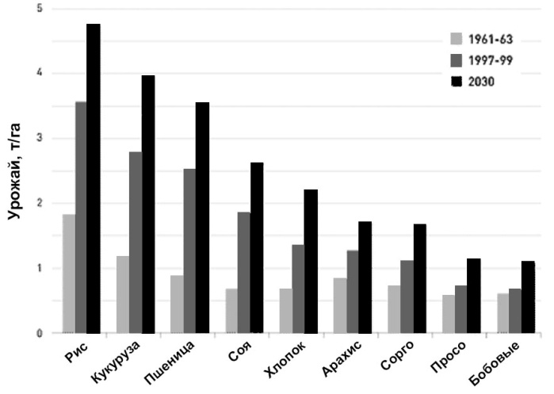

*Рис. 1.* **Прогноз урожая основных сельскохозяйственных культур до 2030 г.,** т/га

(по данным FAO)

Есть два способа решения этой проблемы – расширение скотоводческого производства и балансирование рациона при помощи растительного белка. При этом для увеличения количества скотоводческой продукции необходимо, чтобы корма также были высокобелковыми и сбалансированными, что опять же требует выращивания высокобелковых растительных культур. Как выйти из этой ситуации?

**Как начиналась генетическая модификация растений**

*Генетическая модификация* (ГМ) растительных организмов – это целенаправленное изменение генотипа (совокупности генов) организма в отличие от случайных изменений или мутаций, закрепляющихся посредством традиционной селекции и гибридизации. Генная инженерия дает возможность получить качественно новые заранее прогнозируемые признаки, которые не были присущи организмам в популяции.

Например, картофель, устойчивый к колорадскому жуку, был создан путем введения в геном картофеля гена почвенной бактерии *Bacillus thuringiensis*, которая в естественых условиях вырабатывает Cry-белки, убивающие определенные виды насекомых. Полученные таким образом растения картофеля синтезируют Cry-белок в собственных тканях и являются устойчивыми к колорадскому жуку. Для человека и других теплокровных это вещество не токсично.

Соя также стала объектом генной модификации, и на сегодняшний день около 80% всех соевых площадей засеяны более чем 30 сортами генетически-модифицированной (ГМ) сои; большая часть производимой в мире соевой продукции основана на ГМ-материале. В России выращиваются значительные объемы сои (2,6 млн т в 2015 г.), которые согласно законодательным условиям выращены из натурального семенного материала [4].

Началом эры генной инженерии растений можно считать 1977 г., когда британский биохимик Кембриджского университета Фредерик Сэнгер предложил метод секвенирования ДНК, позволяющий определять последовательность генов. Сегодня этот метод известен в науке как «метод Сэнгера» или «метод обрыва цепи», а его автор – единственный в истории человек, удостоившийся двух Нобелевских премий по химии, последняя из которых была ему присуждена за разработку этого метода. Использование описанного метода ознаменовало прорыв в генетических исследованиях, позволив, в том числе, полностью расшифровать геном человека.

В агросфере генетические исследования вышли на новый уровень благодаря целенаправленной работе нескольких научных групп по переносу гена почвенной бактерии *Agrobacterium tumefaciens* в растение. В естественной среде эти бактерии делают такой же перенос гена в геномы многих растений для того, чтобы «перепрограммировать» их на производство необходимых этим бактериям питательных веществ. После того как механизм подобного переноса генов стал понятен ученым, стало возможным модифицировать растения таким образом, чтобы вместо полезных бактериям свойств, у растений появлялись свойства, полезные человеку. Описанный метод получил название агробактериальной трансформации растений и на сегодня является наиболее распространенным.

Первыми ГМ-растениями были табак, томат, рапс, кукуруза, хлопок и соя, созданные в период с 1982 по 1995 гг. Успешные полевые испытания ГМ-табака прошли во Франции и США в 1986 году. В это же время начались испытания ГМ-сои первого поколения, устойчивой к гербицидам. Промышленное выращивание трансгенных культур началось в 1994 г.: в мире ими было засеяно 1,5 млн га.

В 1996 г. началось крупномасштабное промышленное выращивание ГМ-растений: в мире было засеяно трансгенными культурами около 1,7 млн га. В то же время компания Монсанто выпустила на рынок ГМ-сою с новым признаком Roundup Ready (RR-соя), устойчивую к гербициду Раундап. Главным преимуществом новой ГМ-сои было то, что её проще и дешевле выращивать, так как можно намного эффективнее бороться с сорняками, сократить общее количество обработок различными гербицидами и таким образом существенно экономить время и деньги [5].

В настоящее время в разных странах созданы и доведены до испытаний в полевых условиях более 300 ГМ-сортов сои. Из них значительную часть представляют формы, устойчивые к насекомым-вредителям и гербицидам. Сегодня в мире на законодательном уровне уже разрешено к применению более 130 видов трансгенных растений (21 сортов сои), другие сорта еще проходят тщательное изучение в лабораторных и полевых условиях.

**ГМ-соя в России и в мире**

Сегодня отмечается стабильный рост площадей, занятых ГМ-культурами в мире; так за последние 20 лет площади под генетически модифицированные организмы (ГМО) увеличились почти в 65 раз, достигнув к 2015 г. более 168 млн га (соя, кукуруза, хлопок, рапс). Среди всех выращиваемых ГМ-культур наибольшую долю занимает соя – до 60%, и ее посевные площади в мире постоянно растут [6].

Применение новых, в том числе трансгенных сортов с начала 80-х гг. позволило увеличить урожаи сельскохозяйственных культур в мире на 2-3% в год, что приблизило возможность решения глобальных продовольственных проблем. Стоит отметить, что рост урожайности связан не только с генетическими модификациями, но и с общей интенсификацией сельского хозяйства.

Отвечая на вопрос о целесообразности создания новых ГМ-сортов растений (в том числе сои), которые сейчас доминируют на мировом cельскохозяйственном рынке (*рис. 2*) [7], стоит в первую очередь обратить внимание на оказавшееся возможным повышение продуктивности культур на 15-30%, снижение конечной цены для потребителей пищевых продуктов и более эффективное использование природных ресурсов, что позволит удовлетворить спрос на доступное продовольствие при прогнозируемой в 2020 г. численности населения Земли около 8 млрд чел., а в 2050 г. – 9,1 млрд чел. [8].

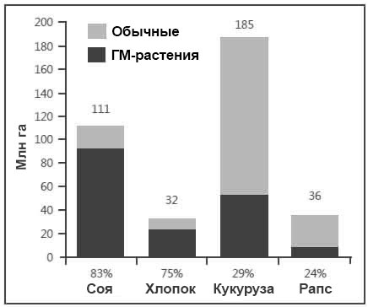

*Рис. 2.* **Доля ГМ-растений от общей площади посева основных культур в мире в 2015 г.,** млн га

(по данным FAO)

Важно понимать, что генетическая модификация является лишь одним из направлений *сельскохозяйственной биотехнологии растений*, среди которых можно выделить ставшие уже традиционными (биоудобрения и биопестициды, культура ткани и проч.) и высокотехнологичные (например, маркерная селекция). В отличие от ГМО, растения и конечные продукты, полученные при помощи других биотехнологических приемов, обычно не требуют специальных разрешений и больших расходов для промышленного внедрения, даже когда методами клеточной инженерии растений скрещивают филогенетически отдаленные виды растений, относящиеся не только к разным родам, но и даже к разным семействам.

До сих пор окончательно не решен вопрос о воздействии на организм человека генетически модифицированной растительной продукции – на мировой научной арене разворачивается широкая дискуссия о целесообразности расширения ареалов возделывания трансгенной сои и долгосрочных последствиях от ее использования в пищевой и перерабатывающей промышленности.

Наряду с повсеместным внедрением ГМО в мировой сельскохозяйственный оборот и их активным использованием в пищевых целях, в социокультурном пространстве российского общества сформировалось резко негативное отношение к любой ГМ-продукции, включая продукцию из сои, а также негативное отношение к сое как сельскохозяйственной культуре, даже если она выращена в России из семенного материала без генетических модификаций. Этот феномен отражается в полном запрете на выращивание ГМ-сои в России (законопроект № 714809-6 утвержден Советом Федерации 29.06.2016; вступил в силу с июля 2016 г.) и также в избираемых агрокомпаниями на российском рынке маркетинговых «без ГМО» стратегиях [9].

Само содержание в продукции соевого компонента сегодня воспринимается в России как негативный факт. Отечественные потребители каждый день сталкиваются с продукцией, содержащей сою (соевое мясо, шоколад, молоко, сыр, соусы и проч.), но продолжают повторять анти-соевые лозунги. Следует отметить, что в других регионах мира, например, в ряде стран Европы и Северной Америки, зачастую наблюдается противоположная ситуация, – последние годы выделился сегмент рынка соевой (в том числе ГМО) продукции, показывающий рост и набирающий популярность.

**Рынок пищевой продукции, произведенной из ГМ-сои**

В России с 2001 г. НИИ питания РАМН совместно с Роспотребнадзором проводит специализированный мониторинг оборота пищевой ГМ-продукции, который показал, что доля продукции из ГМ-сои в 2002 г. (преимущественно сои линии 40-3-2, устойчивой к глифосату) составляла около 20%. При этом анализ российского рынка соевой продукции в 2015 г. показал, что доля соевой продукции собственного производства на отечественном рынке составляет около 30%. Основной объем из которой приходится на соусы (65%), небольшой популярностью пользуются напитки – 5%; в тоже время сгущенная молокосодержащая продукция, имеющая потребительский спрос, и вовсе отсутствует [10]. Это означает, что по остальным позициям на российском рынке соевые продукты представлены **импортной продукцией**, в большинстве случаев произведенной с использованием ГМО. Таким образом, несмотря на то, что на территории нашей страны ГМ-соя не выращивается в промышленных масштабах (запрещено законом), то на внутренний рынок все равно поступает значительное количество ГМ-сои и соевой продукции за счет импорта. Получается, что законодательный запрет на выращивание трансгенной сои в России не защищает нашего потребителя от ГМО-продукции, ведь до 70% импортной соевой продукции может содержать модифицированную сою, выращенную в США, Бразилии, Европе и других регионах мира.

Кроме того, несмотря на законодательный запрет выращивания ГМ-сои в России, в 2014 г. по предположительным оценкам FAO [11] она занимала до 13% от общей площади посевов этой культуры за счет использования иностранного семенного материала (*рис. 3*).

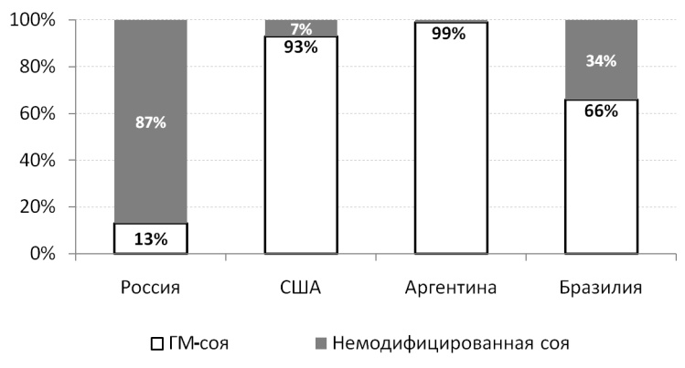

*Рис. 3.* **Доля ГМ-сои в общей посевной площади сои в 2014 г.,**%

(по данным FAO)

Таким образом, несмотря на то, что в России запрещено промышленное возделывание модифицированной сои и других ГМ-растений, импорт и использование ГМО в пищевых и кормовых целях у нас разрешены: трансгенная соя – первый продукт из импортируемых генетически модифицированных источников, который обосновался в России. В 1999 г. трансгенная соя была официально зарегистрирована Главным государственным санитарным врачом РФ Г. Онищенко. С 2002 г. на территории России информация об использовании ГМ-сои в составе продуктов питания обязательно должна присутствовать на этикетке товара, если её содержание превышает 5%, а с 2007 г. в соответствии с Федеральным законом от 25.10.2007 г. № 234-ФЗ пищевая продукция, содержащая более 0,9% ГМО, подлежит обязательному этикетированию [12]. Любопытно, что для привлечения внимания покупателей в маркетинговых целях часто используется маркировка «без ГМО» даже на той продукции, где ГМ-соя присутствовать не может в принципе.

В тоже время, многие привычные товары (шоколад, колбасные изделия, масло и др.) производятся с использованием сои, в составе таких товаров можно встретить соевый лецитин или другие соевые компоненты. Благодаря своему уникальному биохимическому составу и возможности балансировать продукты питания как по содержанию масла и белка, так и по незаменимым аминокислотам, соя признается ключевой культурой в обеспечении продовольственной безопасности России [13].

Получается, что на рынке пищевых продуктов России присутствует два типа продукции: отечественного производства из собственной сои без генетических модификаций и остальная соевая продукция, в производстве которой с высокой долей вероятности использовалась иностранная ГМ-соя и которая на данный момент преобладает на прилавках российских магазинов.

Помимо готовой пищевой продукции, произведенной из ГМ-сои и попадающей в наши магазины за счет импорта, важно учитывать ГМ-соевую кормовую базу животноводства. Значительная часть кормов для сельскохозяйственных животных закупается за рубежом и содержит в своем составе ГМ-растения и их производные. В связи с этим была разработана Программа развития соеводства Российской Федерации на 2015-2020 гг., в которой делается упор на необходимость ГМ-импортозамещения пищевой и кормовой соевой продукции к 2020 г., включая сою и продукты ее переработки: шрот, рыбные корма, изоляты, концентраты, мука, молоко, заменитель цельного молока и др. В программе отмечается, что от замены импортируемых соевых изолятов и концентратов, производимых из иностранной ГМ-сои, на российскую негенномодифицированную продукцию, будет достигнута годовая экономия в размере 25 млрд руб.

**Заключение**

Далеко не все люди в нашей стране осознают несостоятельность анти-соевых настроений. Каждый год соя включается в состав все большего количества продуктов питания – как российских, так и импортных. Несмотря на ведущиеся споры относительно опасности использования ГМ-продукции в пищевых и кормовых целях, важность и ценность сои для решения продовольственных задач человечества неоспорима, а учитывая тот факт, что в России выращивают преимущественно «натуральную» сою (без генетических модификаций), очевидна не только ее безопасность, но и большой положительный эффект от промышленного использования этой культуры.

В тоже время немногие знают, что на прилавках наших магазинов присутствует до 70% импортной соевой продукции. Так как в России запрещено выращивание ГМ-сои, потребности внутреннего рынка сегодня обеспечиваются в основном за счет импорта сои и соевой продукции из других стран, в которых большая часть посевных площадей занята именно ГМ-культурами.

Получается, что законодательный запрет выращивания ГМ-сои никак не защищает отечественного потребителя, но в то же время санкционированный импорт продукции с ГМО наносит урон отечественному сельскому хозяйству и препятствует импортозамещению. Необходимо определиться: если полностью запрещать выращивание ГМ-продукции, тогда следует и запретить ее импорт; или наоборот – разрешить нашим сельхозтоваропроизводителям самим выбирать, что выращивать. К тому же, несмотря на все запреты, ГМ-соя так или иначе выращивается в России уже сейчас – по предположительным оценкам FAO, ГМ-соя в России занимает до 13% от общей площади посевов этой культуры в нашей стране за счет использования иностранного семенного материала. Это приводит к мысли, что если появление ГМ-продукции в России в любом случае неизбежно, то может быть лучше контролировать этот процесс, чем пускать выращивание ГМО на самотек?

**Литература**

1. FAO Statistical Pocketbook 2015, URL: http://www.fao.org/3/a-i4691e.pdf

2. Устюжанин А.П. Стратегия развития соевого комплекса России // Земледелие, 2010. № 3. – С. 3-6.

3. Методические рекомендации МР 2.3.1.2432-08. Нормы физиологических потребностей в энергии и пищевых веществах для различных групп населения Российской Федерации. – М., 2008. – 50 c.

4. О текущей ситуации в агропромышленном комплексе Российской Федерации в декабре 2015 года. URL: http://www.mcx.ru/documents/document/v7_show/34616..htm

5. Долгинова В.А. Соя в России: без ГМО. – М.: НИА Природа, 2016. – 111 с.

6. ProdSTAT: Crops – FAOSTAT database. URL: http://faostat.fao.org

7. James C. 20th Anniversary (1996 to 2015) of the Global Commercialization of Biotech Crops and Biotech Crop Highlights in 2015 // ISAAA. Ithaca, NY: ISAAA, 2015. № 51.

8. Состояние рынков сельскохозяйственной продукции: 2015-2016 годы. – Рим: ФАО, 2015. – 103 с.

9. Долгинова В.А., Рыбальский Н.Н. Cоя как важнейший биоресурс для обеспечения продовольственной безопасности России // Использование и охрана природных ресурсов в России, 2016. № 2. – С. 37-45.

10. Frost & Sullivan Biotechnology outlook (Russian market), 2014. URL: http://ww2.frost.com

11. The results of the FAO survey on low levels of genetically modified (GM) crops in international food and feed trade. – Rome: FАO, 2014. URL: http://www.fao.org/fileadmin/user_upload/agns/topics/LLP/AGD803_4_Final_En.pdf

12. Федеральный закон «О внесении изменений в Закон Российской Федерации «О защите прав потребителей» и часть вторую Гражданского кодекса Российской Федерации» от 25.10.2007 г. № 234-ФЗ.

13. Программа развития соеводства Российской Федерации на 2015-2020 гг. URL: http://www.ros-soya.su/24124_Program.doc

*Сведения об авторах:*

Долгинова Вера Андреевна, к.б.н., директор Российского центра агромаркетинга «АгроПрогноз»; e-mail: dolginova@gmail.com

Рыбальский Николай Николаевич, к.б.н., с.н.с. кафедры географии почв факультета почвоведения МГУ им. М.В. Ломоносова; тел. +7-495-939-36-41, e-mail: rnn1985@gmail.com.

**РЕКРЕАЦИОННЫЕ РЕСУРСЫ И ООПТ**

УДК 599.742.41

**Кормовая база соболя Юганского заповедника и ее   
динамика в многолетнем аспекте**

*В.М.1Переясловец, В.П.2Стариков, д.б.н., проф.*

*1Государственный природный заповедник «Юганский»*

*2Сургутский государственный университет*

Дан анализ количественных и качественных особенностей питания соболя (*Martes zibellina* L., 1758), обитающего на территории заповедника «Юганский». На основе содержимого экскрементов соболя, собранных на протяжении 1988-2015 гг., выявлены основные компоненты его рациона. В питании соболя в районе исследований преобладают корма животного происхождения, однако существенную долю его рациона также составляют и различные растительные корма. Соболь Юганского заповедника использует в пищу свыше 20 видов животных и растений. В работе рассмотрена также динамика обилия пищевых объектов, составляющих основу кормовой базы соболя.

*Ключевые слова*: Юганский заповедник, соболь, питание, рацион, кормовая база, динамика.

Соболь – это ценный пушной вид, история промысла которого в нашей стране насчитывает сотни лет. Оказавшись на грани уничтожения в начале ХХ в., популяция соболя восстановила свою численность в результате многолетней масштабной работы, проводимой под патронажем государства в течение нескольких десятилетий. В настоящее время ареал соболя занимает более 550 млн га лесной площади и активно эксплуатируется. Этот вид стал ведущим объектом в пушном промысле большинства районов Сибири и Дальнего Востока, составляя в денежном выражении 60-90 % от стоимости всей заготавливаемой пушнины [1, с. 581]. Большинство промысловых хозяйств ХМАО-Югры существует за счёт заготовок шкурок соболя. На международных пушных аукционах шкурки соболя пользуются постоянным спросом меховой промышленностью мира и высоко ценятся. Все это стимулирует интенсивный промысел соболя, слабо контролируемый надзорными органами. В итоге нерациональной эксплуатации ресурсов соболя на протяжении последних лет в отдельных регионах произошло сокращение запасов вида и снижение уровня их использования. Дополнительное негативное влияние на численность соболя оказывает масштабное уничтожение его местообитаний в результате индустриализации и урбанизации Западной Сибири. Поэтому в настоящее время особенно актуальны вопросы изучения, охраны и рационального использования его региональных популяций. Одной из самых значительных в пределах ХМАО является юганская популяция соболя. В период депрессии численности соболя именно в этом районе сохранились остатки популяции, которая в результате охранных мер восстановила свою плотность до промысловой. Большую роль в этом сыграла организация крупной особо охраняемой природной территории – Юганского заповедника, популяция соболя которого защищена от антропогенного воздействия и может претендовать на звание эталонной, существующей в условиях естественного хода природных процессов. Изучение особенностей ее экологии может сыграть большую роль в понимании причин динамики численности популяции соболя и факторов, влияющих на ее состояние. Определяющее значение для существования любого вида имеет наличие и доступность энергетических ресурсов (кормов). Целью работы – комплексный анализ количественных и качественных особенностей кормовой базы соболя Юганского заповедника и факторов, их определяющих.

Полевые исследования проводили на протяжении 28 лет (1988-2015 гг.) на территории заповедника «Юганский» и в прилегающих районах. Заповедник площадью в 648636 га расположен в подзоне средней тайги в междуречье рек Большой и Малый Юган, протекающих в Сургутском районе в ХМАО. На его территории преобладают сосновые леса (светлохвойная тайга), занимая 27,3% площади. Следующей по обширности произрастания является мелколиственная тайга (25% территории), представленная елово-березовыми и елово-осиновыми с пихтой и кедром лесами. Среди темнохвойной тайги (12,7%) главное место принадлежит елово-пихтово-кедровым лесам. Значительную часть площади (35%) занимают болота, преимущественно верховые.

Численность соболя и некоторых объектов его питания определяли в ходе зимних маршрутных учетов, проводимых ежегодно в феврале-марте, общей протяженностью 5136,4 км. С целью определения рациона проводили сбор и анализ содержимого экскрементов соболя [2, с. 50]. Экскременты собирали на маршрутах в течение всего года, а также в ходе троплений суточного хода соболя (n=18) в зимнее время. Собрано и проанализировано содержимое 780 экскрементов. Кроме того, исследовали содержимое желудков (n=98) у тушек соболей, добытых охотниками-промысловиками на сопредельной с заповедником территории.

Ежегодно оценивали качественное и количественное наполнение, а также динамику кормовой базы соболя. Учеты мелких млекопитающих проводили в мае-сентябре на постоянных учетных линиях методом отлова давилками, которые устанавливались по 50 штук в различных биотопах с интервалом 5 м и проверялись раз в сутки. Параллельно проводили их учет с использованием стандартных ловчих канавок длиной 50 м, оборудованных 5 цилиндрами. Для анализа населения мелких млекопитающих использовали следующие показатели: список видов и суммарное обилие видов на 100 давилко-суток (д/с) и 100 цилиндро-суток (ц/с). В отношении растительных кормов проводили оценку урожайности кедра и ягодных растений по шкале В.Г. Каппера, несколько видоизмененной А.Н. Формозовым [3, с. 263-264]. Русские и латинские названия млекопитающих приведены по И.Я. Павлинову, А.А. Лисовскому [4, с. 54-72, 220-278], птиц – по Л.С. Степаняну [5, с. 123-137], поедаемые соболем растения указаны по определителю растений ХМАО [6, с. 112, 118, 130, 154 и др.].

Соболь – это обычный и наиболее часто встречающийся вид семейства куньих Юганского заповедника, основное поголовье которого сосредоточено в районах, где лесистость превышает 50% и преобладает темнохвойная тайга. Численность его популяции в оптимальных биотопах не превышала величины в 8-9 особей на 1000 га [7, с. 132]. Средняя многолетняя численность популяции соболя в темнохвойной тайге (кедрово-еловых с пихтой и березой лесах) составила 5,4 особи на 1000 га (диапазон колебаний от 2,5 до 8,5 ос.), в светлохвойной тайге (сосновых лесах) – 3,4 ос./1000 га (от 1,6 до 6,4 ос.), в мелколиственной тайге (елово-березовых и елово-осиновых с пихтой и кедром лесах) – 3,3 ос. /1000 га (от 1,6 до 5,0 ос.), на болотах – 0,8 ос./1000 га (от 0,1 до 2,1 ос.). Поскольку в заповеднике запрещена всякая хозяйственная деятельность, в т.ч. охота, рыбалка, сбор орехов и ягод, то антропогенное влияние на популяцию соболя при таком режиме сведено к минимуму. И все колебания плотности его популяции вызваны естественными причинами, среди которых важнейшее значение имеет урожайность основных кормов и складывающиеся в течение года погодные условия, определяющие как обилие пищи, так и ее доступность (особенно в зимний период). На пике численности популяция соболя на территории заповедника насчитывала до 2,5 тыс. особей. Для поддержания ее устойчивого существования необходима стабильная кормовая база. Суточное потребление корма популяцией соболя заповедника на пике своей численности может достигать 400 кг в день (из расчета дневной нормы корма в неволе 170-180 г) [8, с. 20].

Диапазон питания соболя очень широк, в его пределах можно выделить две группы кормов – растительного и животного происхождения. В разные сезоны их соотношение может изменяться в широких границах, но все же в течение года первенствующее значение имеют животные корма. Соболь Сургутского Приобья (район заповедника) более плотояден, чем в других регионах, что отмечалось и другими исследователями [9, с. 194; 18, с. 83]. Встречаемость растительных кормов в его рационе по результатам анализа содержимого экскрементов (n=780) составляла 62%, в то время как животные корма отмечены в 88% случаев. Встречаемость кормов, употребляемых в пищу соболем заповедника, отражена в *табл.*

Таблица

**Рацион соболя в районе заповедника «Юганский» в 1988-2015 гг. по результатам анализа**

**содержимого экскрементов** (n=780)

| *Вид корма* | *Встречаемость,  в %* | *Вид корма* | *Встречаемость,  в %* |
| --- | --- | --- | --- |
| Мышевидные грызуны | 75,9 | кедровый орех | 26,3 |
| Землеройки | 8,8 | черника | 17,7 |
| Белка | 0,6 | голубика | 4,1 |
| Заяц-беляк | 0,3 | брусника | 6,7 |
| Рябчик | 0,8 | рябина | 3,1 |
| Глухарь | 0,1 | шиповник | 1,7 |
| Мелкие воробьиные птицы | 0,6 | черемуха | 0,9 |
| Яйца птиц | 0,3 | морошка | 0,5 |
| Насекомые | 0,9 | клюква | 0,4 |
| *ВСЕГО  животных кормов* | *88,1* | *ВСЕГО  растительных кормов* | *61,7* |

Перечень добываемых соболем животных очень велик – от насекомых до таких сравнительно крупных зверей, как заяц-беляк, и из птиц – глухарь. Среди поедаемых соболем насекомых отмечены жужелицы, осы и шмели (и их личинки), а также личинки усачей. Следует отметить, что большого значения в питании соболя насекомые не играют, встречаясь очень редко и только в отдельные сезоны [10, с. 51-52].

Основу рациона соболя Юганского заповедника составляли мышевидные грызуны. В списке потенциальных жертв (из этой группы) присутствуют 9 видов – красная полевка (*Myodes rutilus* Pallas, 1779), красносерая полевка (*Craseomys rufocanus* Sundevall, 1846), европейская рыжая полевка (*Myodes glareolus* Schreber, 1780), темная полевка (*Microtus agrestis* L., 1761), полевка-экономка (*Alexandromys oeconomus* Pallas, 1776), водяная полевка (*Arvicola amphibius* L., 1758), лесной лемминг (*Myopus schisticolor* Liljeborg, 1844), мышь-малютка (*Micromys minutus* Pallas, 1771) и лесная мышовка (*Sicista betulina* Pallas, 1779). Однако в содержимом экскрементов соболя отмечены остатки только 3 видов (красной и красносерой полевок, а также полевки-экономки).

Главную роль в питании соболя играла красная полевка – доминант в населении мышевидных грызунов заповедника. Средняя многолетняя осенняя численность красной полевки в темнохвойной тайге составила 7,7 особей (от 0 до 28 экз.), в светлохвойной тайге – 8,2 особи (от 0 до 34 экз.), в мелколиственной тайге – 3,8 особи на 100 д/c (от 0 до 18 экз. на 100 д/с) [11, с. 67]. Численность красной полевки в различных биотопах заповедника по годам изменялась синхронно (*рис.*), подъемы численности, как правило, чередовались со спадами. Многолетние колебания численности красной полевки носили циклический характер. Во многих частях ареала ее обитания протяженность циклов лежит в интервале 3-5 лет [12, с. 1119]. Проведенный спектральный анализ показал преобладание периодической составляющей цикла в популяции красной полевки с периодом 3 года во всех исследуемых биотопах заповедника. Типична значительная амплитуда колебаний численности полевок, главным образом за счет депрессий численности, которые затрагивали один и очень редко два сезона подряд. За весь период наблюдений депрессия численности этого вида наблюдалась 7 раз – в 1991, 1996-1997, 1999, 2002, 2005 и 2007 гг., когда численность популяции полевок в оптимальных биотопах падала практически до нулевой отметки. Так, в 1991 г. на 1100 д/с было отловлено всего 2 особи красной полевки, в 1996 г. – 1 особь на 1700 д/с. При такой низкой численности основного кормового объекта популяция соболя вынуждена была переключаться на питание исключительно растительными кормами. В такие годы наличие хотя бы среднего урожая ягод (в районе 3 баллов) сглаживало негативное влияние низкой численности полевок, сохраняя воспроизводственное ядро популяции соболя заповедника в пределах своих участков обитания. Встречаемость различных ягод в содержимом экскрементов соболя составляла 96%, их массовая доля в суточном рационе достигала 100%. Как правило, следствием депрессии численности красной полевки при низком урожае ягод на фоне высокой численности соболя, являлись масштабные миграции этого хищника, начинающиеся с приходом зимы. Миграции вызывали резкое снижение численности соболя в заповеднике, в их ходе показатель учета следов соболя падал до отметки 1-2 следа на 10 км маршрута [13, с. 156].

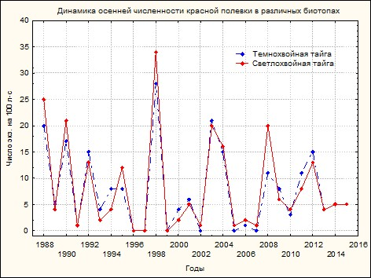

*Рис.* **Динамика осенней численности красной полевки в различных биотопах   
заповедника «Юганский»**

При нижнем уровне осенней численности красной полевки в 6-8 ос./100 д/с соболь, как правило, не испытывал трудностей с животной пищей. Средний вес взрослой красной полевки в районе заповедника (без деления по половому признаку) составлял 31 г (n=470). При вскрытии желудков соболей, добытых в зимний период на сопредельной территории, находили остатки максимум 4 экз. этого грызуна. Хорошим показателем благополучной кормовой обстановки служит отношение хищника к пойманной жертве, отмечаемое в ходе тропления суточного хода соболя. Более чем в 50% случаев на месте поедания добычи остаются внутренности, а иногда и части тушки. При бедной кормовой базе на снегу оставались только капли крови и клочки шерсти.

Население землероек представлено 5 видами – обыкновенной бурозубкой (*Sorex araneus* L., 1758), средней бурозубкой (*S. caecutiens* Laxmann, 1785), малой бурозубкой (*S. minutus* L., 1766), крошечной бурозубкой (*S. minutissimus* Zimmermann, 1780) и обыкновенной куторой (*Neomys fodiens* Pennant, 1771). В рационе соболя достоверно отмечено 2 вида, доминирующих в населении землероек заповедника – обыкновенная бурозубка и средняя бурозубка. Встречаемость их остатков в питании соболя за весь период наблюдения составляла 8,8%. Следует отметить, что в рационе соболя Юганского заповедника этот вид корма встречался эпизодически, в отдельные сезоны отдельных лет. Как правило, его доля возрастала в годы с низкой численностью лесных полевок. Численность бурозубок в основных биотопах заповедника редко бывает высокой. В темнохвойной тайге по результатам отловов канавками средняя многолетняя численность (за 2007-2015 гг.) обыкновенной бурозубки составила 14 (от 0 до 48 ос.) особей на 100 ц/с, в светлохвойной – 6 (от 0 до 14 ос.) особей на 100 ц/с. Средняя многолетняя численность средней бурозубки составляла в темнохвойной тайге 18 (от 4 до 24 ос.) особей на 100 ц/с, в светлохвойной – 10 (от 2 до 36 ос.) особей на 100 ц/с. В содержимом желудков у тушек соболя не обнаруживалось более одного экземпляра бурозубок. Отношение соболя к бурозубкам специфическое, возможно ему не нравится слабый мускусный запах, присущий этой группе насекомоядных. В сезоны с хорошей кормовой обстановкой при троплении соболя неоднократно находили задавленных и несъеденных бурозубок, иногда съедалась только голова.

Участие в рационе соболя более крупных млекопитающих, чем мышевидные грызуны и насекомоядные, исчислялось долями процента. Как правило, это случайная добыча, отмечаемая в содержимом желудков и экскрементов очень редко. Вероятно, жертвой соболя может стать азиатский бурундук (*Tamias sibiricus* Laxmann, 1769). Однако в населении мелких млекопитающих заповедника этот вид не достигает высокой численности и его остатки в содержимом экскрементов и желудков соболя отмечены не были. Обыкновенная белка (*Sciurus vulgaris* L., 1758) – обычный, временами многочисленный вид заповедника, обитающий в тех же биотопах, что и соболь. Средняя многолетняя численность популяции белки (за 1988-2015 гг.) в темнохвойной тайге составила 33 ос./1000 га (от 1,4 до 133,8 ос.), в светлохвойной тайге – 20,4 ос./1000 га (от 0,7 до 91,5 ос.), в мелколиственной тайге – 18,4 ос./1000 га (от 1 до 100,4 ос.). Во время охотничьего поиска соболь практически не интересовался встреченными им свежими следами белки. Жертвой соболя белка, скорее всего, становится при случайных встречах на земле, обычно во второй половине зимы. К этому времени, глубина снега составляет от 60 см до 1 м и для того, чтобы добраться до своих кладовых или достать упавшую осенью шишку, белке приходится прокапывать глубокие тоннели. Именно в это время она наиболее уязвима. Специальную охоту на белку, по нашим наблюдениям, соболь вел только в годы с очень бедной кормовой базой, когда его популяция находилась на грани голодовки. По результатам многосуточного тропления установлено, что соболь-самец в течении двух дней тропил наземные следы белки, пока не поймал ее на выходе из снежной норы.

Такой же случайной нерегулярной добычей соболя является и заяц-беляк (*Lepus timidus* L., 1758). Средняя многолетняя численность популяции зайца-беляка (за 1988-2015 гг.) в темнохвойной тайге составила 4,6 ос./1000 га (от 0 до 49,2 ос./1000 га), в светлохвойной тайге – 2,8 ос./1000 га (от 0,1 до 9.6 ос./1000 га), в мелколиственной тайге – 3,6 ос./1000 га (от 0 до 10,6 ос./1000 га). Подъем численности зайца-беляка, наблюдаемый в 1991-1999 гг., сменился затяжной депрессией, продолжающейся и в настоящее время. За время наблюдения мы дважды воочию наблюдали охоту соболя за зайцем-беляком. По нашему мнению, охотой на такую крупную дичь занимаются специально отдельные соболя. Они, учуяв зверька, пытаются сблизиться на максимальное расстояние, а затем стремительным броском пробуют поймать жертву. Погоня иногда продолжалась на расстоянии нескольких сот метров.

Различные птицы не играют большой роли в питании соболя Юганского заповедника. Встречаемость их остатков в его рационе находится на низком уровне, менее 1%. Мелкие воробьиные птицы становятся жертвами соболя и летом, и в зимний период. Летом отмечено поедание соболем птичьих яиц, очевидно, что не пройдет он и мимо обнаруженных наземных гнезд с птенцами или слётков. Более-менее заметное значение в рационе местного соболя играли тетеревиные птицы. В орнитофауне заповедника встречаются 4 вида тетеревиных птиц – рябчик (*Tetrastes bonasia* L., 1758), тетерев (*Lyrurus tetrix* L., 1758), глухарь (*Tetrao urogallus* L.,1758) и белая куропатка (*Lagopus lagopus* L., 1758). Популяции тетеревиных птиц заповедника находятся в состоянии долговременного спада численности, поэтому эти виды повсеместно немногочисленны. Проведенные в 2012 г. на территории заповедника учеты (411 км маршрутов) показали невысокую относительную численность тетеревиных птиц: рябчик – 5 ос./10 км маршрута, тетерев – 1 ос./10 км, глухарь – 1 ос./10 км, белая куропатка в учеты не попала [14, с. 132-133]. В рационе соболя из них отмечены только глухарь и рябчик. Рябчик встречался в питании соболя значительно чаще, благодаря большей, чем у глухаря, плотности. Все встречи остатков рябчиков в экскрементах соболя отмечены только в зимний период, когда жертва становится легкоуязвимой из-за ночевки в толще снега. Глухарь очень редко встречался в питании соболя по причине невысокой численности и сложности в добыче. Далеко не каждая охота соболя на глухаря заканчивалась успешно для хищника.

Растительные корма – неотъемлемая часть рациона соболя. Они играют важнейшую роль, поставляя необходимые для организма этого хищника вещества – легкоусвояемые углеводы, клетчатку и различные витамины. Из них лидером по значимости в питании соболя являются кедровые орехи. Общая встречаемость этого вида корма в его рационе составляет 26,3% (по результатам анализа содержимого экскрементов за 1988-2015 гг.). Хотя потенциально кедр способен давать урожаи орехов ежегодно, однако плодоношение кедровников подвержено значительным колебаниям, главными причинами которых являются погодные особенности года, условия произрастания и возрастная структура древостоев. Периоды семенных лет сменяются несеменными, разными по продолжительности и неравномерными по абсолютным величинам урожаев [15, с. 7]. Потребление орехов соболем зависит от размеров урожая и его доступности, сроков плодоношения и конкуренции с другими животными.

Кедровые массивы занимают 14,7% лесопокрытой площади заповедника, большинство деревьев находится в высокопродуктивном возрасте. Наиболее обширные площади кедровых древостоев заняты средневозрастными (52,9%), приспевающими (27,2%), а также перестойными кедрачами – 19,2% [16, с. 19]. При анализе многолетних колебаний урожайности кедра в районе заповедника наблюдается периодичная составляющая. При расчете автокорреляционной функции оценки урожайности кедра по шкале Каппера значимыми оказались периоды в 4 и 5 лет. В первом случае коэффициент корреляции составил +0,44, во втором-0,39 [17, с. 51]. Это означает, что массовый урожай кедровых орехов случается каждые 4 года, однако на 5-й год наблюдается полный неурожай. Урожайность кедра в 4-5 баллов (по шкале Каппера) отмечена на изучаемой территории в 1989, 1993, 1997 и 1999, 2003, 2007 и 2011 гг. Кроме того, в ряд лет наблюдался слабый и средний урожай (2-3 балла) на локальных участках заповедника. В годы обильных урожаев кедровых орехов период потребления его соболем составлял до 10-11 месяцев (с июля текущего до июня следующего года). Встречаемость ореха в экскрементах соболя возрастала иногда до 90-100%, причем в 56% случаев эта пища выступала в роли единственного компонента питания. Слабый урожай орехов утилизируется конкурентами (прежде всего кедровкой) до того, как шишки упадут на землю и станут доступны наземным потребителям [18, с. 67]. Однако, в таких случаях значительно повышается почвенный запас кедрового ореха, солидную часть которого соболь изымает из кладовых кедровки вплоть до весны следующего года.

Средняя урожайность кедрового ореха в подзоне средней тайги составляет 57,8 кг/га [19, с. 63]. Биологический запас кедровых орехов в кедрачах заповедника (59655 га) в урожайные годы может достигать около 3,5 тыс. т, обеспечивая богатую кормовую базу всем потребителям этого высококачественного корма.

Второе место по значению для питания соболя из группы растительных кормов занимают ягоды. Эпизодические урожаи кедрового ореха не могут обеспечить постоянное наполнение кормовой базы соболя, а разнообразные ягодные растения обеспечивают поступление в его рацион необходимого корма практически ежегодно. К ягодным растениям, отмеченным на территории заповедника, относятся: смородина черная (*Ribes nigrum* L., 1753), смородина колосистая (*R. spicatum* E. Robson), жимолость Палласа (*Lonicera pallasii* Ledeb), рябина сибирская (*Sorbus sibirica* Hedl.,1901), калина обыкновенная (*Viburnum opulus* L., 1753), черемуха обыкновенная (*Padus avium* Miller), шиповник иглистый (*Rosa acicularis* Lindley), шиповник коричный (*R. majalis* Herrm.), малина обыкновенная (*Rubus idaeus* L., 1753), княженика (*Rubus arcticus* L.), морошка (*R. chamaemorus* L., 1753), костяника обыкновенная (*R. saxatilis* L.,1753), черника (*Vaccinium myrtillus* L.), голубика (*V. uliginosum* L.), брусника (*V. vitis-idaea* L.) и клюква болотная (*Oxycoccus palustris* Pers.). Наиболее часто в содержимом экскрементов соболя встречались черника, голубика, брусника, шиповник и рябина, значительно реже черемуха и морошка. Малина и костяника обнаруживались единично. В очень голодные зимы иногда поедалась клюква.

Характерная особенность этого вида корма – его сезонность. Различные виды ягод включались в рацион соболя в течение июля-сентября по мере созревания. Первой ягодой, массово появляющейся в питании соболя, является черника. Она же и лидировала по встречаемости в экскрементах соболя. Из собранных в течение июля – августа экскрементов соболя (n=192) 63% имели в своем составе чернику, в массовой доле от 10 до 100%. К сентябрю, с началом заморозков, привлекательность ягод черники для соболя снижалась. Встречаемость остатков черники в его экскрементах в этот период составляла около 30%. Урожаи черники довольно устойчивы. Непосредственно на территории заповедника распространение черники связано с сосновыми лесами, которые занимают 172252 га (42,4% от всех лесопокрытых земель). Причем группы типов леса, для которых характерно произрастание черники (чернично-зеленомошная, ягодно-зеленомошная), охватывают площадь в 142630 га [16, с. 35]. Средняя урожайность ягод черники для ХМАО составляет 150 кг/га [9, с. 17], поэтому запасы этого вида корма на территории заповедника весьма значительны.

Голубика сходна по своим биологическим качествам с черникой, однако из-за гораздо меньших занимаемых площадей ее значение в рационе соболя значительно скромнее. Средняя урожайность ягод голубики для ХМАО достигает 300 кг/га [20, с. 13]. В районе исследований голубика произрастает локально, обычно на опушках по краям болот. В питании соболя появлялась в конце августа – сентябре. За счет большей высоты побегов период потребления ягод голубики дольше, чем у черники, вплоть до первой половины ноября.

К концу августа в рацион соболя включается брусника. Период ее потребления делится на два этапа – осенний (до начала ноября) и весенний (конец апреля-май следующего года). Благодаря своим особенностям ягоды брусники не гниют долгое время и, перезимовав, остаются пригодными в пищу. Встречаемость брусники в экскрементах соболя в осенний период составляла 15-20%. В весенних сборах экскрементов соболя встречаемость ягод брусники не превышала 9% (n=72). Площади брусничников на территории заповедника достаточно обширны. Бруснично-лишайниковые, бруснично-зеленомошные и ягодно-зеленомошные типы леса занимают 159147 га охраняемой территории. Проведенные на прилегающей к заповеднику территории учеты показали среднюю биологическую урожайность брусники в пределах 100-150 кг/га [21, с. 20].

Одним из главных достоинств рябины и шиповника является длительный период потребления их соболем (до 6 месяцев), однако их урожаи отличаются большой нерегулярностью. Поспевая в начале сентября, ягоды висят на кустах вплоть до конца зимы и доступны при любой глубине снега. Основные запасы этих ягод сосредоточены в поймах рек, по берегам которых произрастает темнохвойная и мелколиственная тайга. Популяция соболя в этих биотопах также достигает высокой численности, поэтому они встречались в периоды их хорошего плодоношения в экскрементах и в желудках соболя достаточно часто (шиповник – до 10%, рябина – до 17%). Максимальное число ягод рябины, обнаруженных в одном желудке соболя, достигало 34 штук. Зимой при неурожаях кедрового ореха и невысокой численности животных кормов иногда наблюдались местные перекочевки и концентрация соболей в районах хорошего плодоношения рябины.

**Заключение**

По характеру питания соболь – один из наиболее пластичных видов, типичный эврифаг. Наряду с животными в его рацион входит большое количество разнообразных растительных кормов. В случае неурожая какого-либо вида корма соболь, как и в других частях ареала, легко переключается на питание другим, обеспечивая себя необходимыми энергетическими ресурсами. Однако его хорошее физическое и физиологическое состояние, успешность размножения и выкармливания молодняка определяет сбалансированность различных типов корма в рационе.

В районе Юганского заповедника кормовая база соболя включает в себя свыше 20 видов животных и растений. Характер использования соболем кормовых объектов зависит от количества корма и значительно колеблется по годам и сезонам. Большой перечень видов, используемых в пищу соболем, значительно облегчает существование его популяции. Как правило, недостающему виду корма всегда можно найти доступную альтернативу.

Определяющее значение в наполнении кормовой базы соболя играют мышевидные грызуны. Прочие животные, отмеченные в рационе соболя, занимают в этом второстепенное место. Их доля возрастает в годы депрессий численности лесных полевок, доминантов в населении мышевидных грызунов заповедника. Недостаток животной пищи компенсируется увеличением потребления разнообразных растительных кормов, которые также играют важную роль в питании соболя. Различные виды ягодных растений, в той или иной мере плодоносящие практически ежегодно, обеспечивают вариативность в выборе вида корма, в зависимости от его урожайности и доступности. А случающиеся в районе заповедника раз в 4 года массовые урожаи кедрового ореха, значительно увеличивают как качественную, так и количественную составляющую кормовой базы соболя, поставляя в его рацион высококалорийный корм на протяжении всего следующего после урожая года.

**Литература**

1. Седалищев В.Т. Значение соболя в заготовках пушнины в Якутии // Современные проблемы природопользования, охотоведения и звероводства, 2012. № 1. – С. 581-583.

2. Noninvasive survey methods for carnivores / Ed. by R. A. Long [et al.]. – Island Press, 2008. – 385 с.

3. Новиков Г.А. Полевые исследования экологии наземных позвоночных животных. – М.: Советская наука, 1949. – 283 с.

4. Павлинов И.Я., Лисовский А.А. Млекопитающие России: систематико-географический справочник. – М.: Тов-во науч. изд. КМК, 2012. – 604 с.

5. Степанян Л.С. Конспект орнитологической фауны СССР. – М.: Наука, 1990. – 727 с.

6. Красноборов И.М., Шауло Д.Н., Ломоносова М.Н. и др. Определитель растений Ханты-Мансийского автономного округа. – Новосибирск-Екатеринбург: Изд-во «Баско», 2006. – 304 с.

7. Переясловец В.М. Динамика численности популяции соболя на территории заповедника «Юганский» // Проблемы соболиного хозяйства России: сб. матер. V Всеросс. научно-практ. Интернет-конф. (апрель-декабрь, 2005). – Киров: ВНИИОЗ, РАСХН 2006. – С. 132-139.

8. Лавров Н.П. Руководство по расселению пушных зверей. – М.: Изд-во Центросоюза, 1958. – 91 с.

9. Бакеев Н.Н., Монахов Г.И., Синицын А.А. Соболь. – Вятка: КОГУП «Кировская областная типография», 2003. – 336 с.

10. Переясловец В.М. Питание и биотопическое распределение соболя в заповеднике «Юганский» // Экология, 1999. № 1. – С. 49-53.

11. Переясловец В.М, Переясловец Т.С. Динамика численности красной полевки в заповеднике «Юганский» // Сб. научных трудов СурГУ. Биологические ресурсы и природопользование. – Сургут: Дефис, 2004. Вып. 7. – С. 66-74.

12. Бобрецов А.В. Динамика численности красной полевки (Clethrionomys rutilus, Rodentia) в Северном Предуралье за полувековой период // Зоологический журнал, 2009. Т.88. № 9. – С. 1115-1126.

13. Переясловец В.М. Особенности поведения соболя в условиях бедной кормовой базы // Сб. научных трудов СурГУ. Биологические ресурсы и природопользование. – Сургут: Дефис, 2007. Вып. 10. – С. 154-158.

14. Летопись Природы Юганского заповедника, 2012. – 205 с.

15. Бех И.А, Кривец С.А., Бисирова Э.М. Кедр – жемчужина Сибири. – Томск: Изд-во «Печатная мануфактура», 2009. – 50 с.

16. Пояснительная записка по инвентаризации лесного фонда государственного природного заповедника «Юганский». – Новосибирск, 2002. – 332 с.

17. Переясловец В.М. Кедровые леса как ценные местообитания соболя // Материалы VIII научно-практической конф., посвящ. памяти А.А. Дунина-Горкавича. – Ханты-Мансийск: «Печатное дело», 2012. – С. 51.

18. Хлебников А.И. Экология соболя Западного Саяна. – Новосибирск: Наука, 1977. – 125 с.

19. Нагимов З.Я., Бартыш А.А., Суслов А.В. и др. Ресурсы кедрового ореха в Ханты-Мансийском автономном округе-Югре // Аграрный вестник Урала, 2014. № 6. – С. 63-67.

20. Егошина Т.Л. Недревесные растительные ресурсы России. – М.: НИА-Природа, 2005. – 164 с.

21. Чесноков А.Д. Ресурсы таежных ягод Угутского с/с Сургутского района Тюменской области // Информ. отчет по хоздоговору № 14-Р с Юганским заповедником. – Киров, 1991. – 36 с.

*Сведения об авторах:*

Переясловец Владимир Михайлович, с.н.с. Государственного природного заповедника «Юганский», 628458, ХМАО-Югра, Сургутский район, с. Угут, тел.: 8 (912) 412-42-04, e- mail: pvm16@yandex.ru.

Стариков Владимир Павлович, д.б.н., проф., завкафедрой зоологии и экологии животных Сургутского государственного университета, 628412, ХМАО-Югра, г. Сургут, тел.: 8 (912) 811-83-57, e- mail: vp_starikov@mail.ru.

**ГЕОДЕЗИЯ И КАРТОГРАФИЯ**

УДК 502.62, 502.74

**Географический анализ изменений в Красной книге РФ в части исключения из нее отдельных видов животных**

*Е.А. Кравец, к.т.н. Московский государственный университет геодезии*

*и картографии» (МИИГАиК)*

В статье выполнен обобщенный пространственный анализ планируемых изменений в Красной книге РФ в части исключения отдельных видов животных. Выявлены отдельные ситуации по угрожаемости видов животных, требующие пристального внимания и анализа со стороны научного сообщества и органов управления в области охраны окружающей среды, для принятия более взвешенных решений в аспекте их охраны.

*Ключевые слова*: Красная книга, виды животных, особо охраняемые природные территории, эндемичные виды.

В соответствии с проектом приказа Минприроды России «Об утверждении Списков объектов животного мира, занесенных в Красную книгу Российской Федерации и исключенных из Красной книги Российской Федерации» подготовлен проект перечня видов, исключаемых из Красной книги РФ, а также обновленный проект перечня видов Красной книги РФ со вновь включенными видами. В связи с этим актуален географический анализ изменений Красной книги животных РФ на предмет выявления возможного исключения угрожаемых видов.

Ранее были выполнены работы [1-3] по анализу и оценке степени защищенности видов животных и растений в системе особо охраняемых природных территорий (ООПТ) Российской Федерации на основе данных Красной книги Российской Федерации и Сводного списка ООПТ Российской Федерации [4, 5]. Эти работы показали, что далеко не все виды, занесенные в Красную книгу РФ, позиционируются в качестве объектов охраны на ООПТ всех уровней. Таким образом, можно говорить о ситуации неполноты мер охраны редких и исчезающих видов, так как в усиленной охране нуждаются также их местообитания.

В данном контексте также целесообразно проанализировать перечень видов животных, исключаемых из Красной книги РФ с учетом категории статуса редкости.

На *рис.1* генерализованно представлена картина нахождения местообитаний видов животных, исключаемых из Красной книги РФ, по субъектам РФ. Данная карта-схема не отображает истинной локализации ареалов обитания рассматриваемых видов, показывая лишь количество соответствующих видов в каждом регионе и некоторые их характеристики (эндемичность, нахождение частей ареалов обитания в пределах ООПТ, распространенность вида в пределах РФ).

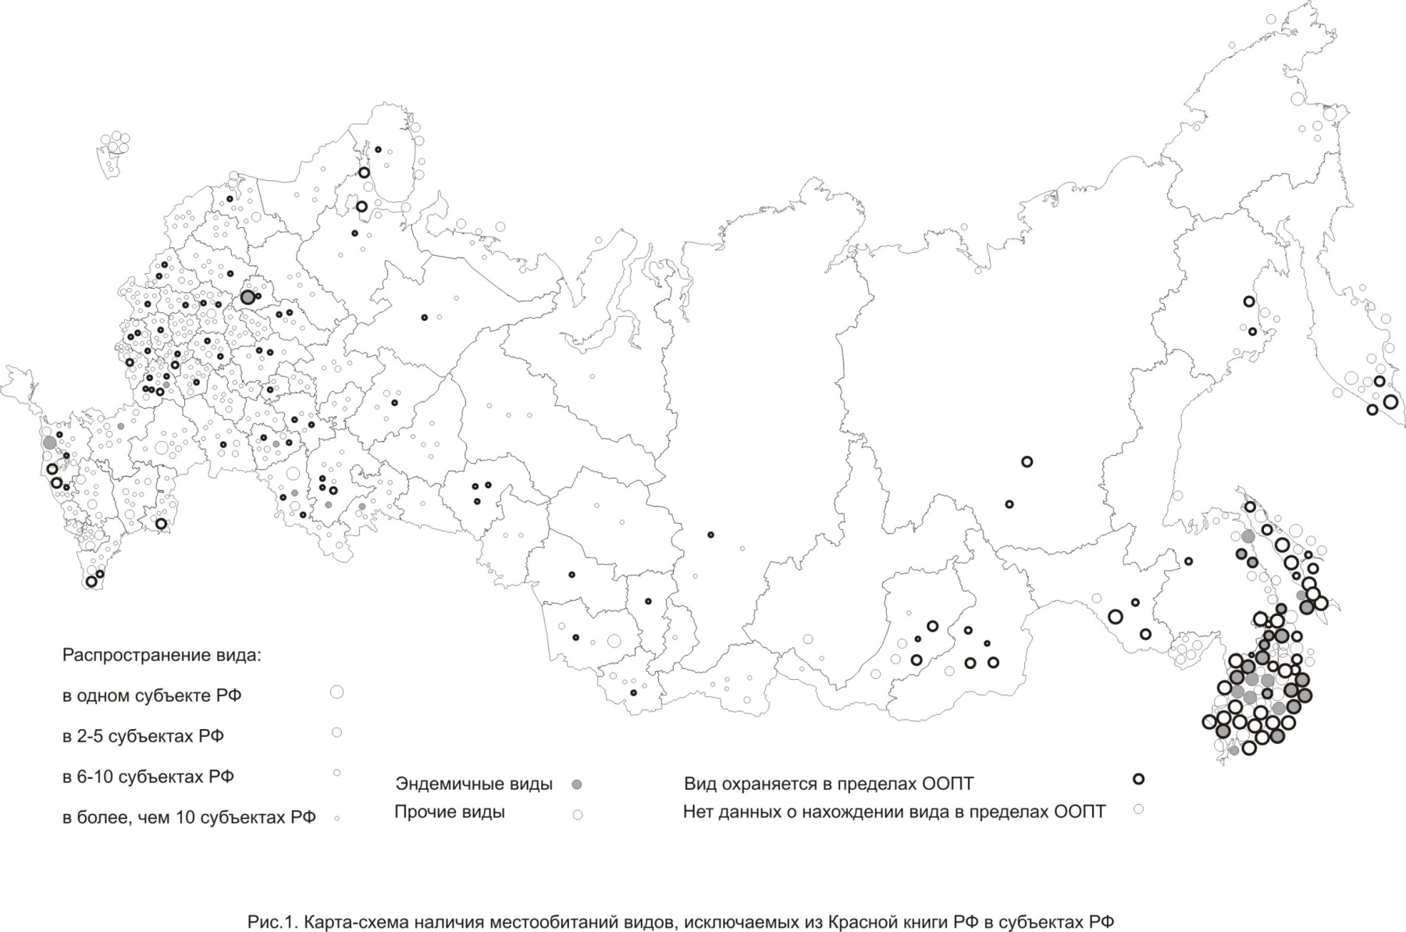

При визуальном анализе территориального распределения исключаемых из Красной книги видов наиболее «бросается в глаза» максимальная плотность таких видов в Приморском крае (64 исключаемых из 158 видов, ранее занесенных в Красную книгу и имеющих местообитания в регионе) и Сахалинской области (21 из 83). Также относительно часты такие ситуации в Европейской части России (за исключением севера Европейской части России), на Урале, что наряду с более высокой плотностью населения может повышать риски для исключаемых из Красной книги видов.

На основе выполненного анализа и обобщения информации можно выделить несколько основных типов ситуаций, складывающихся относительно видов животных, исключаемых из Красной книги РФ:

1) виды, находки которых были зафиксированы в единичных случаях, далее не подтверждались, нет сведений о местообитаниях (тонкохвостый полоз, восточный динодон);

2) эндемичные виды с узким ареалом обитания, относительно которых нет информации о нахождении местообитаний в пределах ООПТ (арсеньевиная Алимова, корбикула приморская, арсеньевиная Копцева, роговой черенок, черенок Крузенштерна, нодулярия Лебедева, уссурийская ориентабия, жужелица Риделя, зарея Гуссаковского);

3) эндемичные виды с относительно широким ареалом обитания, относительно которых нет информации о нахождении местообитаний в пределах ООПТ (промежуточная эйзения);

4) эндемичные виды с узким ареалом обитания, относительно которых имеется информация о нахождении местообитаний в пределах ООПТ (переславская ряпушка, арсеньевиная Зимина, уединённая камптолома; миддендорффиная Жадина, синанодонта приморская, синанодонта массивная, арсеньевиная сихотэалиньская, миддендорффиная Величковского, анемина Булдовского, миддендорффиная Дулькейт, арсеньевиная зарейская, жемчужница Шигина, обыкновенный тюлень (европейский подвид);

5) эндемичные виды с относительно широким ареалом обитания, относительно которых имеется информация о нахождении местообитаний в пределах ООПТ (ланцеолярия уссурийская, ланцеолярия Богатова);

6) иные (не относящиеся к эндемикам России) виды с узким ареалом обитания, относительно которых нет информации о нахождении местообитаний в пределах ООПТ (апорректода Хандлирши, жемчужница Тиуновой, дикий тутовый шелкопряд, голубая аркте, серый геккон, хахлатая пеганка, желтая пеструшка, дравида Гилярова, гигантская мегаксиела, сетчатая ценолида, волжская аптерогина, алкиной, коптотирис Адамса, берш американский лебедь, желтозобик, японская могера, белоголовый орлан, китайская чайка, малая косатка);

7) иные (не относящиеся к эндемикам России) виды с относительно широким ареалом обитания, относительно которых нет информации о нахождении местообитаний в пределах ООПТ (высоколобый бутылконос, черноногий харакопигус, разноногий хетоптерус, пестрая афродита, миддендорфиная Арсеньева, крабоид Дерюгина, японский краб-плавунец, предкавказская щиповка, каспийский зуёк, рыжебрюхий дятел, атлантический белобокий дельфин);

8) иные (не относящиеся к эндемикам России) виды с широким ареалом обитания, относительно которых нет информации о нахождении местообитаний в пределах ООПТ (горбач, морская свинья (тихоокеанский подвид), паразитический оруссус, желтоголовая антаколида, люцина, русская быстрянка, вздутая шизоретепора, деформированный пирулофузус, гигантская вечерница);

9) иные (не относящиеся к эндемикам России) виды с узким ареалом обитания, относительно которых имеется информация о нахождении местообитаний в пределах ООПТ (рапана Томаса, жемчужница приморская, миддендорффиная уссурийская, волнистая кланис, хвостатая сфекодина, превосходная розама, мрачная волнянка, непохожая волнянка, схожая мимевземия, совиная астеропетес, голубянка Давида, японская эйзения, феретима Хильгендорфа, прибайкальская абия, орлиная бибазис, серицин монтела, кореана Рафаэлис, перламутровка зенобия, степной хорь, уссурийский пятнистый олень, гигантская тугалия, пестролицый буревестник, красноногая говорушка, большой пегий зимородок, ошейниковый зимородок, гигантская бурозубка, трехпоясная папирискала, даурский еж, серый дельфин);

10) иные (не относящиеся к эндемикам России) виды с относительно широким ареалом обитания, относительно которых имеется информация о нахождении местообитаний в пределах ООПТ (плероневра Даля, арктический голец, солонгой, средняя белая цапля, красноногий погоныш, обыкновенный тюлень (курильский подвид), серый тюлень (атлантический подвид), беломордый дельфин, клюворыл, гадюка Никольского, рогатая камышница);

11) иные (не относящиеся к эндемикам России) виды с широким ареалом обитания, относительно которых имеется информация о нахождении местообитаний в пределах ООПТ (стерлядь, перевязка, кумжа, пчела-плотник, необыкновенный шмель, изменчивый шмель, мнемозина, голубянка римн, украинская минога, европейский хариус, обыкновенный подкаменщик, европейский средний дятел, египетская цапля, ходулочник, короткоклювый пыжик, пёстрый (азиатский длинноклювый) пыжик, обыкновенный серый сорокопут).

Эта классификация ситуаций выполнена только на основе обобщенных данных о территориальном распределении видов, исключаемых из Красной книги РФ, без учета категорий статуса редкости, особенностей распространения, параметров местообитаний и других факторов. Однако и такой подход позволяет выявить возможные проблемы в области дальнейшей охраны этих видов.

В первой ситуации, очевидно, невозможна выработка и реализация мер охраны без информации о местообитаниях вида, и, соответственно, нецелесообразна охрана видов путем занесения в Красную книгу.

Вторая ситуация является наиболее угрожающей по исчезновению вида, в силу его уникальности и неопределенности статуса охраны установленных местообитаний. Немногим менее напряженной представляется третья ситуация.

Четвертая и пятая ситуации в контексте выполняемого анализа представляются относительно благополучными в плане обеспечения охраны местообитаний видов, однако открытым остается вопрос возможного промысла выбывающих из Красной книги видов вне этих местообитаний или даже на территориях ООПТ. Очевидно, эти вопросы подлежат дополнительной регламентации.

В ситуации 6 отображены наибольшие потенциальные опасности для неэндемичных в России видов.

Последующие ситуации отображают ослабление угрозы исчезновения для видов в силу более широкого ареала обитания и/или нахождения местообитаний в пределах ООПТ.

Таким образом, представляется целесообразным более взвешенно подойти к исключению из Красной книги РФ, как минимум, видов из групп 2 и 3, представленных в данной работе или, в случае исключения их из Красной книги, продолжать мониторинг состояния местообитаний и численности популяций этих животных, а также проектировать мероприятия по их охране и воспроизводству.

В целом проблема недостаточной защищенности и потенциальных угроз для видов растений и животных, как занесенных в Красную книгу РФ, так и прочих, может быть эффективно решена путем создания и обеспечения функционирования сети ООПТ, репрезентативной относительно ландшафтного и видового разнообразия как в отдельных регионах, так и в целом по территории Российской Федерации.

**Литература**

1. Долгих И.А. Кравец Е.А. Геоэкологический анализ информационного пространства и правового поля в сфере сохранения биоразнообразия на территории Российской Федерации // Геодезия и картография, 2010. № 4. – С. 50-54.

2. Долгих И.А., Кравец Е.А. Анализ информационного пространства и моделирование правоприменительной практики в сфере сохранения биоразнообразия на ООПТ / Использование и охрана природных ресурсов в России, 2010. № 2. – С. 37-43.

3. Долгих И.А., Кравец Е.А. Методические подходы к определению приоритетов при охране видов, занесенных в Красную книгу РФ, на федеральном и региональном уровнях // Использование и охрана природных ресурсов в России, 2011. № 3. – С. 38-42.

4. Сводный список особо охраняемых природных территорий Российской Федерации (справочник) / Отв. ред. Д.М. Очагов. Ч. I. – М.: ВНИИприроды, 2006. – 364 с.

5. Сводный список особо охраняемых природных территорий Российской Федерации (справочник) / Отв. ред. Д.М. Очагов). Ч. II. – М.: ВНИИприроды, 2006. – 348 с.

*Сведения об авторе:*

Кравец Елена Александровна, к.т.н., доцент, Московский государственный университет геодезии и картографии (МИИГАиК), 105064, г. Москва, Гороховский пер., д. 4; тел.: (926) 247-19-82, (499) 267-27-72, e-mail: elekravets@yandex.ru.